
Об утверждении Плана по управлению пастбищами и их использованию по Жанааркинскому району на 2024-2025 годы
Решение Жанааркинского районного маслихата области Ұлытау от 14 марта 2024 года № 15/97
В соответствии с Законом Республики Казахстан "О местном государственном управлении и самоуправлении в Республике Казахстан", Законом Республики Казахстан "О пастбищах" районный маслихат РЕШИЛ:
1. Утвердить План по управлению пастбищами и их использованию по Жанааркинскому району на 2024-2025 годы согласно приложению к настоящему решению.
2. Настоящее решение вводится в действие со дня его первого официального опубликования.
Председатель Жанааркинского районного маслихата | Ю.Беккожин
Приложение к решению
Жанааркинского районного маслихата
от 14 марта 2024 года №15/97
План по управлению пастбищами и их использованию по Жанааркинскому району на 2024 - 2025 годы
Глава 1. Введение
Настоящий План по управлению пастбищами и их использованию по Жанааркинскому району на 2024-2025 годы (далее - План) разработан в соответствии с Законом Республики Казахстан "О пастбищах", приказом Заместителя Премьер-Министра Республики Казахстан - Министра сельского хозяйства Республики Казахстан от 24 апреля 2017 года № 173 "Об утверждении Правил рационального использования пастбищ" приказом Министра сельского хозяйства Республики Казахстан от 14 апреля 2015 года № 3-3/332 "Об утверждении предельно допустимой нормы нагрузки на общую площадь пастбищ".
План содержит:
1) План по управлению пастбищами и их использованию Айнабулакского сельского округа на 2024 - 2025 годы согласно приложениям 1-8 к настоящему Плану;
2) План по управлению пастбищами и их использованию Актауского сельского округа на 2024 - 2025 годы согласно приложениям 9-16 к настоящему Плану;
3) План по управлению пастбищами и их использованию Актубекского сельского округа на 2024 - 2025 годы согласно приложениям 17-24 к настоящему Плану;
4) План по управлению пастбищами и их использованию Байдалы бийского сельского округа на 2024 - 2025 годы согласно приложениям 25-32 к настоящему Плану;
5) План по управлению пастбищами и их использованию Бидаиыкского сельского округа на 2024 - 2025 годы согласно приложениям 33-40 к настоящему Плану;
6) План по управлению пастбищами и их использованию Ералиевского сельского округа на 2024 - 2025 годы согласно приложениям 41-48 к настоящему Плану;
7) План по управлению пастбищами и их использованию поселка Жанаарка на 2024 - 2025 годы согласно приложениям 49-56 к настоящему Плану;
8) План по управлению пастбищами и их использованию Караагашского сельского округа на 2024 - 2025 годы согласно приложениям 57-64 к настоящему Плану;
9) План по управлению пастбищами и их использованию поселка Кызылжар на 2024 - 2025 годы согласно приложениям 65-72 к настоящему Плану;
10) План по управлению пастбищами и их использованию сельского округу Орынбай на 2024 - 2025 годы согласно приложениям 73-80 к настоящему Плану;
11) План по управлению пастбищами и их использованию сельского округа имени М.Мукажанова на 2024 - 2025 годы согласно приложениям 81-88 к настоящему Плану;
12) План по управлению пастбищами и их использованию С.Сейфуллинского сельского округа на 2024 - 2025 годы согласно приложениям 89-96 к настоящему Плану;
13) План по управлению пастбищами и их использованию Талдыбулакского сельского округа на 2024 - 2025 годы согласно приложениям 97-104 к настоящему Плану;
14) План по управлению пастбищами и их использованию Тугускенского сельского округа на 2024-2025 годы согласно приложениям 105-112 к настоящему Плану;
15) Календарный график по использованию пастбищ, устанавливающий сезонные маршруты выпаса и передвижения сельскохозяйственных животных согласно приложения 113 к настоящему Плану;
16) Данные о численности поголовья сельскохозяйственных животных в разрезе сельских округов согласно приложения 114 к настоящему Плану;
17) Сведения о ветеринарно-санитарных объектах согласно приложения 115 к настоящему Плану;
План принят с учетом сведений о состоянии геоботанического обследования пастбищ, сведений о ветеринарно-санитарных объектах, данных о численности поголовья сельскохозяйственных животных с указанием их владельцев - пастбищепользователей, физических и (или) юридических лиц, данных о количестве гуртов, отар, табунов, сформированных по видам и половозрастным группам сельскохозяйственных животных, сведений о формировании поголовья сельскохозяйственных животных для выпаса на отгонных пастбищах, особенностей выпаса сельскохозяйственных животных на культурных и аридных пастбищах, сведений о сервитутах для прогона скота и иных данных, предоставленных государственными органами, физическими и (или) юридическими лицами.
Глава 2. Рациональное использование пастбищ
В настоящее время значительная часть участков бывших пастбищ не используется по различным причинам. Частные владельцы, некоторые крестьянские хозяйства не уделяют внимания на вывоз животных на отгонные плодородные пастбища, на перемену пастбищ. Из-за нахождения скота на одном месте зимой и летом земля изнашивается, уменьшаются виды кормовых растений, пастбища выходят из хозяйственного оборота, подвергаясь эрозии.
Сельских округах большинство скотов содержатся на руках и в течение 6-7 месяцев в год пасутся в окрестностях села, то есть скот не отдаляется от села на дистанцию больше 2-5 километров. Большая часть этих земель практически повреждена и изношена. Из-за несоблюдения порядка использования пастбищ и выпаса большого количества поголовья скота фонд кормовых растений уменьшается из года в год. Вследствие этого, такие пастбища зарастают такими травами как брунец, ежовник безлистный, гармала, чертополох и другими крупностебельными растениями, которые животные не едят.
Поэтому на этом этапе планируем, в населенных пунктах, где много скота организовать выпас скота на отдаленных пастбищах с водопоем.
Для сохранения продуктивности пастбищ на долгие годы, пользователям пастбищ необходимо учитывать три основных требования:
1) соблюдать нормы количества скота на пастбищном участке;
2) 30-40 % валового продукта должны быть сохранены после использования пастбищ;
после выпаса скота на пастбище, высота растений должна быть 4-5 сантиметра;
3) строгое соблюдение срока выпаса скота. Выпас скота весной необходимо начинать после 10-12 дней после того, как многие многолетние травы начнут ворситься (семейства зерновых), а другие обрастать ветвями (частично кустарники).
Глава 3. Заключение
Реализация Плана по управлению пастбищами и их использованию на территории земель Жанааркинского района даст возможность эффективно и рационально использовать земли, повысить продуктивность пастбищ, сохранить ценный состав травостоя в течение длительного времени, обеспечить пастбищными кормами наибольшее количество животных, повышению качества животноводческой продукции и увеличить поголовье скота.
Приложение 1
к Плану по управлению
пастбищами и их использованию
по Жанааркинскому району
на 2024-2025 годы
План по управлению пастбищами и их использованию Айнабулакского сельского округа на 2024 - 2025 годы
Айнабулакский сельский округ располагается в северной части Жанааркинского района практически на стыке с границей соседнего Нуринского района, находится на расстоянии 78 км северо-западнее районного центра поселка Жанаарка.
На территории месторасположения проектируемого населенного пункта с. Айнабулак преобладают светлокаштановые неполноразвитые почвы, солонцы степные солончаковатые, луговые каштановые обыкновенные почвы.
Поверхностные воды проектируемой территории села представлены оз. Шошкаколь, расположенным с северо-западной стороны на расстоянии 4,0 км от села. В северной части относительно села на расстоянии 90 метров растянут (с северо-востока на юго-запад) поверхностный водный объект, не имеющий названия. Питание происходит за счет родников.
Административный центр — село Айнабулак.
По категориям земель:
Общая площадь земли сельского округа составляет 132111 гектар.
Общая площадь земель, принадлежащих фермерским хозяйствам – 100133 гектар;
Общая площадь земель сельскохозяйственного назначения – 100133 гектар;
пашни – 5910 гектар, луга – 3783 гектар, пастбища – 79616 гектар, пустующие земли – 21100 гектар, прочие земли – 44980 гектар (горы, болота, водно-болотные угодья). Все земли населенного пункта – 10627 гектар, в том числе земли, отведенные под строительство – 4,8 гектар, земли пастбища 9678 гектар, земель водного запаса 19 гектар, прочие земли – 757 гектар.
Приложение 2
к Плану по управлению
пастбищами и их использованию
по Жанааркинскому району
на 2024-2025 годы
Схема (карта) расположения пастбищ на территории административно-территориальной единицы в разрезе категорий земель, собственников земельных участков и землепользователей на основании правоустанавливающих документов Айнабулакского сельского округа

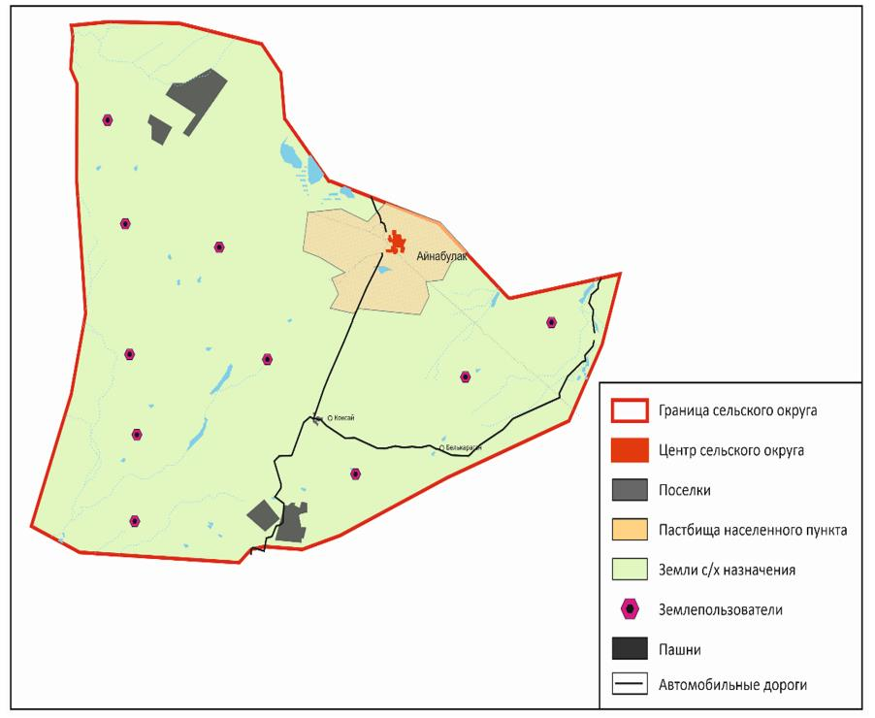

Приложение 3
к Плану по управлению
пастбищами и их использованию
по Жанааркинскому району
на 2024-2025 годы
Приемлемая схема пастбище оборотов Айнабулакского сельского округа

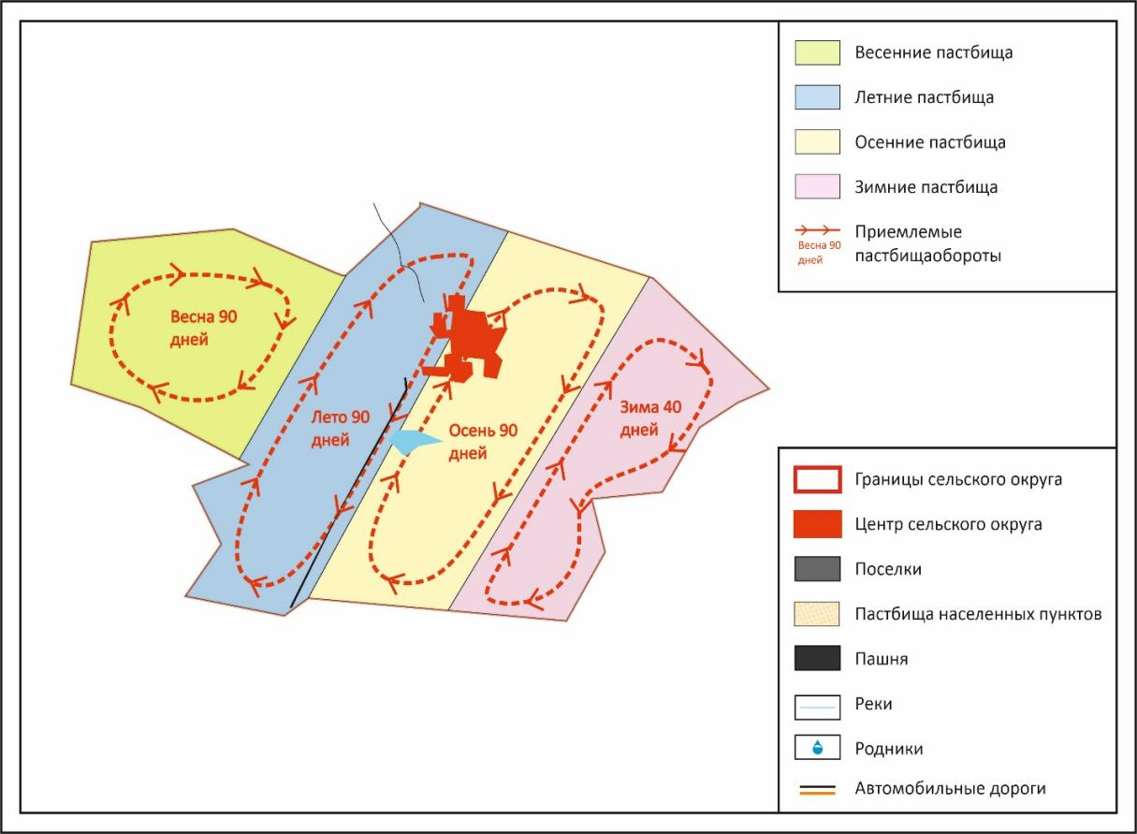

Приложение 4
к Плану по управлению
пастбищами и их использованию
по Жанааркинскому району
на 2024-2025 годы
Карта с обозначением внешних и внутренних границ и площадей пастбищ, в том числе сезонных, объектов пастбищной инфраструктуры Айнабулакского сельского округа

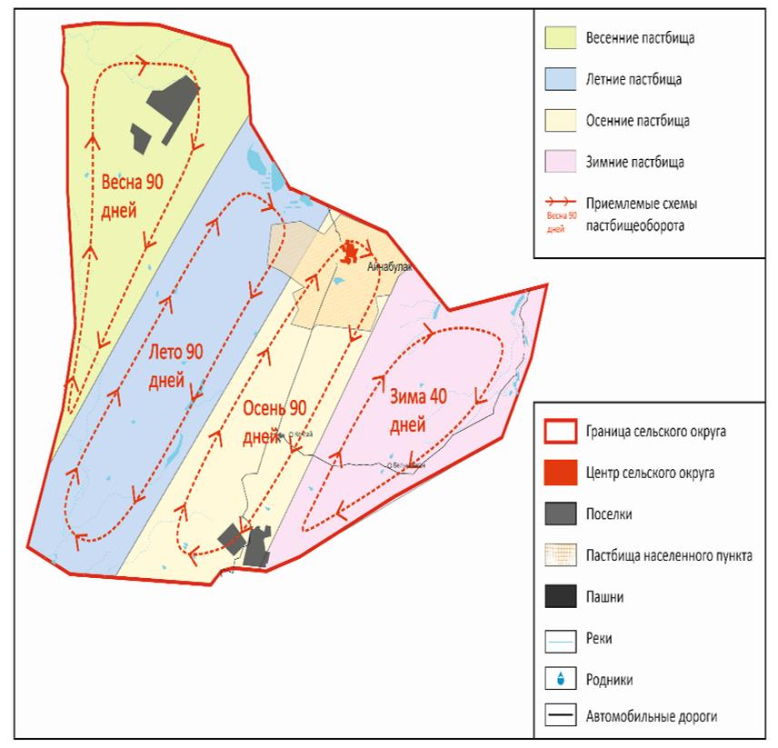

Приложение 5
к Плану по управлению
пастбищами и их использованию
по Жанааркинскому району
на 2024-2025 годы
Схема доступа пастбищепользователей к водоисточникам (озерам, рекам, прудам, копаням, оросительным или обводнительным каналам, трубчатым или шахтным колодцам), составленную согласно норме потребления воды, Айнабулакского сельского округа

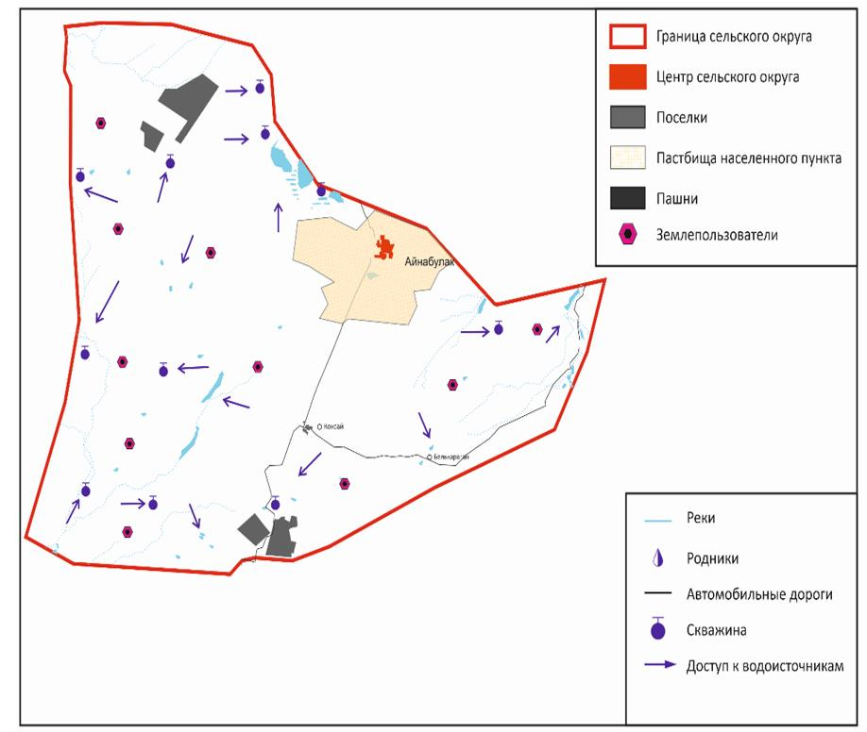

Приложение 6
к Плану по управлению
пастбищами и их использованию
по Жанааркинскому району
на 2024-2025 годы
Схема перераспределения пастбищ для размещения поголовья сельскохозяйственных животных физических и (или) юридических лиц, у которых отсутствуют пастбища, и перемещения его на предоставляемые пастбища Айнабулакского сельского округа

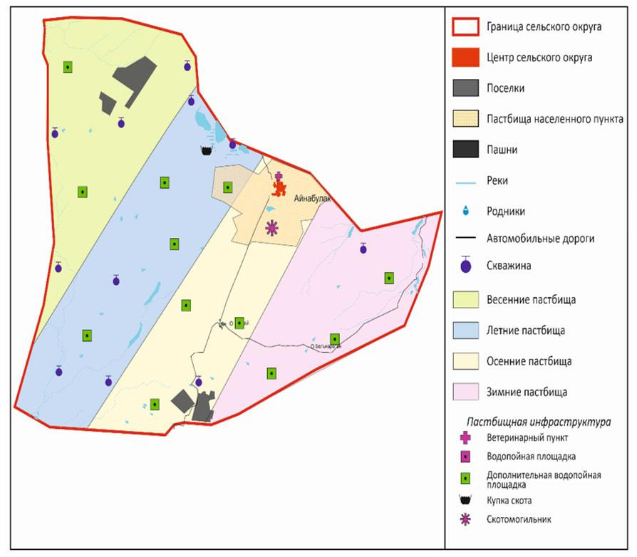

Приложение 7
к Плану по управлению
пастбищами и их использованию
по Жанааркинскому району
на 2024-2025 годы
Схема размещения поголовья сельскохозяйственных животных на отгонных пастбищах физических и (или) юридических лиц, не обеспеченных пастбищами, расположенными на территории Айнабулакского сельского округа

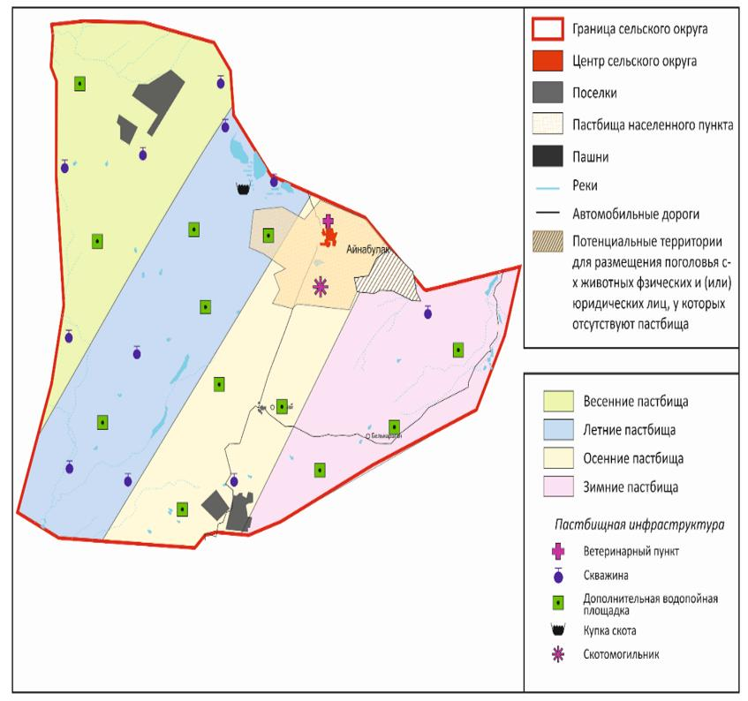

Приложение 8
к Плану по управлению
пастбищами и их использованию
по Жанааркинскому району
на 2024-2025 годы
Календарный график (карта) по использованию пастбищ, устанавливающий сезонные маршруты выпаса и передвижения сельскохозяйственных животных для удовлетворения нужд населения для выпаса сельскохозяйственных животных личного подворья, в зависимости от местных условий и особенностей Айнабулакского сельского округа

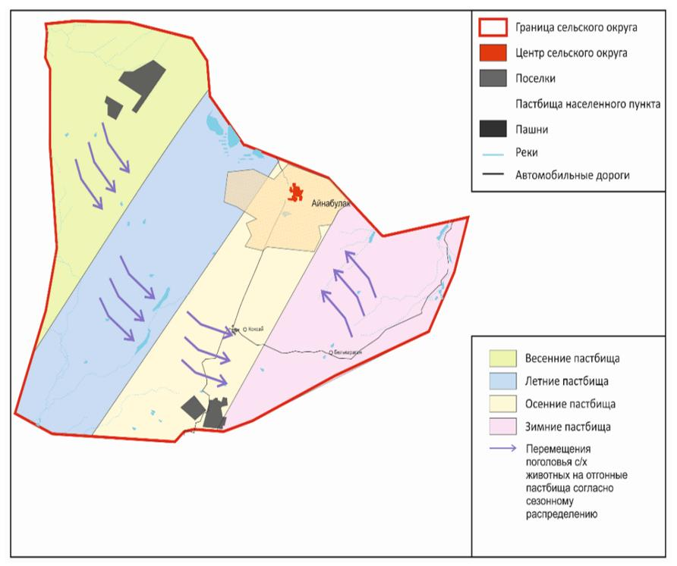

Приложение 9
к Плану по управлению
пастбищами и их использованию
по Жанааркинскому району
на 2024-2025 годы
План по управлению пастбищами и их использованию Актауского сельского округа на 2024-2025 годы
Ақтауский сельский округ расположен в центральной части Жанааркинского района, по правому берегу реки Атасу, в горно-степном и сухостепном районах.
Горно-степная зона делится на горно-лугово-степную, средневлажную степную и среднесухую степную подзоны. Климат среднезасушливый, умеренно жаркий, среднегодовое количество осадков 360-390 мм. Среднегодовая температура +10. Относительная влажность - 68%. Преобладают юго-восточные и северо-западные ветры, среднегодовая скорость 2,7 м/с. Почва темно-бурая, чернозем южный горный, чернозем обыкновенный, чернозем южный, чернозем обыкновенный, чернозем горный щелочной.
Растительность: типчаково-типчаково-злаковая, типчаково-типчаково-разнотравная, разнотравно-зерновая, мягкие отводки и разнотравье - кустарниково-дерново-злаковые культуры.
Постоянный снежный покров устанавливается в середине ноября и исчезает в первой декаде апреля. Продолжительность безморозного периода 130-150 дней.
Гидрография – Вдоль реки Атасу расположены пруды Кылыш и Дарат, По течению реки Атасу множество мелких рек Мыңбай, Кесік есть и другие водные источники и родники Талдыбулак, Өкімбулак, Телжанбулак, Құсайынбулак, Ақсай, Отаутас, Қандыбулақ.
Административный центр — село Ақтау. Центр района расположен в 140,0 км к юго от Жанаарки. Населенный пункт Айшырак.
По категориям земель:
Общая площадь земели сельского округа составляет 8444557 гектар.
Общая площадь земель, принадлежащих фермерским хозяйствам – 216212 гектар;
общая площадь земель сельскохозяйственного назначения – 216149 гектар;
пашни – 95 гектар, луга – 2312 гектар, пастбища – 213742 гектар, пустующие земли – 63 гектар, прочие земли – 62,8 гектар (горы, болота, водно-болотные угодья). Все земли населенного пункта – 37158 гектар, в том числе земли, отведенные под строительство – 23007 гектар, земли пастбища 36776 гектар, 4 га земель водного запаса, прочие земли – 1265 гектар.
Приложение 10
к Плану по управлению
пастбищами и их использованию
по Жанааркинскому району
на 2024-2025 годы
Схема (карта) расположения пастбищ на территории административно-территориальной единицы в разрезе категорий земель, собственников земельных участков и землепользователей на основании правоустанавливающих документов Актауского сельского округа

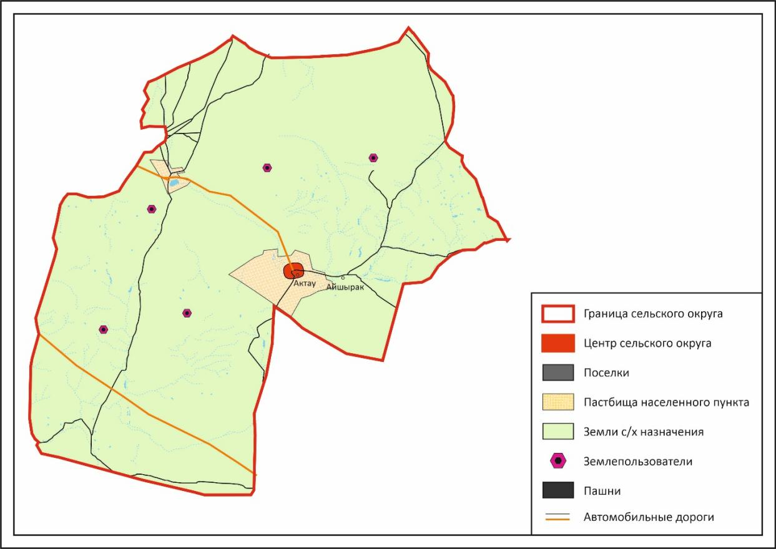

Приложение 11
к Плану по управлению
пастбищами и их использованию
по Жанааркинскому району
на 2024-2025 годы
Приемлемая схема пастбищеоборотов Актауского сельского округа

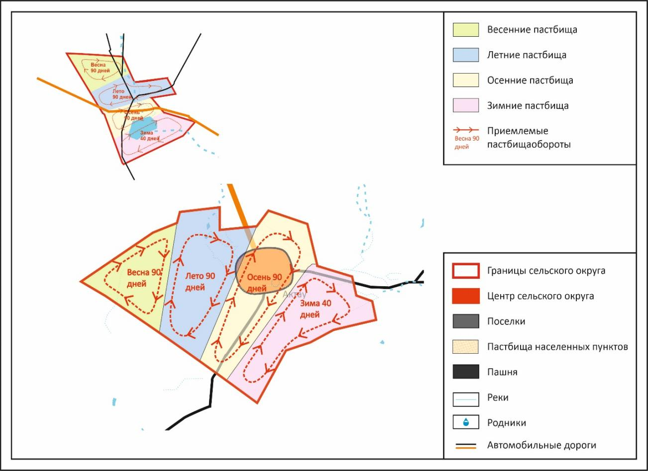

Приложение 12
к Плану по управлению
пастбищами и их использованию
по Жанааркинскому району
на 2024-2025 годы
Карта с обозначением внешних и внутренних границ и площадей пастбищ, в том числе сезонных, объектов пастбищной инфраструктуры Актауского сельского округа

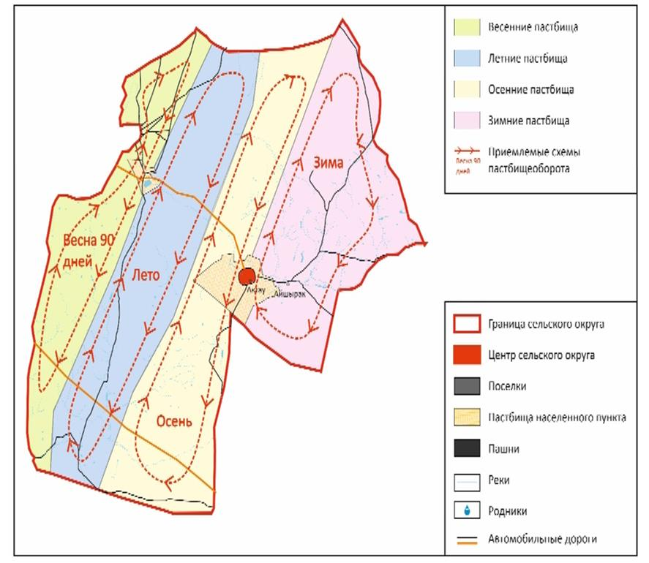

Приложение 13
к Плану по управлению
пастбищами и их использованию
по Жанааркинскому району
на 2024-2025 годы
Схема доступа пастбищепользователей к водоисточникам (озерам, рекам, прудам, копаниям, оросительным или обводнительным каналам, трубчатым или шахтным колодцам), составленную согласно норме потребления воды, Актауского сельского округа

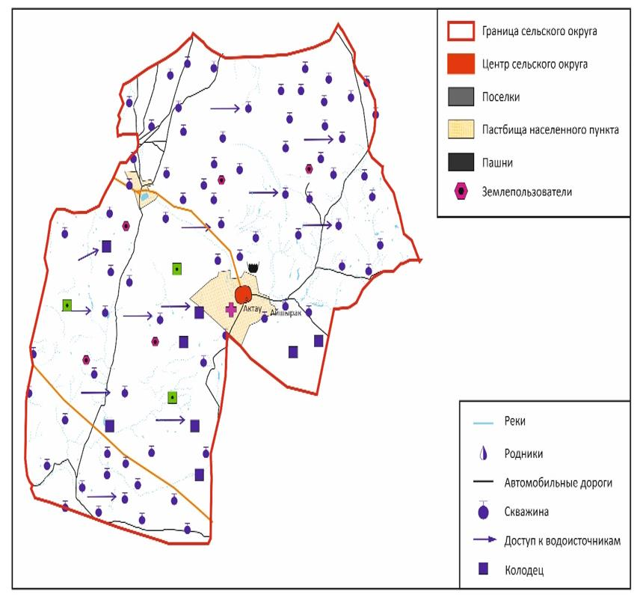

Приложение 14
к Плану по управлению
пастбищами и их использованию
по Жанааркинскому району
на 2024-2025 годы
Схема перераспределения пастбищ для размещения поголовья сельскохозяйственных животных физических и (или) юридических лиц, у которых отсутствуют пастбища, и перемещения его на предоставляемые пастбища Актауского сельского округа

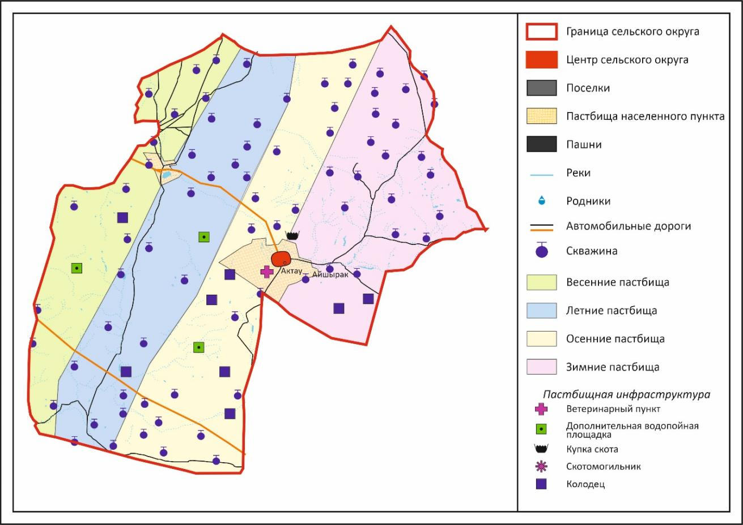

Приложение 15
к Плану по управлению
пастбищами и их использованию
по Жанааркинскому району
на 2024-2025 годы
Схема размещения поголовья сельскохозяйственных животных на отгонных пастбищах физических и (или) юридических лиц, не обеспеченных пастбищами, расположенными на территории Актауского сельского округа

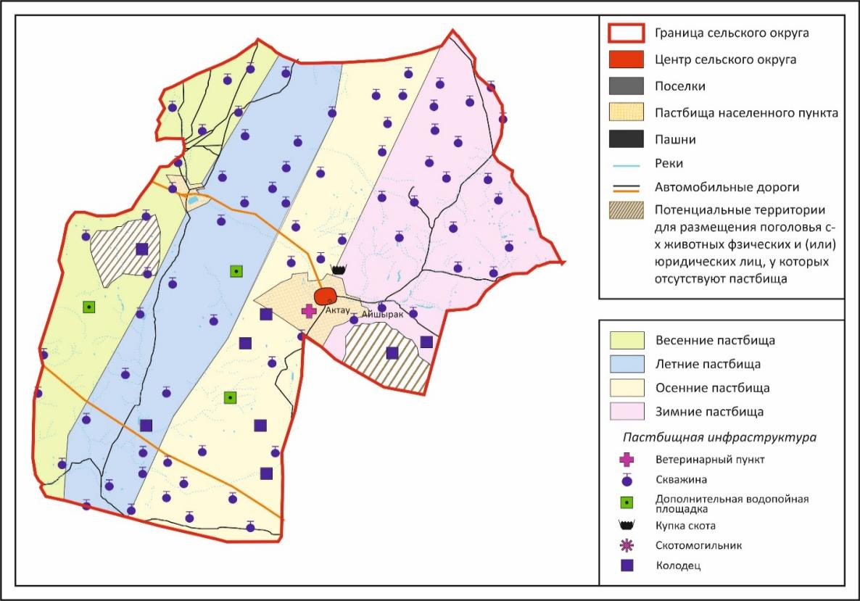

Приложение 16
к Плану по управлению
пастбищами и их использованию
по Жанааркинскому району
на 2024-2025 годы
Календарный график (карта) по использованию пастбищ, устанавливающий сезонные маршруты выпаса и передвижения сельскохозяйственных животных для удовлетворения нужд населения личного подворья, в зависимости от местных условий и особенностей Актауского сельского округа

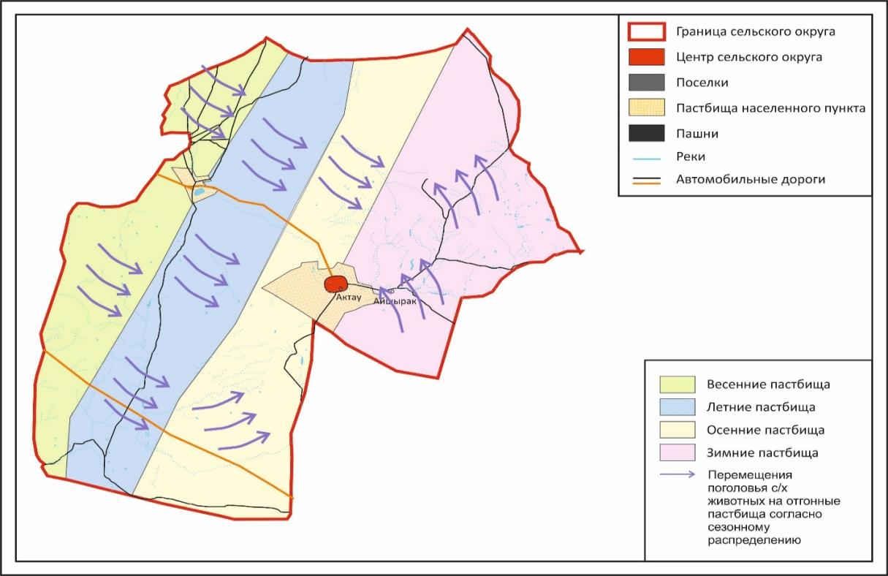

Приложение 17
к Плану по управлению
пастбищами и их использованию
по Жанааркинскому району
на 2024-2025 годы
План по управлению пастбищами и их использованию Актубекского сельского округа на 2024 - 2025 годы
Актубекскский сельский округ расположен в центральной части Жанааркинского района, по правому берегу реки Сарысу, в горно-степном и сухостепном районах.
Горно-степная зона делится на горно-лугово-степную, средневлажную степную и среднесухую степную подзоны. Климат среднезасушливый, умеренно жаркий, среднегодовое количество осадков 360-390 мм. Среднегодовая температура +10. Относительная влажность - 68%. Преобладают юго-восточные и северо-западные ветры, среднегодовая скорость 2,7 м/с. Почва темно-бурая, чернозем южный горный, чернозем обыкновенный, чернозем южный, чернозем обыкновенный, чернозем горный щелочной.
Растительность: типчаково-типчаково-злаковая, типчаково-типчаково-разнотравная, разнотравно-зерновая, мягкие отводки и разнотравье - кустарниково-дерново-злаковые культуры.
Постоянный снежный покров устанавливается в середине ноября и исчезает в первой декаде апреля. Продолжительность безморозного периода 130-150 дней.
Гидрография - бассейн реки Сарысу: русло реки Сарысу состоит из рек Манақа, Машақай, Құдайменде, и многих другие водные источники и родники Шиліқарасу, Бастаубұлақ, Ақбұлақ, Қызылбұлақ, Күдіңбұлақ, Тұма, гора Маңғадыр снежная вода.
Административный центр — село Актубек. Центр района расположен в 40,0 км к юго-востоку от Жанаарки. Населенные пункты Өркендеу, Бесмаршал станция Манадыр,Атасу.
По категориям земель:
Общая площадь земель сельского округа составляет 218199 гектар.
Общая площадь земель, принадлежащих фермерским хозяйствам – 86704 гектар;
Общая площадь земель сельскохозяйственного назначения – 95687 гектар;
пашни – 1500 гектар, луга – 2829 гектар, пастбища – 104823 гектар, прочие земли – 1120 гектар (горы, водно-болотные угодья). Все земли населенного пункта – 55610 гектар, в том числе земли, отведенные под строительство – 14 гектар, земли пастбища 53859 гектар, земель водного запаса – 7 гектар, прочие земли – 1082 гектар.
Приложение 18
к Плану по управлению
пастбищами и их использованию
по Жанааркинскому району
на 2024-2025 годы
Схема (карта) расположения пастбищ на территории административно-территориальной единицы в разрезе категорий земель, собственников земельных участков и землепользователей на основании правоустанавливающих документов Актубекского сельского округа

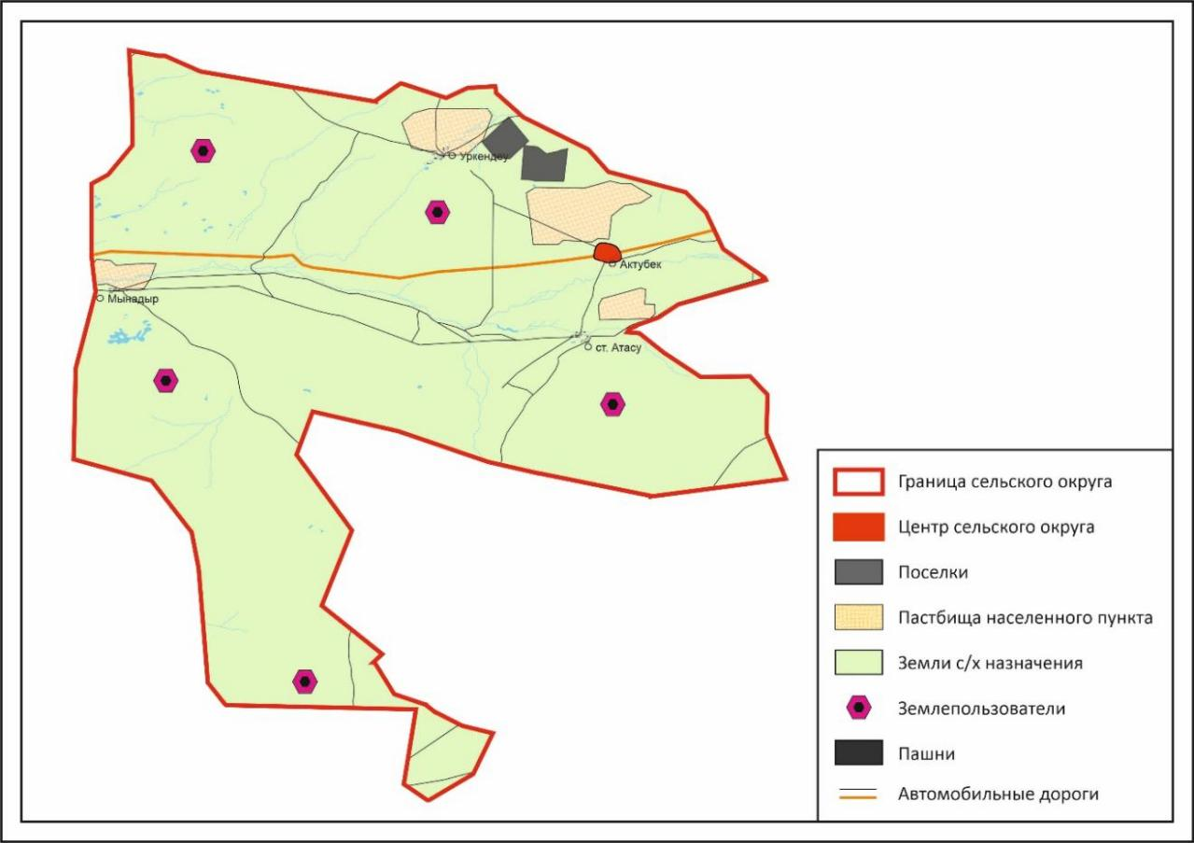

Приложение 19
к Плану по управлению
пастбищами и их использованию
по Жанааркинскому району
на 2024-2025 годы
Приемлемая схема пастбищеоборотов Актубекского сельского округа

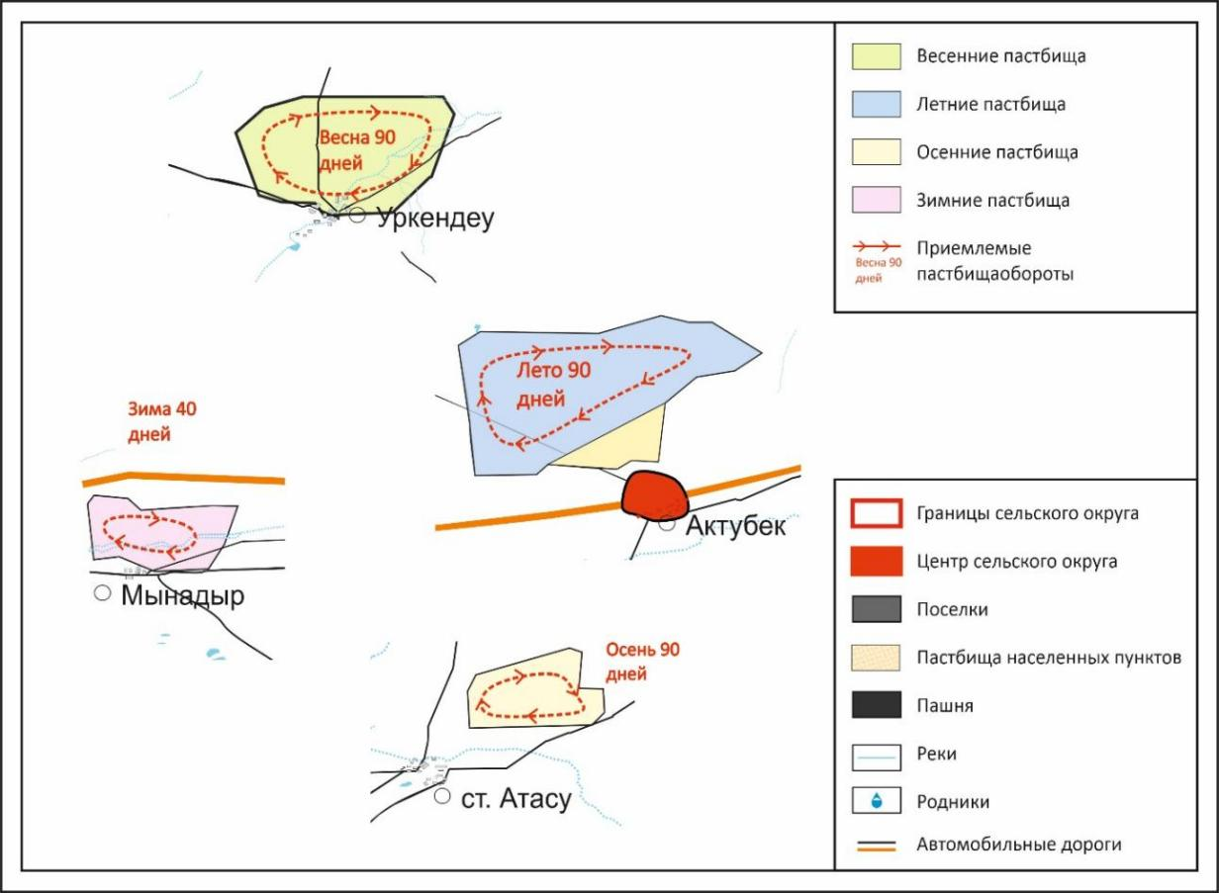

Приложение 20
к Плану по управлению
пастбищами и их использованию
по Жанааркинскому району
на 2024-2025 годы
Карта с обозначением внешних и внутренних границ и площадей пастбищ, в том числе сезонных, объектов пастбищной инфраструктуры Актубекского сельского округа

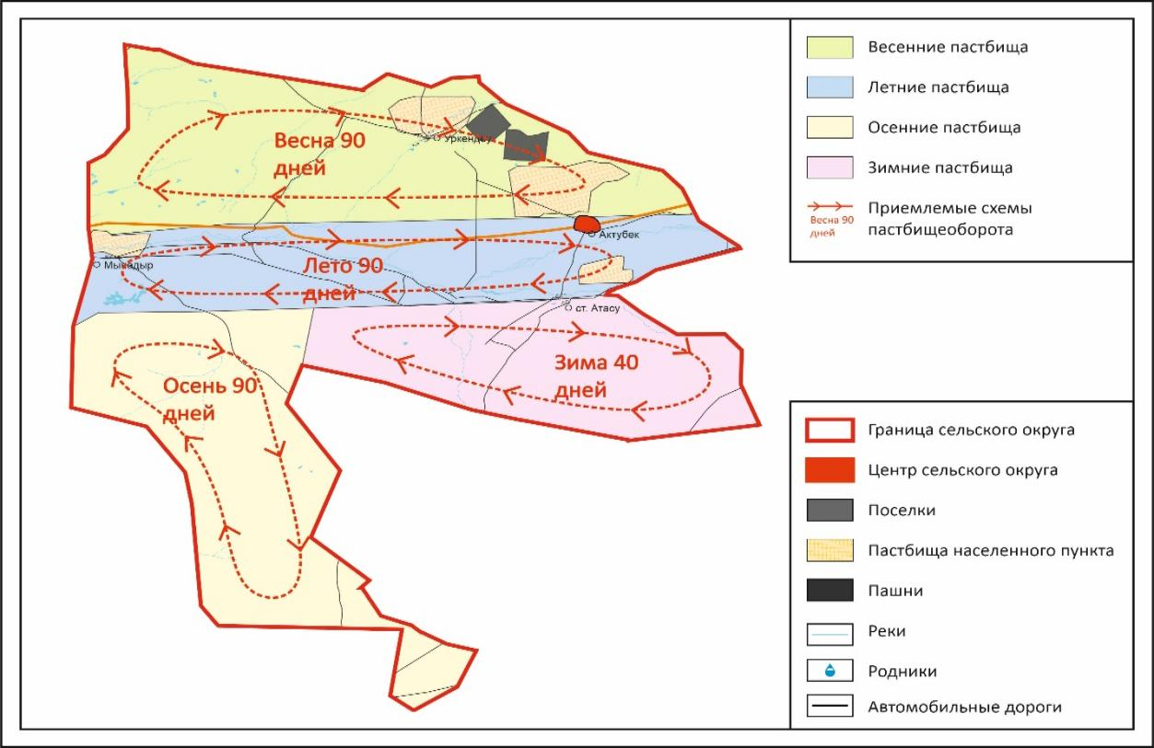

Приложение 21
к Плану по управлению
пастбищами и их использованию
по Жанааркинскому району
на 2024-2025 годы
Схема доступа пастбищепользователей к водоисточникам (озерам, рекам, прудам, копаниям, оросительным или обводнительным каналам, трубчатым или шахтным колодцам), составленную согласно норме потребления воды, Актубекского сельского округа

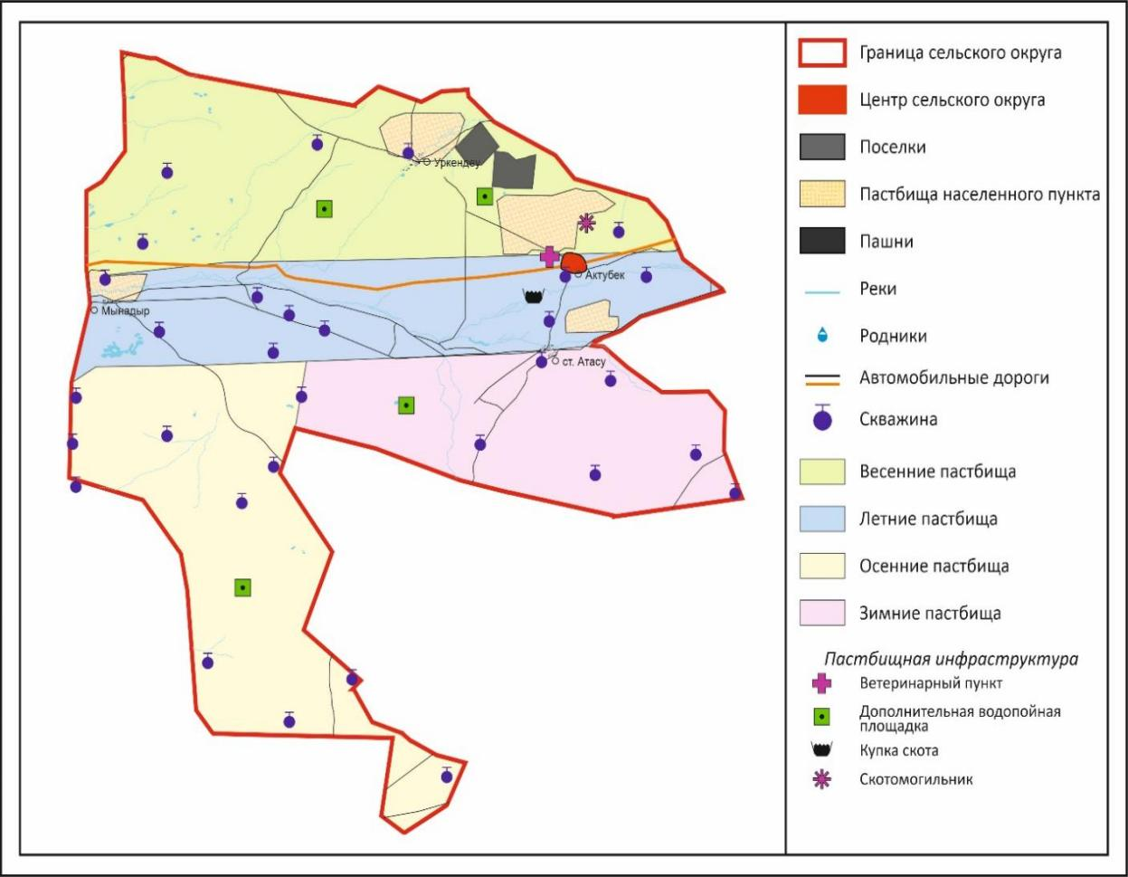

Приложение 22
к Плану по управлению
пастбищами и их использованию
по Жанааркинскому району
на 2024-2025 годы
Схема перераспределения пастбищ для размещения поголовья сельскохозяйственных животных физических и (или) юридических лиц, у которых отсутствуют пастбища, и перемещения его на предоставляемые пастбища Актубекского сельского округа

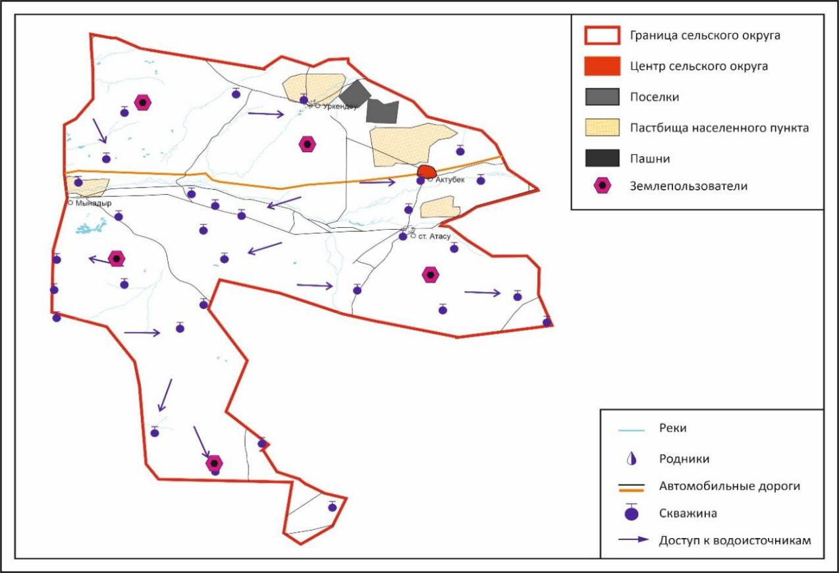

Приложение 23
к Плану по управлению
пастбищами и их использованию
по Жанааркинскому району
на 2024-2025 годы
Схема размещения поголовья сельскохозяйственных животных на отгонных пастбищах физических и (или) юридических лиц, не обеспеченных пастбищами, расположенными на территории Актубекского сельского округа

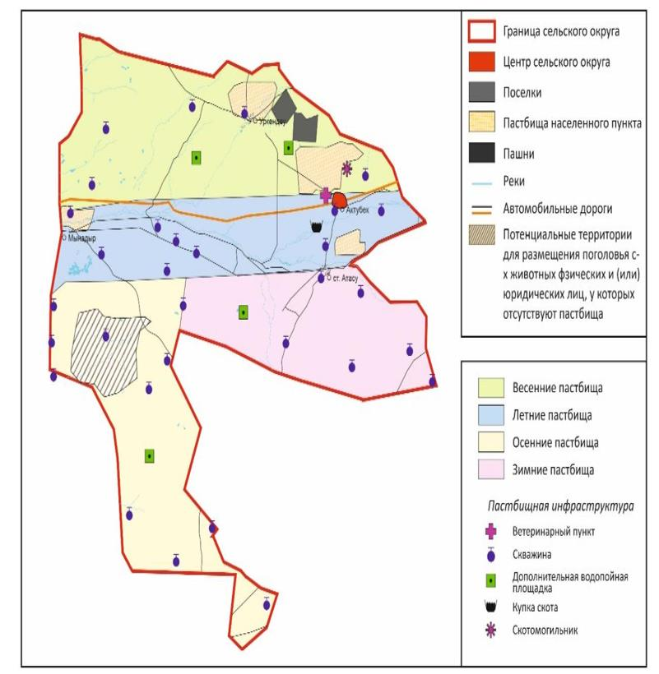

Приложение 24
к Плану по управлению
пастбищами и их использованию
по Жанааркинскому району
на 2024-2025 годы
Календарный график (карта) по использованию пастбищ, устанавливающий сезонные маршруты выпаса и передвижения сельскохозяйственных животных для удовлетворения нужд населения личного подворья, в зависимости от местных условий и особенностей Актубекского сельского округа

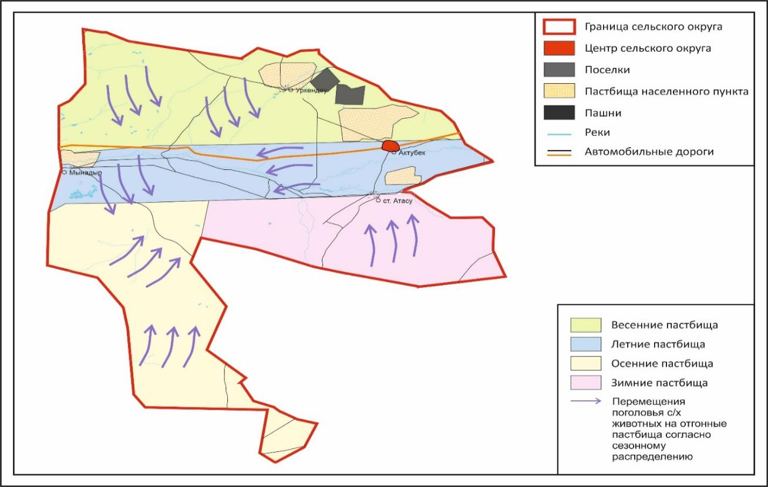

Приложение 25
к Плану по управлению
пастбищами и их использованию
по Жанааркинскому району
на 2024-2025 годы
План по управлению пастбищами и их использованию Байдалыбийского сельского округа на 2024 - 2025 годы
Байдалыбиский сельский округ расположен в центральной части Жанааркинского района, по левому берегу реки Сарысу, в степном и сухостепном районах.
Горно-степная зона делится на горно-лугово-степную, средневлажную степную и среднесухую степную подзоны. Климат среднезасушливый, умеренно жаркий, среднегодовое количество осадков 360-390 мм. Среднегодовая температура +10. Относительная влажность - 68%. Преобладают юго-восточные и северо-западные ветры, среднегодовая скорость 2,7 м/с. Почва темно-бурая, чернозем южный горный, чернозем обыкновенный, чернозем южный, чернозем обыкновенный, чернозем горный щелочной.
Растительность: типчаково-типчаково-злаковая, типчаково-типчаково-разнотравная, разнотравно-зерновая, мягкие отводки и разнотравье - кустарниково-дерново-злаковые культуры.
Постоянный снежный покров устанавливается в середине ноября и исчезает в первой декаде апреля. Продолжительность безморозного периода 130-150 дней.
Гидрография - бассейн реки Сарысу, самые большие реки Сарысу, Балтабай, Кудайменді и многие другие источники.
Административный центр — село Атасу. Центр района расположен в 18,0 км к западу от Жанаарки. Населенный пункт рзд 117.
По категориям земель:
Общая площадь земли сельского округа составляет 57060 гектар.
Общая площадь земель, принадлежащих фермерским хозяйствам – 38033 га;
Общая площадь земель сельскохозяйственного назначения – 53033 га;
пашни – 4445 га, луга – 3221 га, пастбища – 30357 га, все земли населенного пункта – 33179 га;
Приложение 26
к Плану по управлению
пастбищами и их использованию
по Жанааркинскому району
на 2024-2025 годы
Схема (карта) расположения пастбищ на территории административно-территориальной единицы в разрезе категорий земель, собственников земельных участков и землепользователей на основании правоустанавливающих документов Байдалыбийского сельского округа

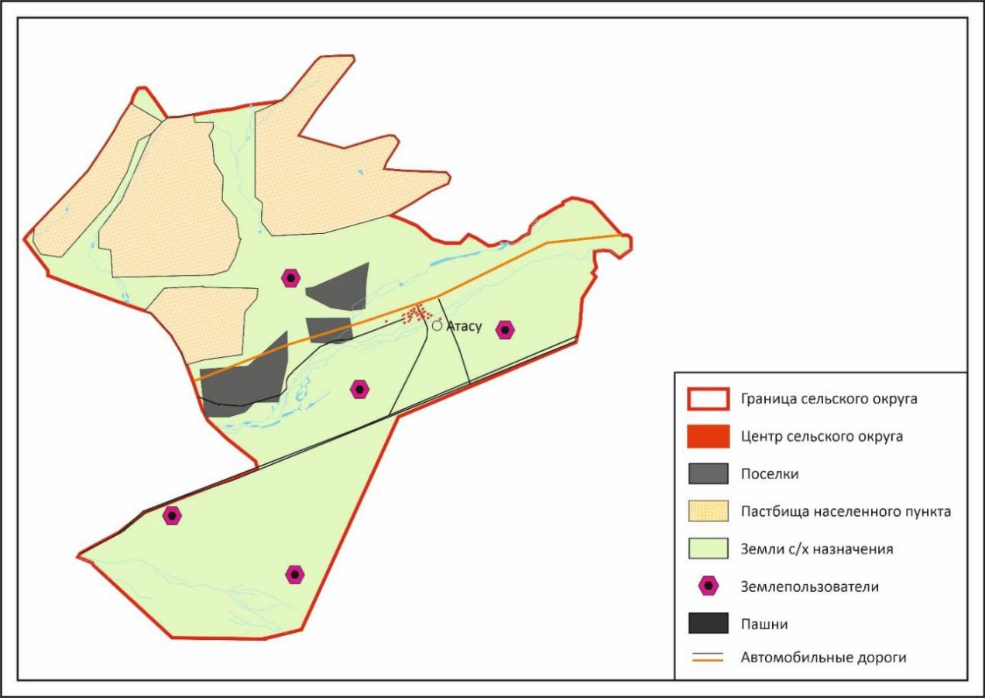

Приложение 27
к Плану по управлению
пастбищами и их использованию
по Жанааркинскому району
на 2024-2025 годы
Приемлемая схема пастбищеоборотов Байдалыбийского сельского округа

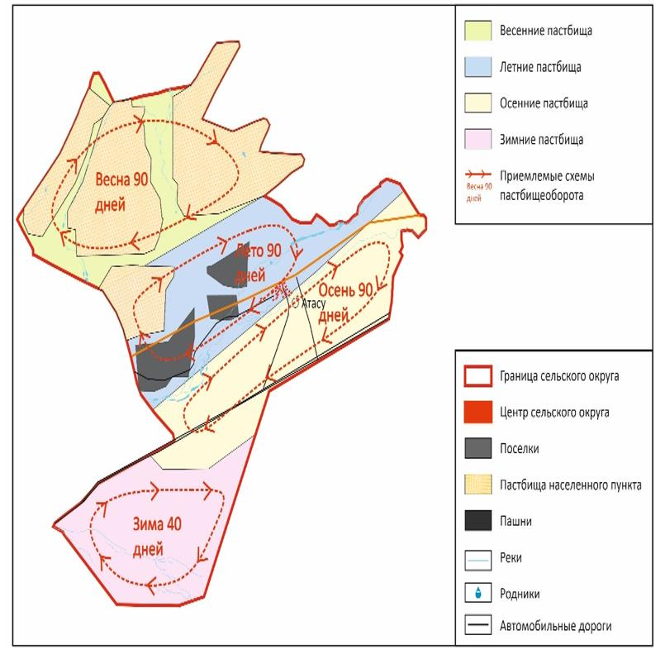

Приложение 28
к Плану по управлению
пастбищами и их использованию
по Жанааркинскому району
на 2024-2025 годы
Карта с обозначением внешних и внутренних границ и площадей пастбищ, в том числе сезонных, объектов пастбищной инфраструктуры Байдалыбийского сельского округа

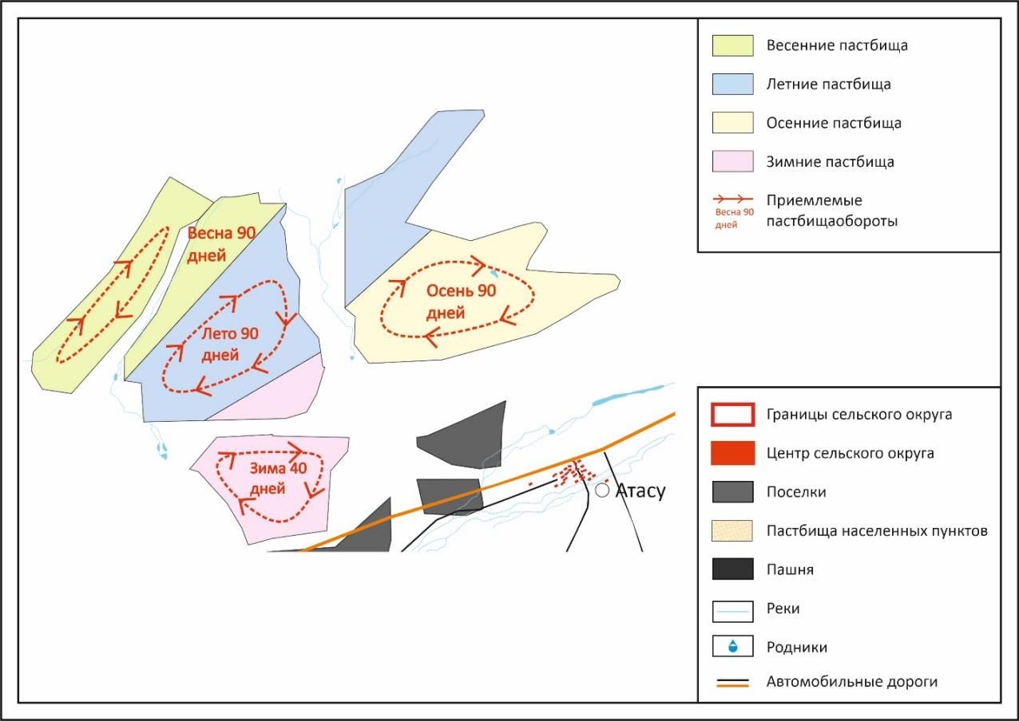

Приложение 29
к Плану по управлению
пастбищами и их использованию
по Жанааркинскому району
на 2024-2025 годы
Схема доступа пастбищепользователей к водоисточникам (озерам, рекам, прудам, копаниям, оросительным или обводнительным каналам, трубчатым или шахтным колодцам), составленную согласно норме потребления воды, Байдалыбийского сельского округа

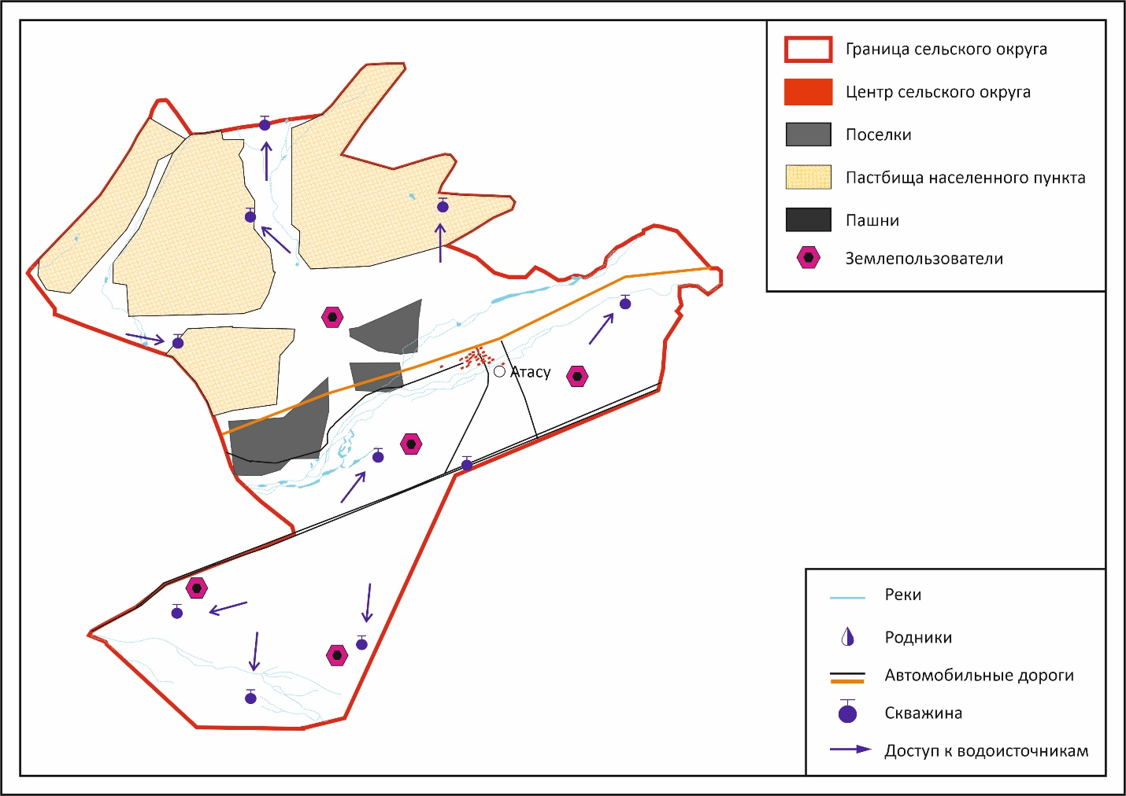

Приложение 30
к Плану по управлению
пастбищами и их использованию
по Жанааркинскому району
на 2024-2025 годы
Схема перераспределения пастбищ для размещения поголовья сельскохозяйственных животных физических и (или) юридических лиц, у которых отсутствуют пастбища, и перемещения его на предоставляемые пастбища Байдалыбийского сельского округа

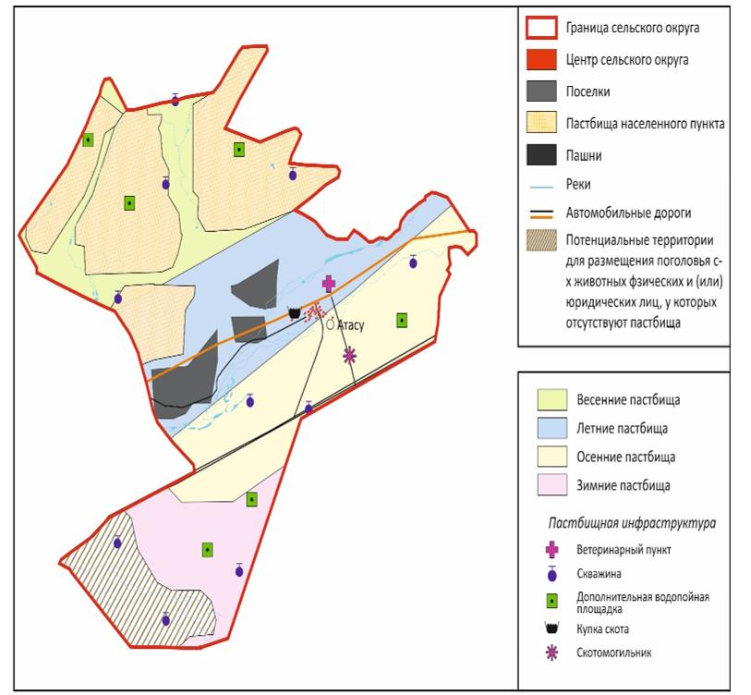

Приложение 31
к Плану по управлению
пастбищами и их использованию
по Жанааркинскому району
на 2024-2025 годы
Схема размещения поголовья сельскохозяйственных животных на отгонных пастбищах физических и (или) юридических лиц, не обеспеченных пастбищами, расположенными на территории Байдалыбийского сельского округа

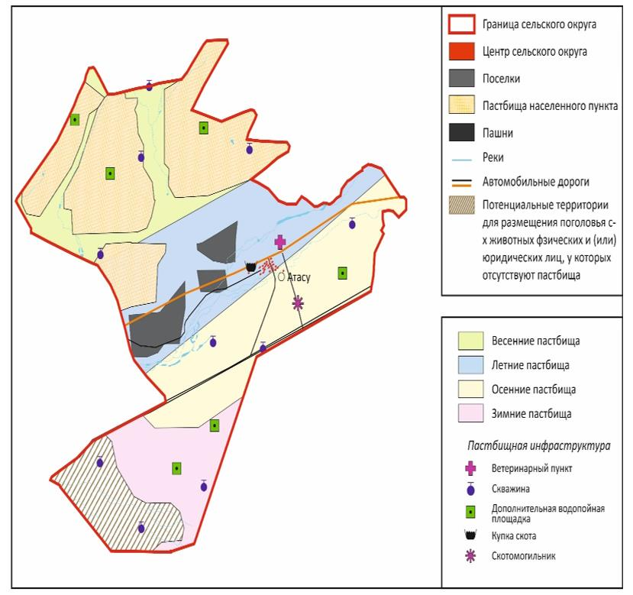

Приложение 32
к Плану по управлению
пастбищами и их использованию
по Жанааркинскому району
на 2024-2025 годы
Календарный график по использованию пастбищ, устанавливающий сезонные маршруты выпаса и передвижения сельскохозяйственных животных для удовлетворения нужд населения личного подворья, в зависимости от местных условий и особенностей Байдалыбийского сельского округа (карта)

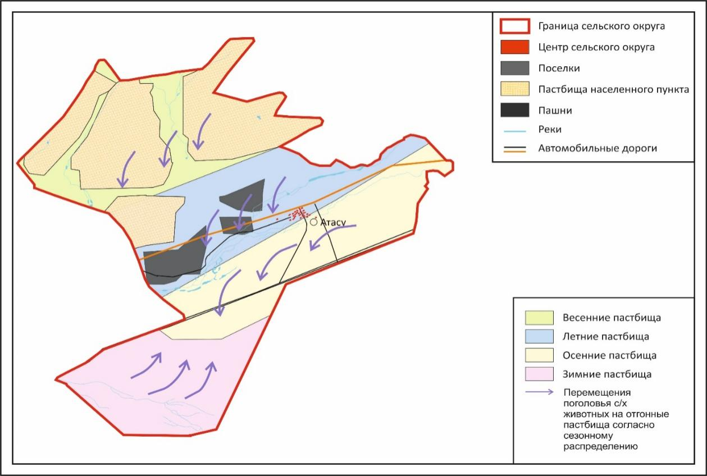

Приложение 33
к Плану по управлению
пастбищами и их использованию
по Жанааркинскому району
на 2024-2025 годы
План по управлению пастбищами и их использованию по Бидаикского сельского округа на 2024 - 2025 годы
Бидаикскии сельский округ расположен в северной части Жанааркинского района, по левому берегу реки Сарысу, в сопко-степном и сухостепном районах.
Сопко-степная зона делится на сопко-лугово-степную, средневлажную степную и среднесухую степную подзоны. Климат среднезасушливый, умеренно жаркий, среднегодовое количество осадков 360-390 мм. Среднегодовая температура +10. Относительная влажность - 68%. Преобладают юго-восточные и северо-западные ветры, среднегодовая скорость 2,7 м/с. Почва темно-бурая, чернозем южный горный, чернозем обыкновенный, чернозем южный, чернозем обыкновенный, чернозем горный щелочной.
Растительность: типчаково-типчаково-злаковая, типчаково-типчаково-разнотравная, разнотравно-зерновая, мягкие отводки и разнотравье - кустарниково-дерново-злаковые культуры.
Постоянный снежный покров устанавливается в середине ноября и исчезает в первой декаде апреля. Продолжительность безморозного периода 130-150 дней.
Гидрография –бассейн реки Сарысу.
Административный центр — село Бидаик. Центр района расположен в 25,0 км к северу от Жанаарки.
По категориям земель:
Общая площадь земели сельского округа составляет 44442 гектар.
Общая площадь земель, принадлежащих фермерским хозяйствам – 23375 гектар;
общая площадь земель сельскохозяйственного назначения – 7413 гектар;
пашни – 200 гектар, луга – 270 гектар, пастбища – 22993 гектар, пустующие земли – 200 гектар, прочие земли – 1585 гектар (горы, болота, водно-болотные угодья). Все земли населенного пункта – 13285 гектар, в том числе земли, отведенные под строительство – 25 га, земли пастбища 11343 гектар, 3 гектар земель водного запаса.
Приложение 34
к Плану по управлению
пастбищами и их использованию
по Жанааркинскому району
на 2024-2025 годы
Схема (карта) расположения пастбищ на территории административно-территориальной единицы в разрезе категорий земель, собственников земельных участков и землепользователей на основании правоустанавливающих документов Бидаикского сельского округа

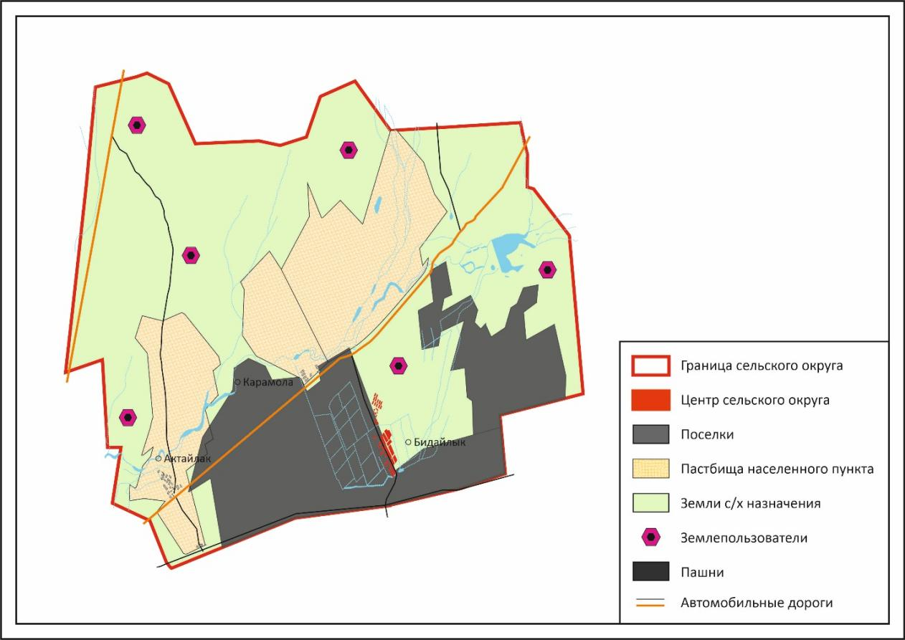

Приложение 35
к Плану по управлению
пастбищами и их использованию
по Жанааркинскому району
на 2024-2025 годы
Приемлемая схема пастбищеоборотов Бидаикского сельского округа

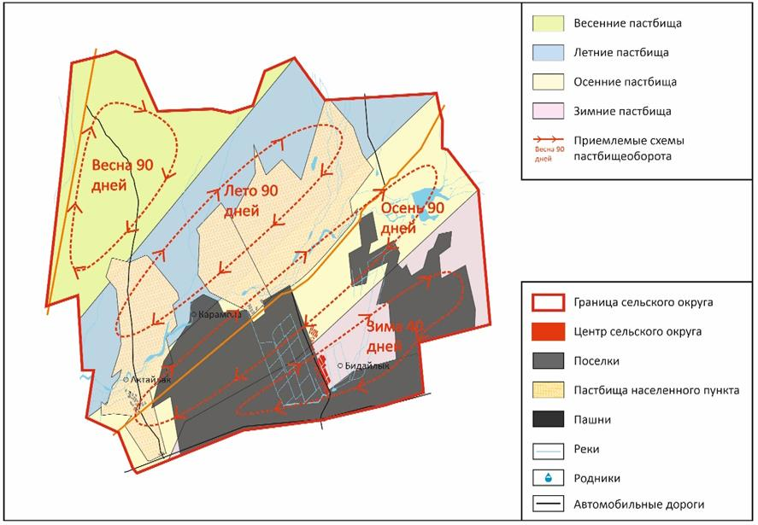

Приложение 36
к Плану по управлению
пастбищами и их использованию
по Жанааркинскому району
на 2024-2025 годы
Карта с обозначением внешних и внутренних границ и площадей пастбищ, в том числе сезонных, объектов пастбищной инфраструктуры Бидаикского сельского округа

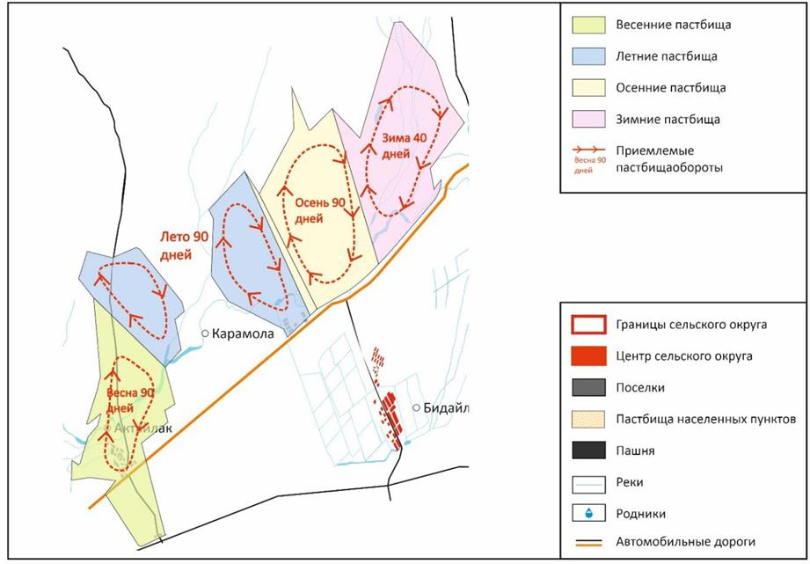

Приложение 37
к Плану по управлению
пастбищами и их использованию
по Жанааркинскому району
на 2024-2025 годы
Схема доступа пастбищепользователей к водоисточникам (озерам, рекам, прудам, копаниям, оросительным или обводнительным каналам, трубчатым или шахтным колодцам), составленную согласно норме потребления воды, Бидаикского сельского округа

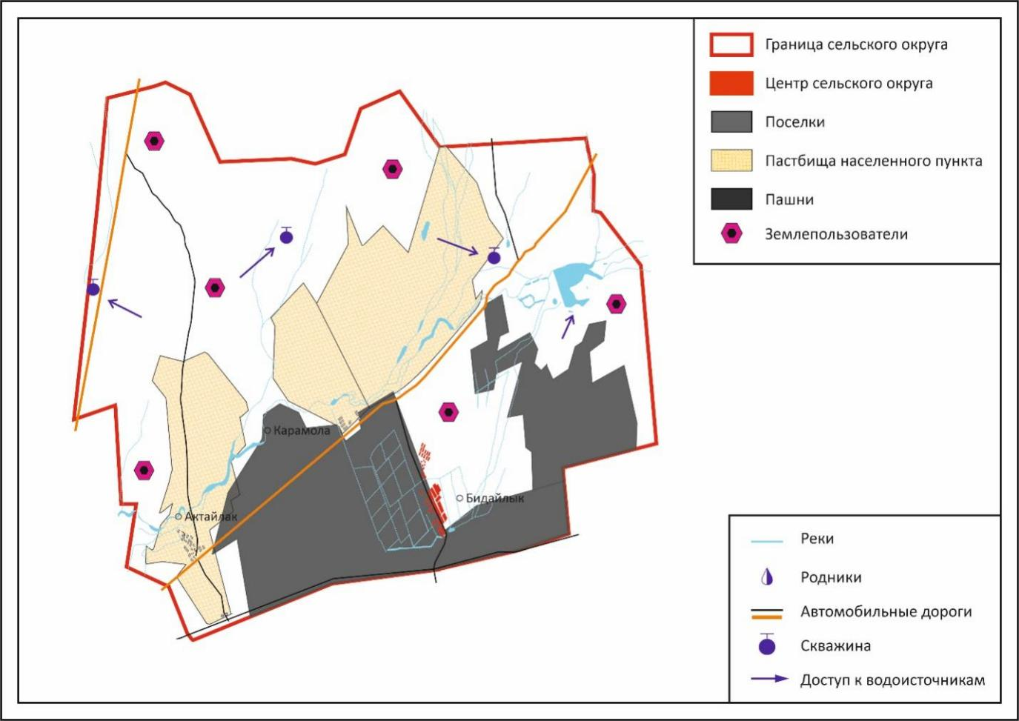

Приложение 38
к Плану по управлению
пастбищами и их использованию
по Жанааркинскому району
на 2024-2025 годы
Схема перераспределения пастбищ для размещения поголовья сельскохозяйственных животных физических и (или) юридических лиц, у которых отсутствуют пастбища, и перемещения его на предоставляемые пастбища Бидаикского сельского округа

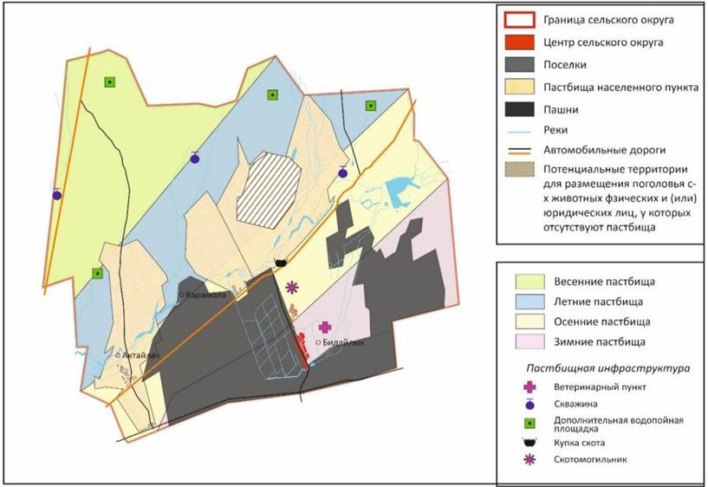

Приложение 39
к Плану по управлению
пастбищами и их использованию
по Жанааркинскому району
на 2024-2025 годы
Схема размещения поголовья сельскохозяйственных животных на отгонных пастбищах физических и (или) юридических лиц, не обеспеченных пастбищами, расположенными на территории Бидаикского сельского округа

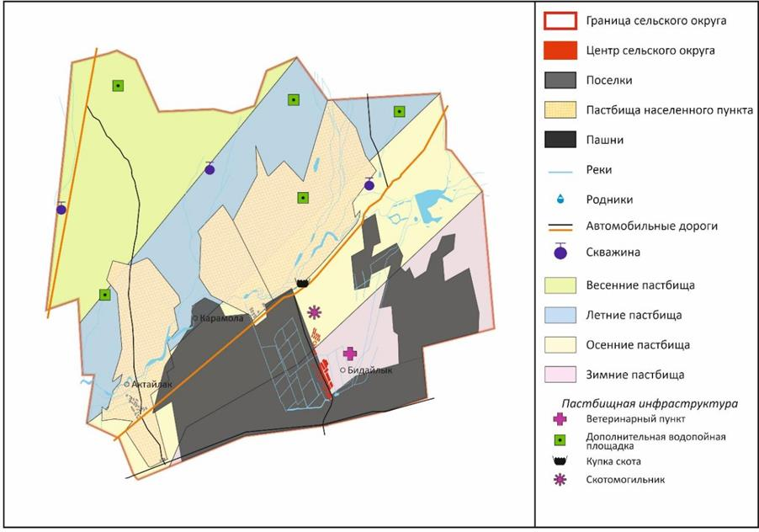

Приложение 40
к Плану по управлению
пастбищами и их использованию
по Жанааркинскому району
на 2024-2025 годы
Календарный график по использованию пастбищ, устанавливающий сезонные маршруты выпаса и передвижения сельскохозяйственных животных для удовлетворения нужд населения личного подворья, в зависимости от местных условий и особенностей Бидаикского сельского округа

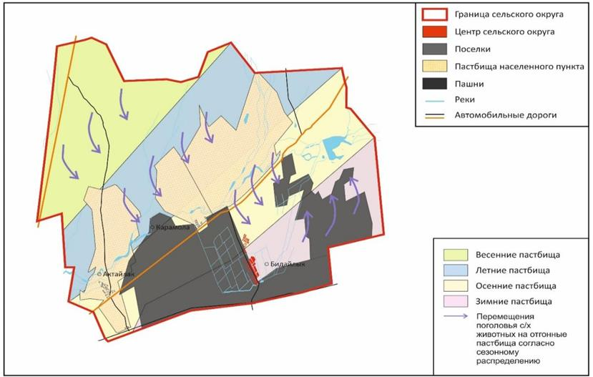

Приложение 41
к Плану по управлению
пастбищами и их использованию
по Жанааркинскому району
на 2024-2025 годы
План по управлению пастбищами и их использованию Ералиевского сельского округа на 2024 - 2025 годы
Ералиевский сельский округ расположен в западной части Жанааркинского района в сухостепном районе.
Горно-степная зона делится на горно-лугово-степную, средневлажную степную и среднесухую степную подзоны. Климат среднезасушливый, умеренно жаркий, среднегодовое количество осадков 360-390 мм. Среднегодовая температура +10. Относительная влажность - 68%. Преобладают юго-восточные и северо-западные ветры, среднегодовая скорость 2,7 м/с. Почва : светлокаштановые, серобурые, бурые, песчаные почвы с различной степенью солонцеватости, солонцы, солончаки и пески.
Растительность: типчаково-типчаково-злаковая, типчаково-типчаково-разнотравная, разнотравно-зерновая, мягкие отводки и разнотравье - кустарниково-дерново-злаковые культуры.
Постоянный снежный покров устанавливается в середине ноября и исчезает в первой декаде апреля. Продолжительность безморозного периода 130-150 дней.
Гидрография – реки Сарысу и Сөрті, а также другие родники. Административный центр — село Ералиева. Центр района расположен в 100,0 км к юго-западу от Жанаарки. Населенные пункты Кезен , Акбастау, Рзд 189, Жомарт.
По категориям земель:
Общая площадь земель сельского округа составляет 329841 гектар.
Общая площадь земель, принадлежащих фермерским хозяйствам 169536,98 га;
общая площадь земель сельскохозяйственного назначения – 162005,76 га;
пашни – 1004,79 га, луга – 4903,4 га, пастбища –156042,07 га, пустующие земли – 7531,22 га, прочие земли – 55,5 га (горы, болота, водно-болотные угодья). Все земли населенного пункта – 48619 га, в том числе земли, отведенные под строительство – 27 гектар, 47580 га земли пастбища, земель водного запаса -31 гектар, прочие земли – 234 гектар, общий объем свободных земель – 747 га.
Приложение 42
к Плану по управлению
пастбищами и их использованию
по Жанааркинскому району
на 2024-2025 годы
Схема (карта) расположения пастбищ на территории административно-территориальной единицы в разрезе категорий земель, собственников земельных участков и землепользователей на основании правоустанавливающих документов Ералиевского сельского округа

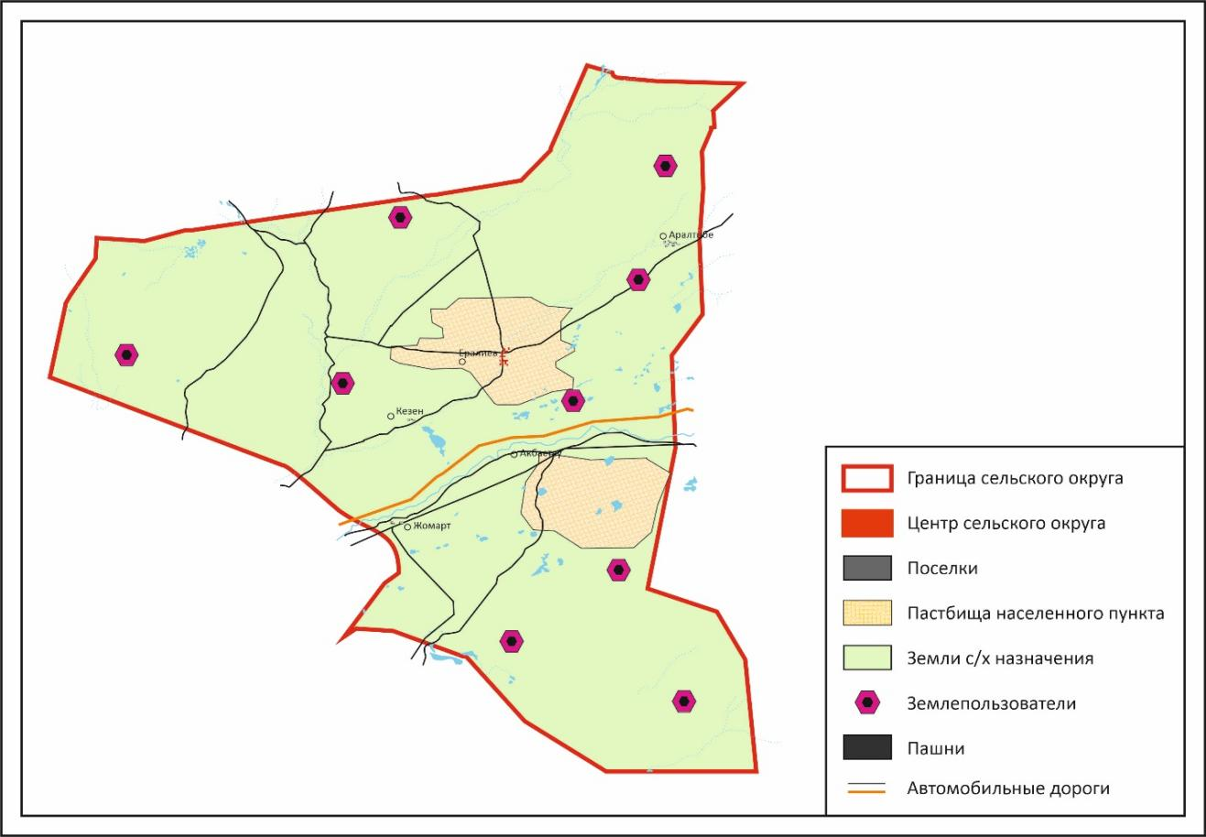

Приложение 43
к Плану по управлению
пастбищами и их использованию
по Жанааркинскому району
на 2024-2025 годы
Приемлемая схема пастбищеоборотов Ералиевского сельского округа

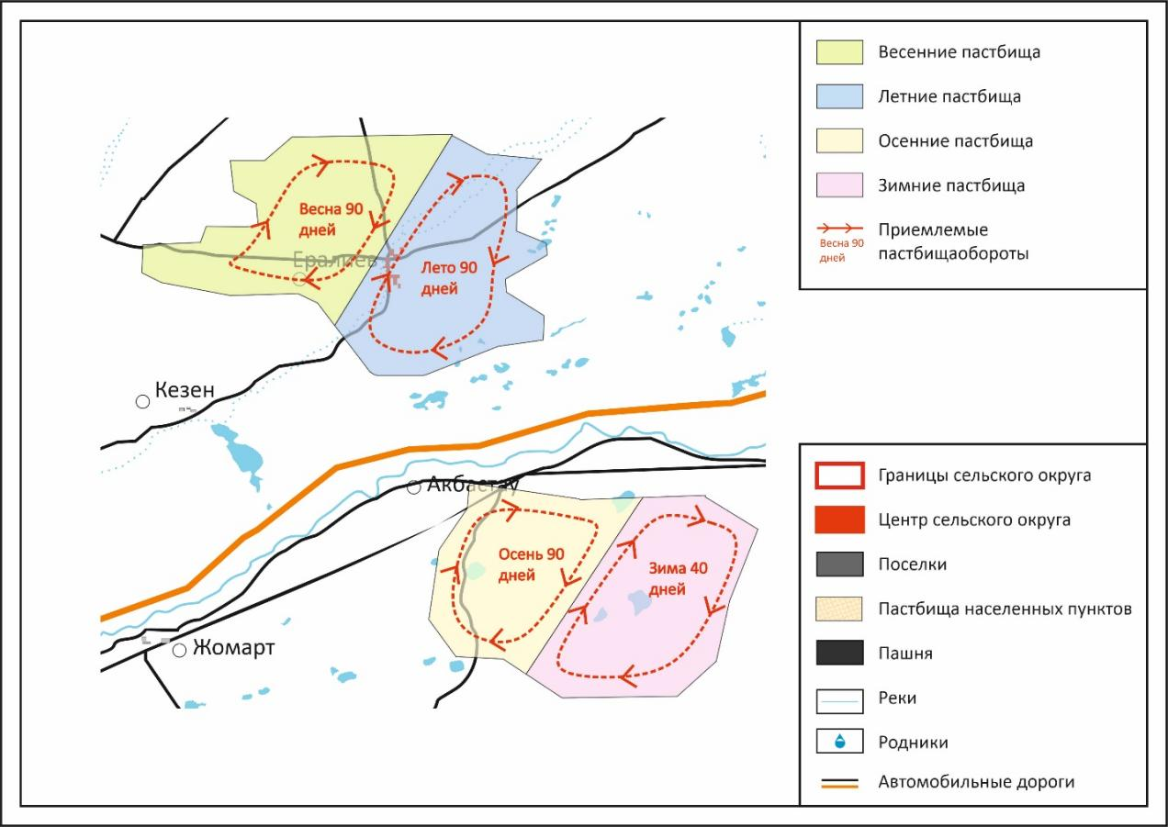

Приложение 44
к Плану по управлению
пастбищами и их использованию
по Жанааркинскому району
на 2024-2025 годы
Карта с обозначением внешних и внутренних границ и площадей пастбищ, в том числе сезонных, объектов пастбищной инфраструктуры Ералиевского сельского округа

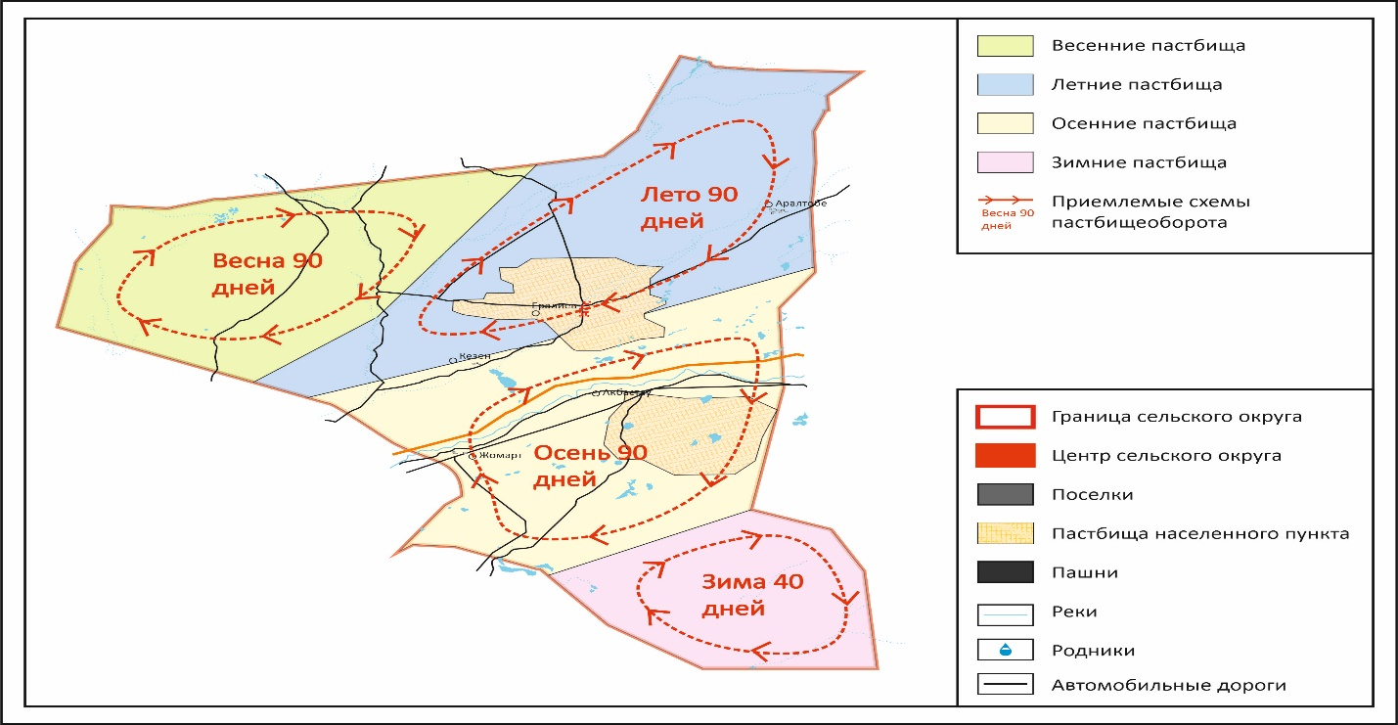

Приложение 45
к Плану по управлению
пастбищами и их использованию
по Жанааркинскому району
на 2024-2025 годы
Схема доступа пастбище пользователей к водоисточникам (озерам, рекам, прудам, копаниям, оросительным или обводнительным каналам, трубчатым или шахтным колодцам), составленную согласно норме потребления воды, Ералиевского сельского округа

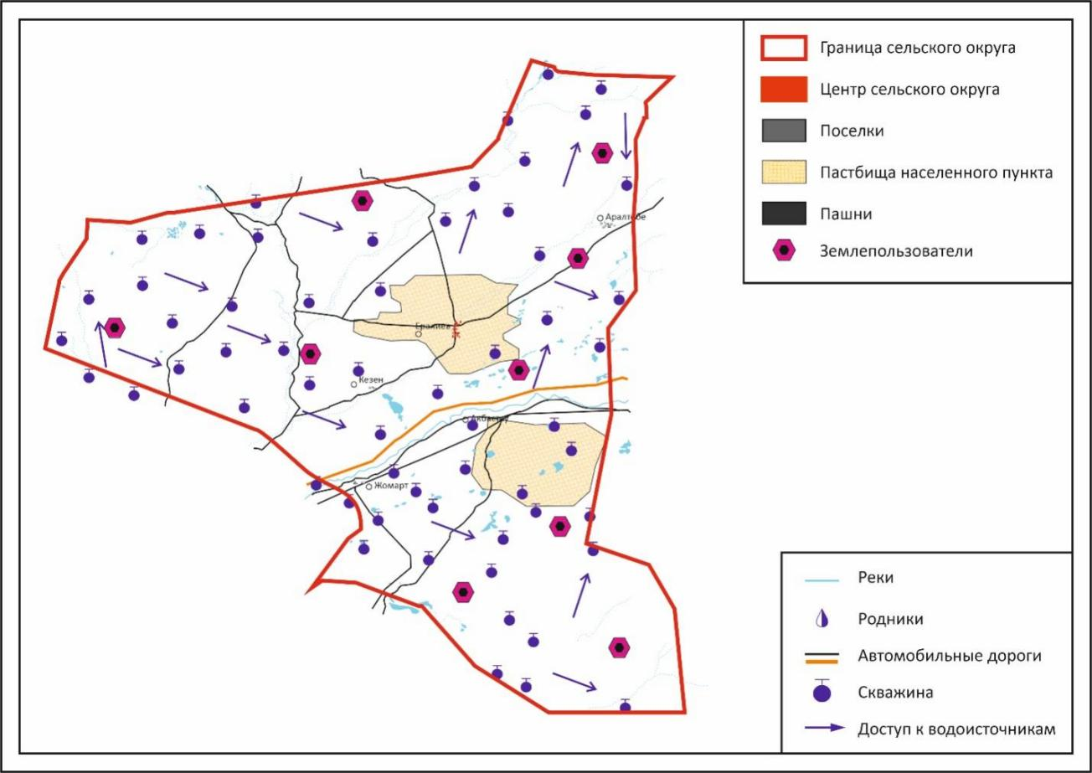

Приложение 46
к Плану по управлению
пастбищами и их использованию
по Жанааркинскому району
на 2024-2025 годы
Схема перераспределения пастбищ для размещения поголовья сельскохозяйственных животных физических и (или) юридических лиц, у которых отсутствуют пастбища, и перемещения его на предоставляемые пастбища Ералиевского сельского округа

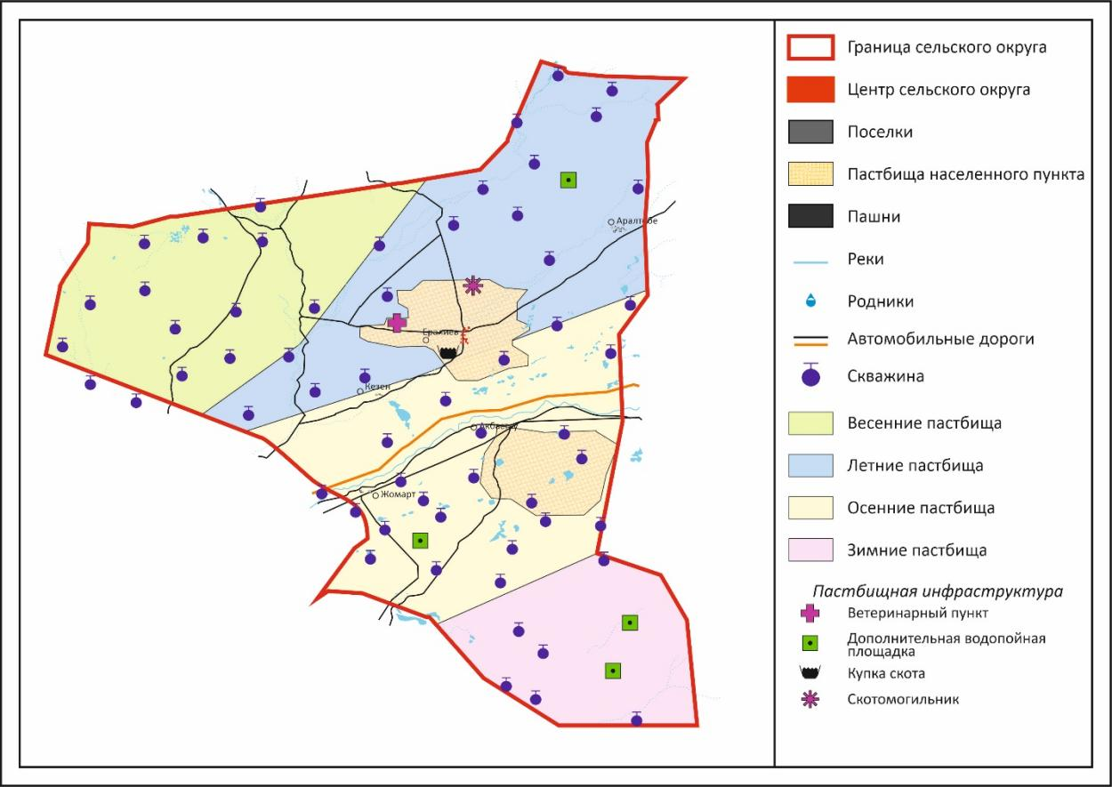

Приложение 47
к Плану по управлению
пастбищами и их использованию
по Жанааркинскому району
на 2024-2025 годы
Схема размещения поголовья сельскохозяйственных животных на отгонных пастбищах физических и (или) юридических лиц, не обеспеченных пастбищами, расположенными на территории Ералиевского сельского округа

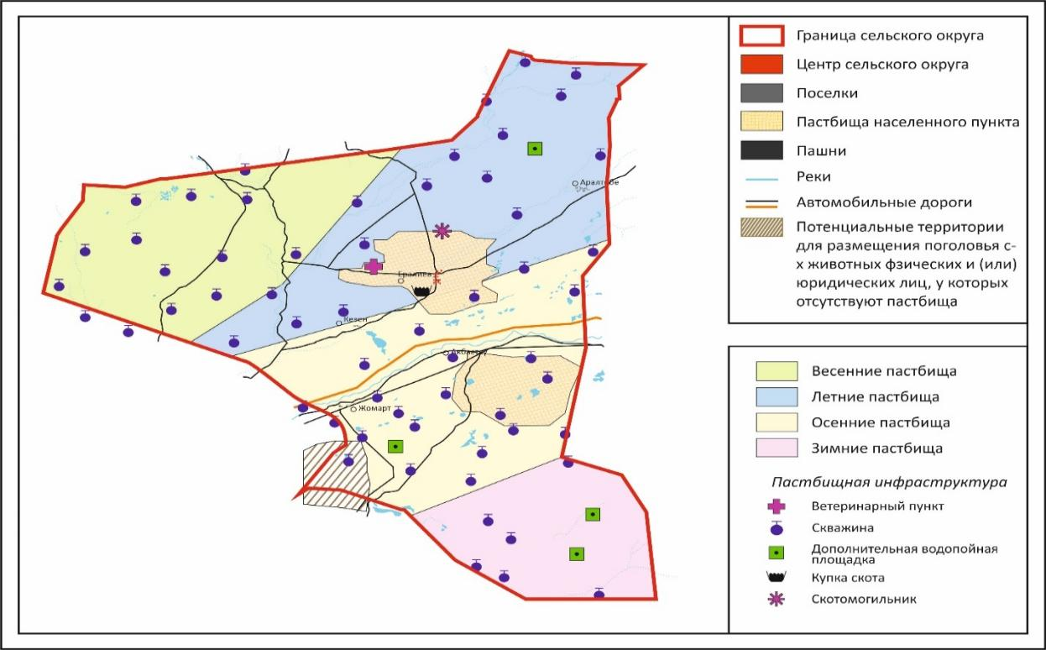

Приложение 48
к Плану по управлению
пастбищами и их использованию
по Жанааркинскому району
на 2024-2025 годы
Календарный график (карта) по использованию пастбищ, устанавливающий сезонные маршруты выпаса и передвижения сельскохозяйственных животных для удовлетворения нужд населения личного подворья, в зависимости от местных условий и особенностей Ералиевского сельского округа

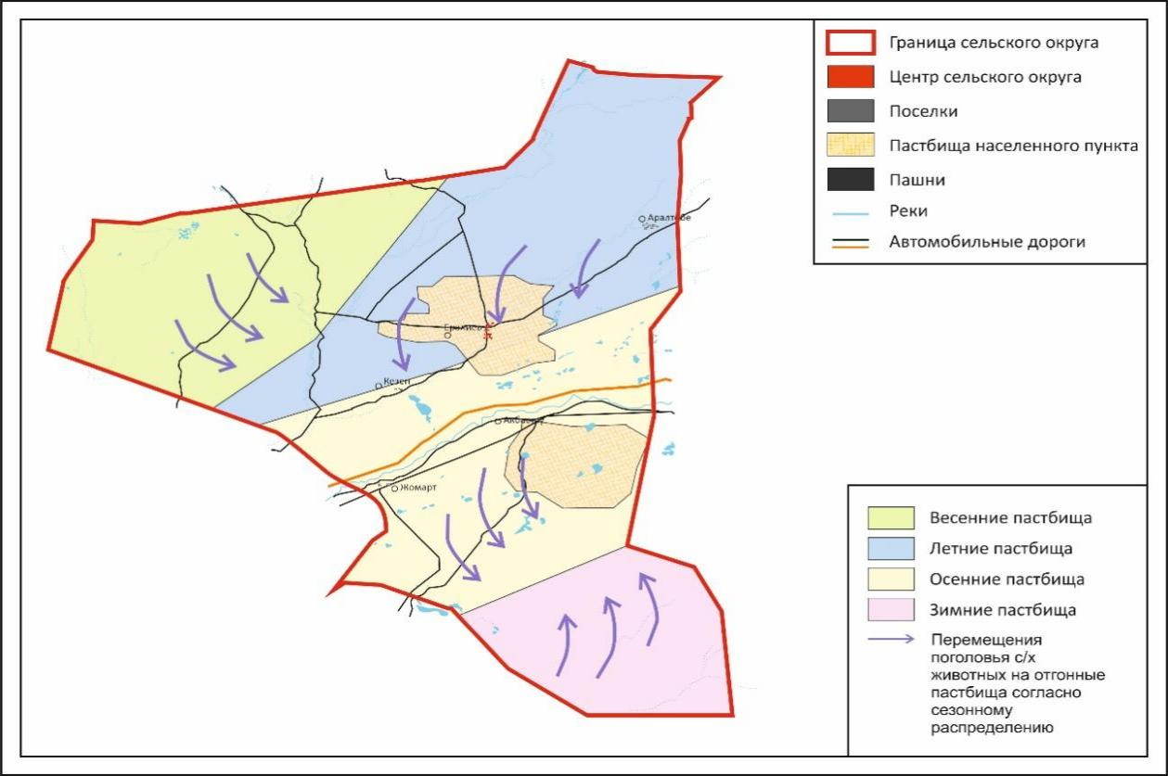

Приложение 49
к Плану по управлению
пастбищами и их использованию
по Жанааркинскому району
на 2024-2025 годы
План по управлению пастбищами и их использованию поселка Жанаарка на 2024 - 2025 годы
Поселок Жанаарка расположен к югу от области Ұлытау, по середине рек Сарысу в степном и сухостепном районах.
Степная зона делится на лугово-степную, средневлажную степную и среднесухую степную подзоны. Климат среднезасушливый, умеренно жаркий, среднегодовое количество осадков 360-390 мм. Среднегодовая температура +10. Относительная влажность - 68%. Преобладают юго-восточные и северо-западные ветры, среднегодовая скорость 2,7 м/с. Почва темно-бурая, чернозем южный горный, чернозем обыкновенный, чернозем южный, чернозем обыкновенный, чернозем горный щелочной.
Растительность: типчаково-типчаково-злаковая, типчаково-типчаково-разнотравная, разнотравно-зерновая, мягкие отводки и разнотравье - кустарниково-дерново-злаковые культуры.
Постоянный снежный покров устанавливается в середине ноября и исчезает в первой декаде апреля. Продолжительность безморозного периода 130-150 дней.
Гидрография - бассейн реки Сарысу:
Административный центр — поселок Жанаарка. Расположен от центра области города Жезказган 320,0 км к югу.
По категориям земель:
Общая площадь земель поселка составляет 16317 гектар.
Общая площадь земель, принадлежащих фермерским хозяйствам –0 га;
общая площадь земель сельскохозяйственного назначения – 13999 га;
пашни – 0 га, луга – 0 га, пастбища – 13999 га, пустующие земли – 0 га, прочие земли – 0 га . земли населенного пункта – 5317 гектар.
Приложение 50
к Плану по управлению
пастбищами и их использованию
по Жанааркинскому району
на 2024-2025 годы
Схема (карта) расположения пастбищ на территории административно-территориальной единицы в разрезе категорий земель, собственников земельных участков и землепользователей на основании правоустанавливающих документов поселка Жаңаарқа

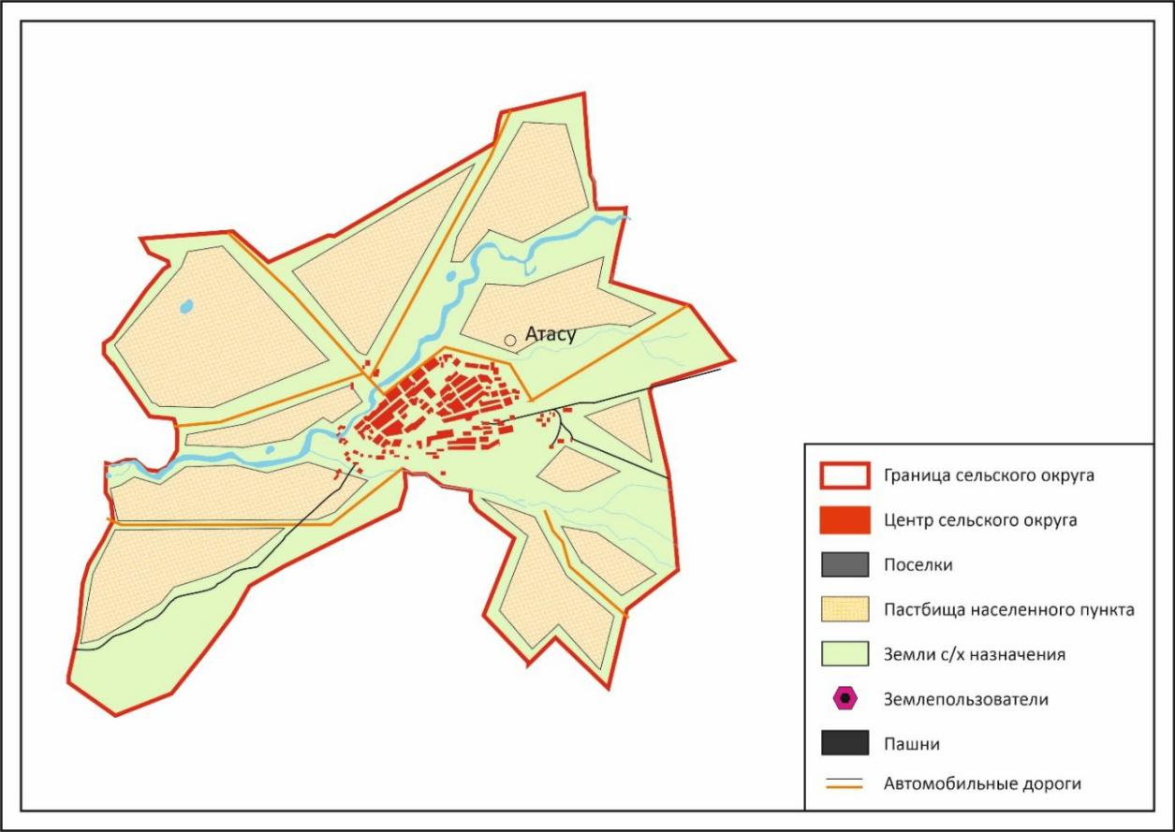

Приложение 51
к Плану по управлению
пастбищами и их использованию
по Жанааркинскому району
на 2024-2025 годы
Приемлемая схема пастбищеоборотов поселка Жанаарка

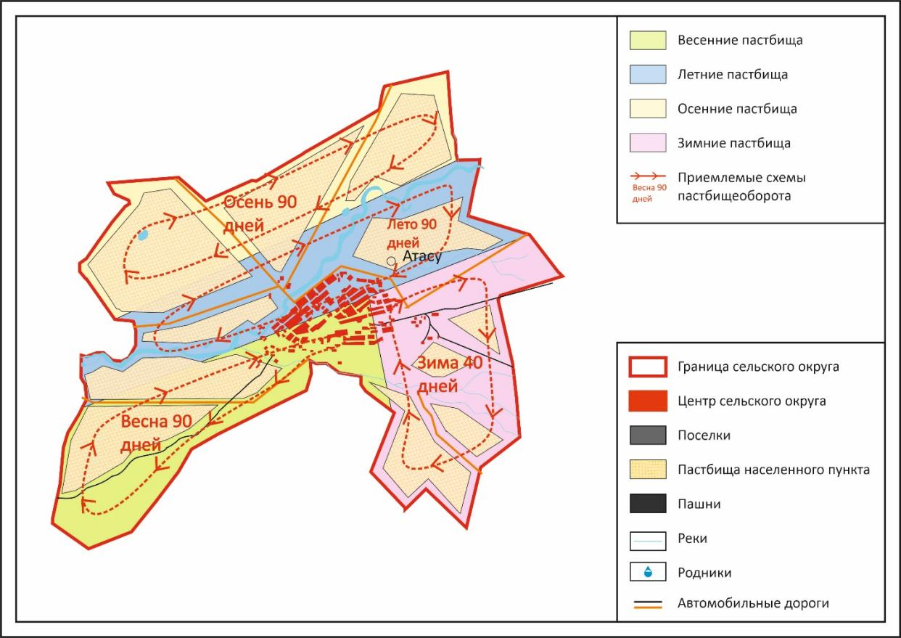

Приложение 52
к Плану по управлению
пастбищами и их использованию
по Жанааркинскому району
на 2024-2025 годы
Карта с обозначением внешних и внутренних границ и площадей пастбищ, в том числе сезонных, объектов пастбищной инфраструктуры поселка Жаңаарқа

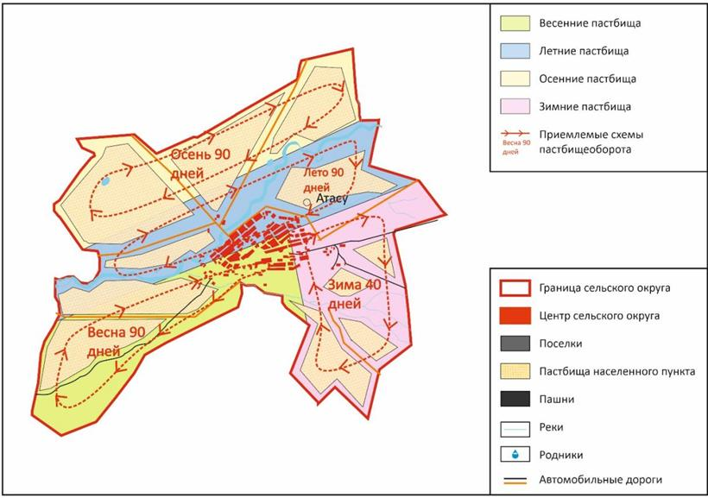

Приложение 53
к Плану по управлению
пастбищами и их использованию
по Жанааркинскому району
на 2024-2025 годы
Схема доступа пастбищепользователей к водоисточникам (озерам, рекам, прудам, копаниям, оросительным или обводнительным каналам, трубчатым или шахтным колодцам), составленную согласно норме потребления воды, поселка Жаңаарқа

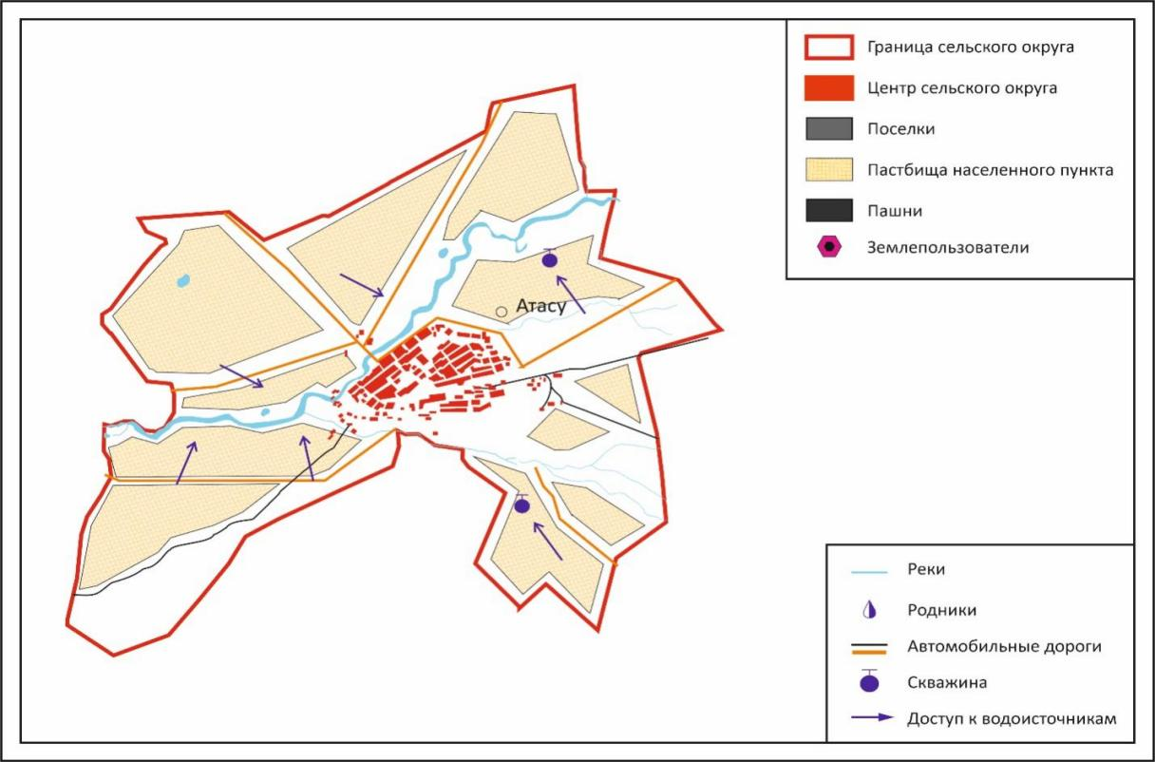

Приложение 54
к Плану по управлению
пастбищами и их использованию
по Жанааркинскому району
на 2024-2025 годы
Схема перераспределения пастбищ для размещения поголовья сельскохозяйственных животных физических и (или) юридических лиц, у которых отсутствуют пастбища, и перемещения его на предоставляемые пастбища поселка Жанаарка

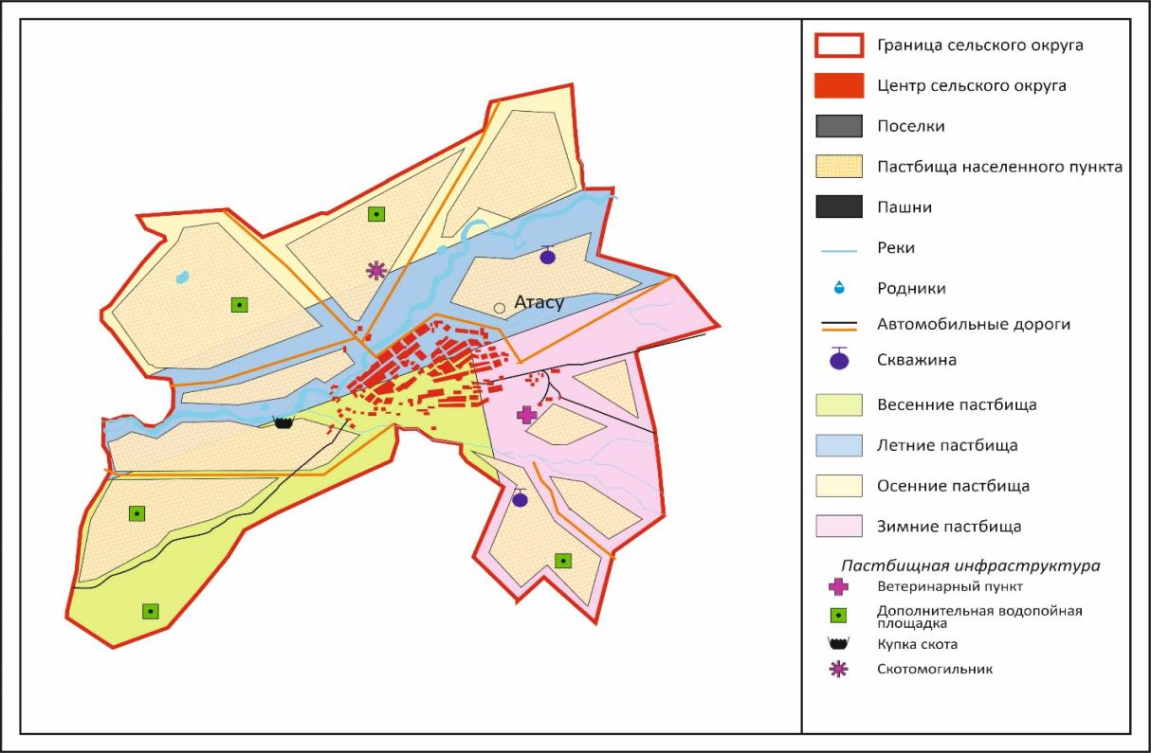

Приложение 55
к Плану по управлению
пастбищами и их использованию
по Жанааркинскому району
на 2024-2025 годы
Схема размещения поголовья сельскохозяйственных животных на отгонных пастбищах физических и (или) юридических лиц, не обеспеченных пастбищами, расположенными на территории поселка Жаңаарқа

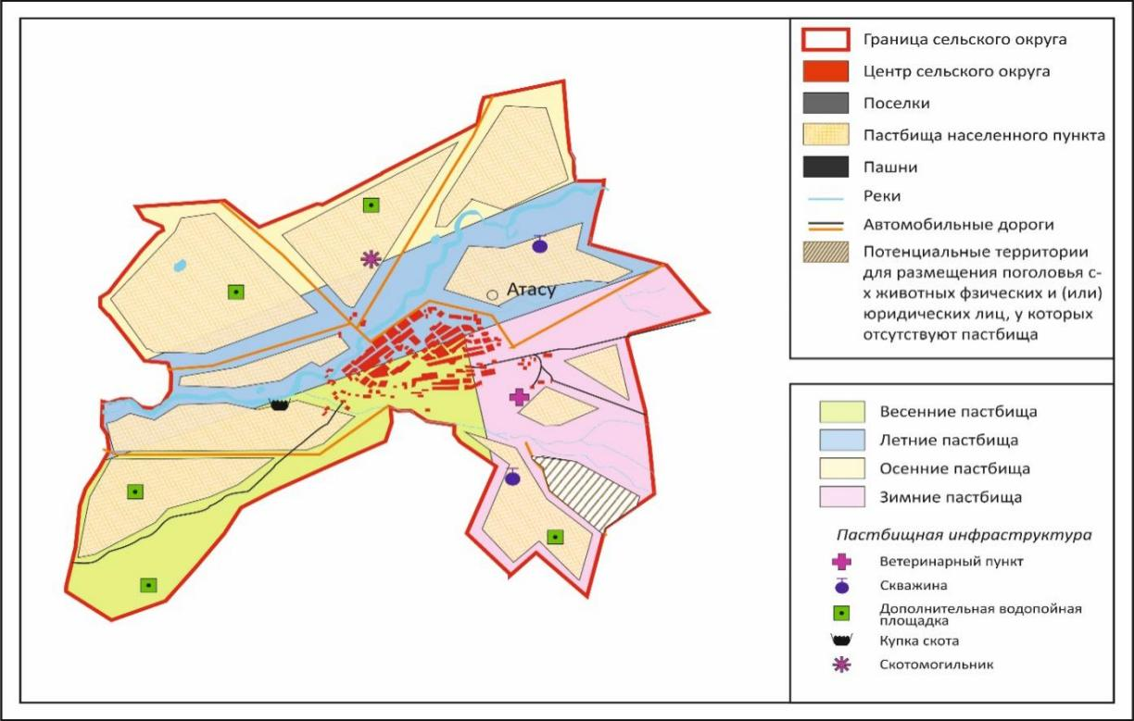

Приложение 56
к Плану по управлению
пастбищами и их использованию
по Жанааркинскому району
на 2024-2025 годы
Календарный график по использованию пастбищ, устанавливающий сезонные маршруты выпаса и передвижения сельскохозяйственных животных для удовлетворения нужд населения личного подворья, в зависимости от местных условий и особенностей поселка Жаңаарқа

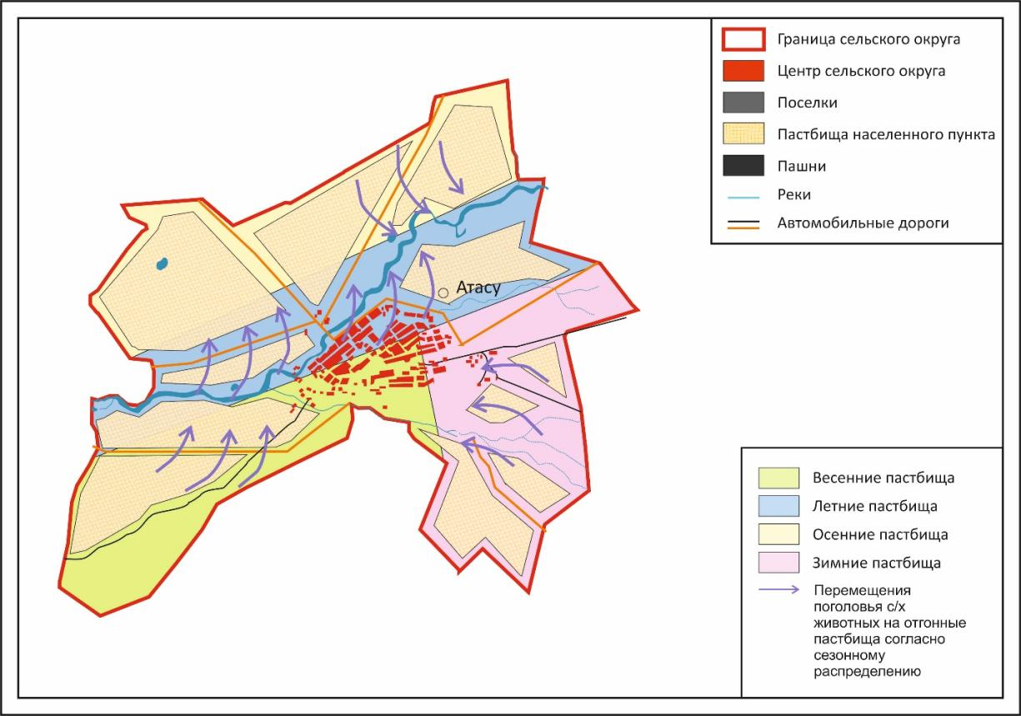

Приложение 57
к Плану по управлению
пастбищами и их использованию
по Жанааркинскому району
на 2024-2025 годы
План по управлению пастбищами и их использованию Караагашского сельского округа на 2024 - 2025 годы
Караагашский сельский округ расположен в центральной части Жанааркинского района, по левому берегу реки Теренбутак, в горно-степном и сухостепном районах.
Горно-степная зона делится на горно-лугово-степную, средневлажную степную и среднесухую степную подзоны. Климат среднезасушливый, умеренно жаркий, среднегодовое количество осадков 360-390 мм. Среднегодовая температура +10. Относительная влажность - 68%. Преобладают юго-восточные и северо-западные ветры, среднегодовая скорость 2,7 м/с. Почва темно-бурая, чернозем южный горный, чернозем обыкновенный, чернозем южный, чернозем обыкновенный, чернозем горный щелочной.
Растительность: типчаково-типчаково-злаковая, типчаково-типчаково-разнотравная, разнотравно-зерновая, мягкие отводки и разнотравье - кустарниково-дерново-злаковые культуры.
Постоянный снежный покров устанавливается в середине ноября и исчезает в первой декаде апреля. Продолжительность безморозного периода 130-150 дней.
Гидрография - бассейн реки Теренбутак: русло реки Теренбутак состоит из рек Карасу, Бекбайбулак, Джосалы и рек Сарыколь, Ермек, Кудайменде, Узын и многих другие водные источники и родники Бекбайбулак, Бузаубулак, Кабайжанай, Карачик, Олжабай, Кызылбулак, Торайгыр.
Административный центр — село Ынталы. Центр района расположен в 70,0 км к юго-востоку от Жанаарки. Населенный пункт Жартас.
По категориям земель:
Общая площадь земели сельского округа составляет 115390 гектар.
Общая площадь земель, принадлежащих фермерским хозяйствам – 74670 га;
общая площадь земель сельскохозяйственного назначения – 73550 га;
пашни – 3309 га, луга – 1213 га, пастбища – 68048 га, пустующие земли – 980 га, прочие земли – 1120 га (горы, болота, водно-болотные угодья). Все земли населенного пункта – 21277 га, в том числе земли, отведенные под строительство – 27 га, 20164 га земли пастбища, земель водного запаса- 4 гектар, прочие земли – 1082 га, общий объем свободных земель – 4482 га.
Приложение 58
к Плану по управлению
пастбищами и их использованию
по Жанааркинскому району
на 2024-2025 годы
Схема (карта) расположения пастбищ на территории административно-территориальной единицы в разрезе категорий земель, собственников земельных участков и землепользователей на основании правоустанавливающих документов Караагашского сельского округа

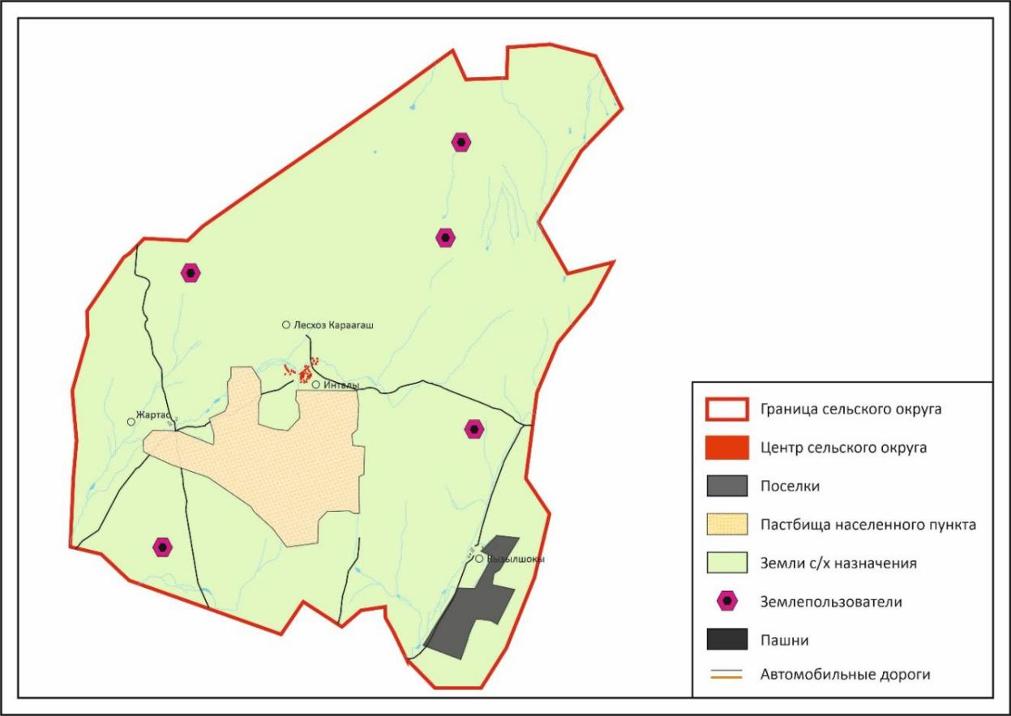

Приложение 59
к Плану по управлению
пастбищами и их использованию
по Жанааркинскому району
на 2024-2025 годы
Приемлемая схема пастбищеоборотов Караагашского сельского округа

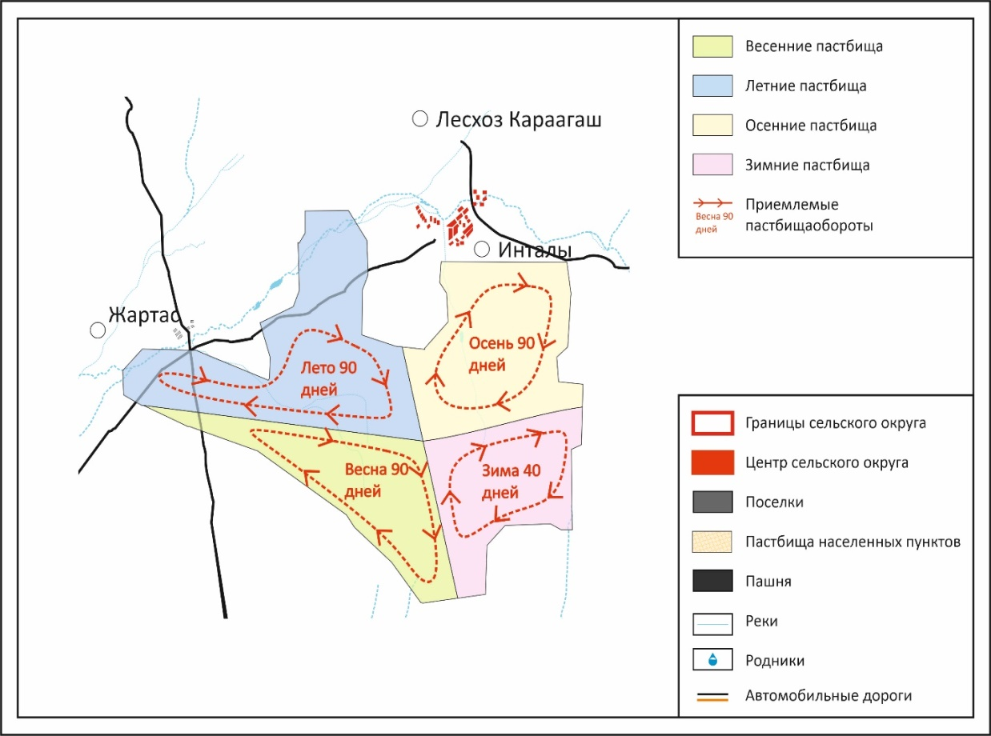

Приложение 60
к Плану по управлению
пастбищами и их использованию
по Жанааркинскому району
на 2024-2025 годы
Карта с обозначением внешних и внутренних границ и площадей пастбищ, в том числе сезонных, объектов пастбищной инфраструктуры Караагашского сельского округа

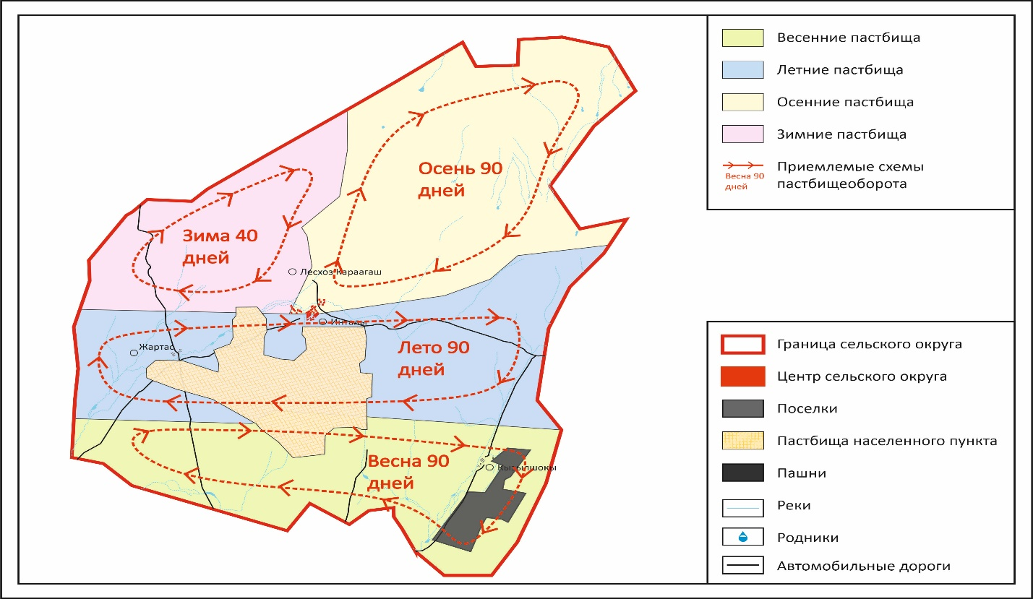

Приложение 61
к Плану по управлению
пастбищами и их использованию
по Жанааркинскому району
на 2024-2025 годы
Схема доступа пастбищепользователей к водоисточникам (озерам, рекам, прудам, копаниям, оросительным или обводнительным каналам, трубчатым или шахтным колодцам), составленную согласно норме потребления воды, Караагашского сельского округа

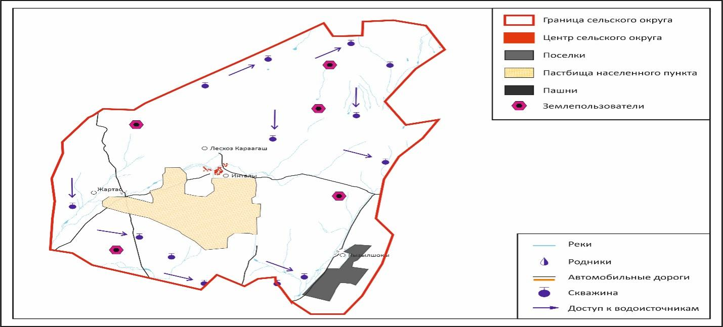

Приложение 62
к Плану по управлению
пастбищами и их использованию
по Жанааркинскому району
на 2024-2025 годы
Схема перераспределения пастбищ для размещения поголовья сельскохозяйственных животных физических и (или) юридических лиц, у которых отсутствуют пастбища, и перемещения его на предоставляемые пастбища Караагашского сельского округа

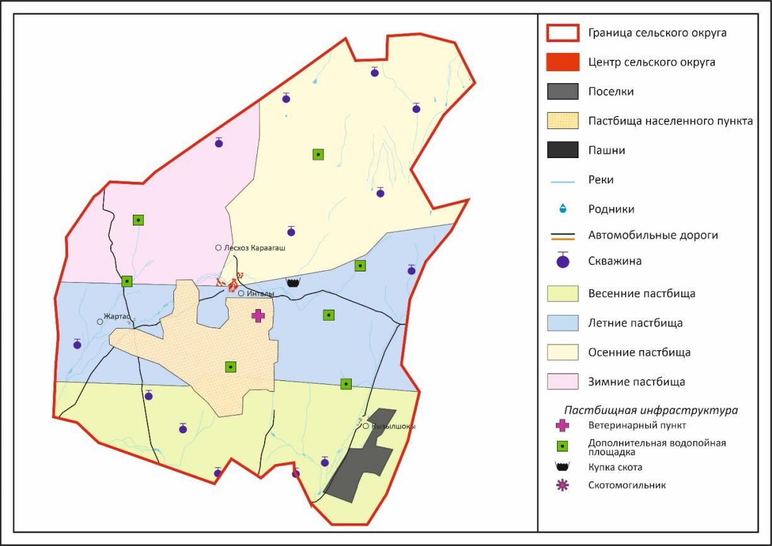

Приложение 63
к Плану по управлению
пастбищами и их использованию
по Жанааркинскому району
на 2024-2025 годы
Схема размещения поголовья сельскохозяйственных животных на отгонных пастбищах физических и (или) юридических лиц, не обеспеченных пастбищами, расположенными на территории Караагашского сельского округа

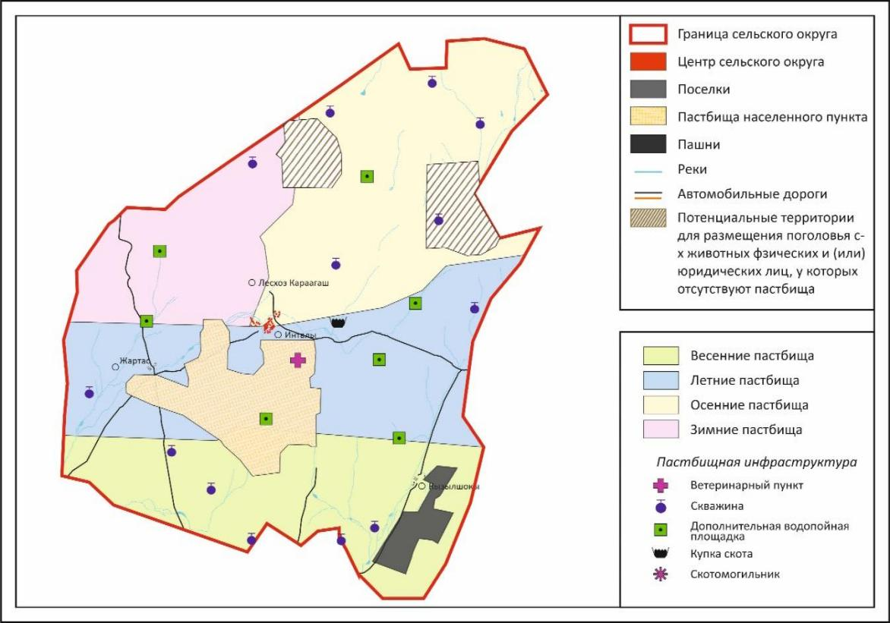

Приложение 64
к Плану по управлению
пастбищами и их использованию
по Жанааркинскому району
на 2024-2025 годы
Календарный график по использованию пастбищ, устанавливающий сезонные маршруты выпаса и передвижения сельскохозяйственных животных для удовлетворения нужд населения личного подворья, в зависимости от местных условий и особенностей Караагашского сельского округа

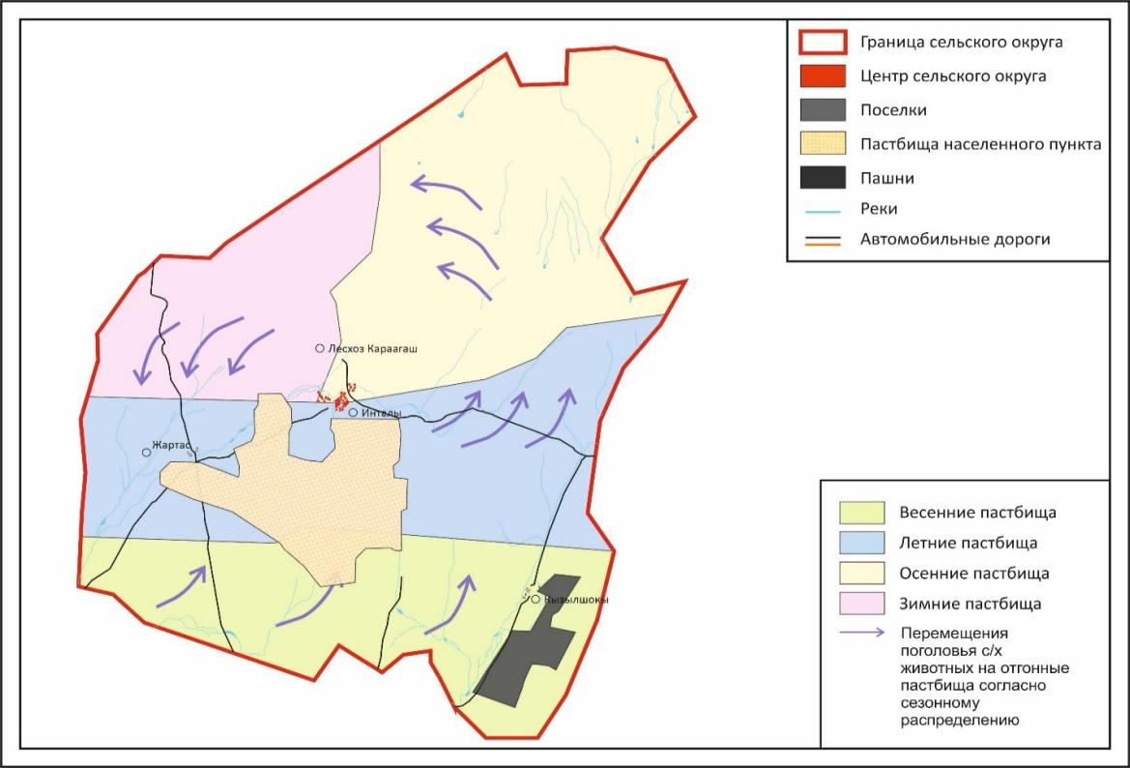

Приложение 65
к Плану по управлению
пастбищами и их использованию
по Жанааркинскому району
на 2024-2025 годы
План по управлению пастбищами и их использованию поселка Кызылжар на 2024 - 2025 годы
Поселок Кызылжар находится в долине реки Сарысу в восточной части Жанааркинского района, который в свою очередь расположен в центральной части области Ұлытау.
Горно-степная зона делится на горно-лугово-степную, средневлажную степную и среднесухую степную подзоны. Климат среднезасушливый, умеренно жаркий, среднегодовое количество осадков 360-390 мм. Среднегодовая температура +10. Относительная влажность - 68%. Преобладают юго-восточные и северо-западные ветры, среднегодовая скорость 2,7 м/с.
Поселок Кызылжар расположен в пустынной, полупустынной и редко низкогорной части центрального Казахстана.
Особенность почвенного покрова – маломощный слой чернозема, в составе почв имеется много различных быстрорастворимых солей, из-за которых большинство земель рассматриваемой территории покрыто солончаками.
Растительность: Проектируемая территория расположена в пустынной, полупустынной и редкой горной местности. Растительность редкая, засухоустойчивая. В степной местности встречаются следующие виды растений: полынь, ковыль, клевер, тимофеевка, таволга, ячмень, чий и др.
Гидрография - река Сарысу формируется в Центральной части области Ұлытау от слияния двух рек – Жаксы Сарысу и Жаман Сарысу между которыми расположен поселок Жанаарка, на абсолютной отметке 479 м. Общая длина реки Сарысу 681 км.
Административный центр — поселок Кызылжар. Центр района расположен в 178,0 км к юго-востоку от Жанаарки.
По категориям земель:
Общая площадь земли поселка составляет 16982 гектар.
Общий объем земель сельскохозяйственного назначения в селе составляет 16982 га, в том числе земли, отведенные под строительство – 15 га,16329 га земли пастбища, земель водного запаса 142, прочие земли – 138 га, общий объем свободных земель – 3052 га.
Приложение 66
к Плану по управлению
пастбищами и их использованию
по Жанааркинскому району
на 2024-2025 годы
Схема (карта) расположения пастбищ на территории административно-территориальной единицы в разрезе категорий земель, собственников земельных участков и землепользователей на основании правоустанавливающих документов поселка Кызылжар

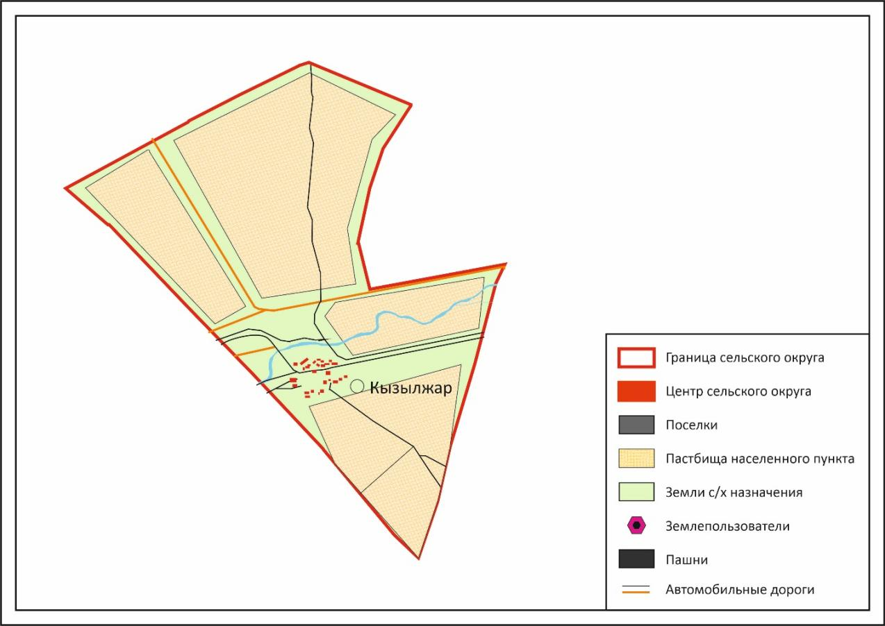

Приложение 67
к Плану по управлению
пастбищами и их использованию
по Жанааркинскому району
на 2024-2025 годы
Приемлемая схема пастбище оборотов поселка Кызылжар

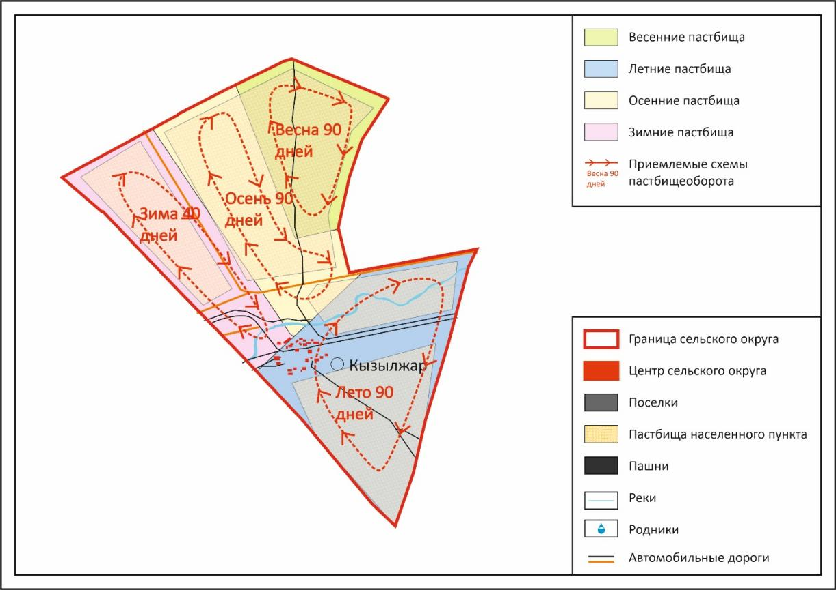

Приложение 68
к Плану по управлению
пастбищами и их использованию
по Жанааркинскому району
на 2024-2025 годы
Карта с обозначением внешних и внутренних границ и площадей пастбищ, в том числе сезонных, объектов пастбищной инфраструктуры поселка Кызылжар

Приложение 69
к Плану по управлению
пастбищами и их использованию
по Жанааркинскому району
на 2024-2025 годы
Схема доступа пастбищепользователей к водоисточникам (озерам, рекам, прудам, копаниям, оросительным или обводнительным каналам, трубчатым или шахтным колодцам), составленную согласно норме потребления воды, поселка Кызылжар

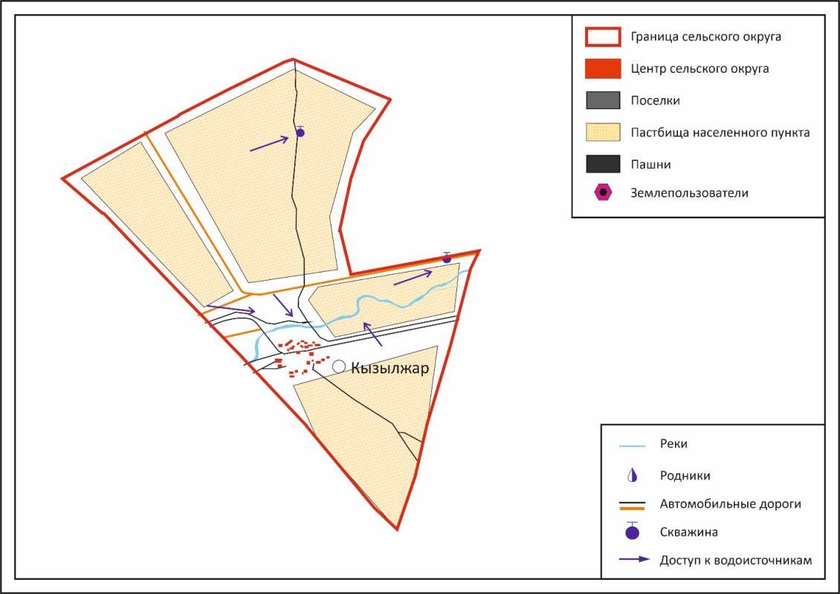

Приложение 70
к Плану по управлению
пастбищами и их использованию
по Жанааркинскому району
на 2024-2025 годы
Схема перераспределения пастбищ для размещения поголовья сельскохозяйственных животных физических и (или) юридических лиц, у которых отсутствуют пастбища, и перемещения его на предоставляемые пастбища поселка Кызылжар

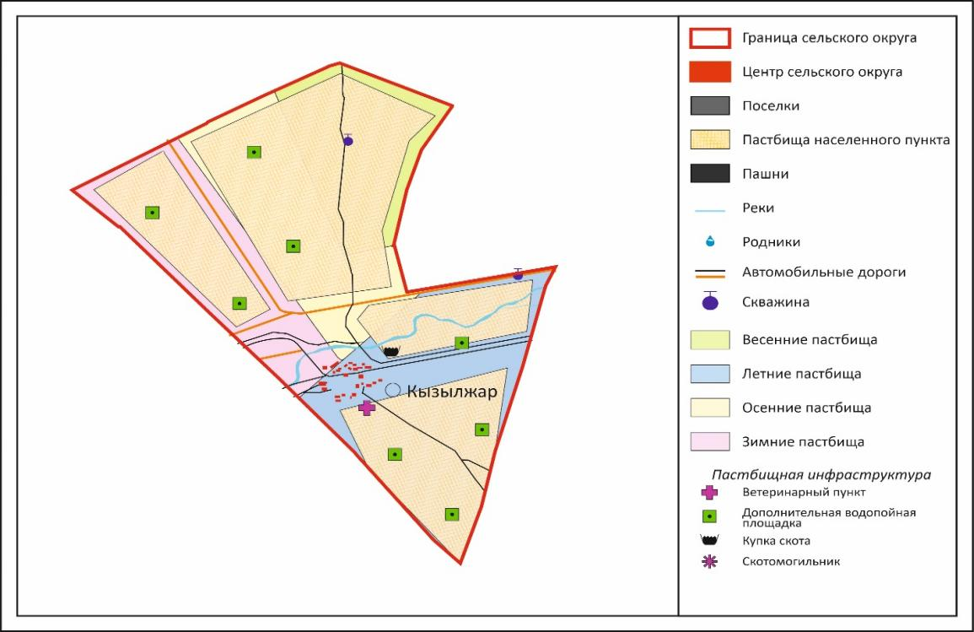

Приложение 71
к Плану по управлению
пастбищами и их использованию
по Жанааркинскому району
на 2024-2025 годы
Схема размещения поголовья сельскохозяйственных животных на отгонных пастбищах физических и (или) юридических лиц, не обеспеченных пастбищами, расположенными на территории поселка Кызылжар

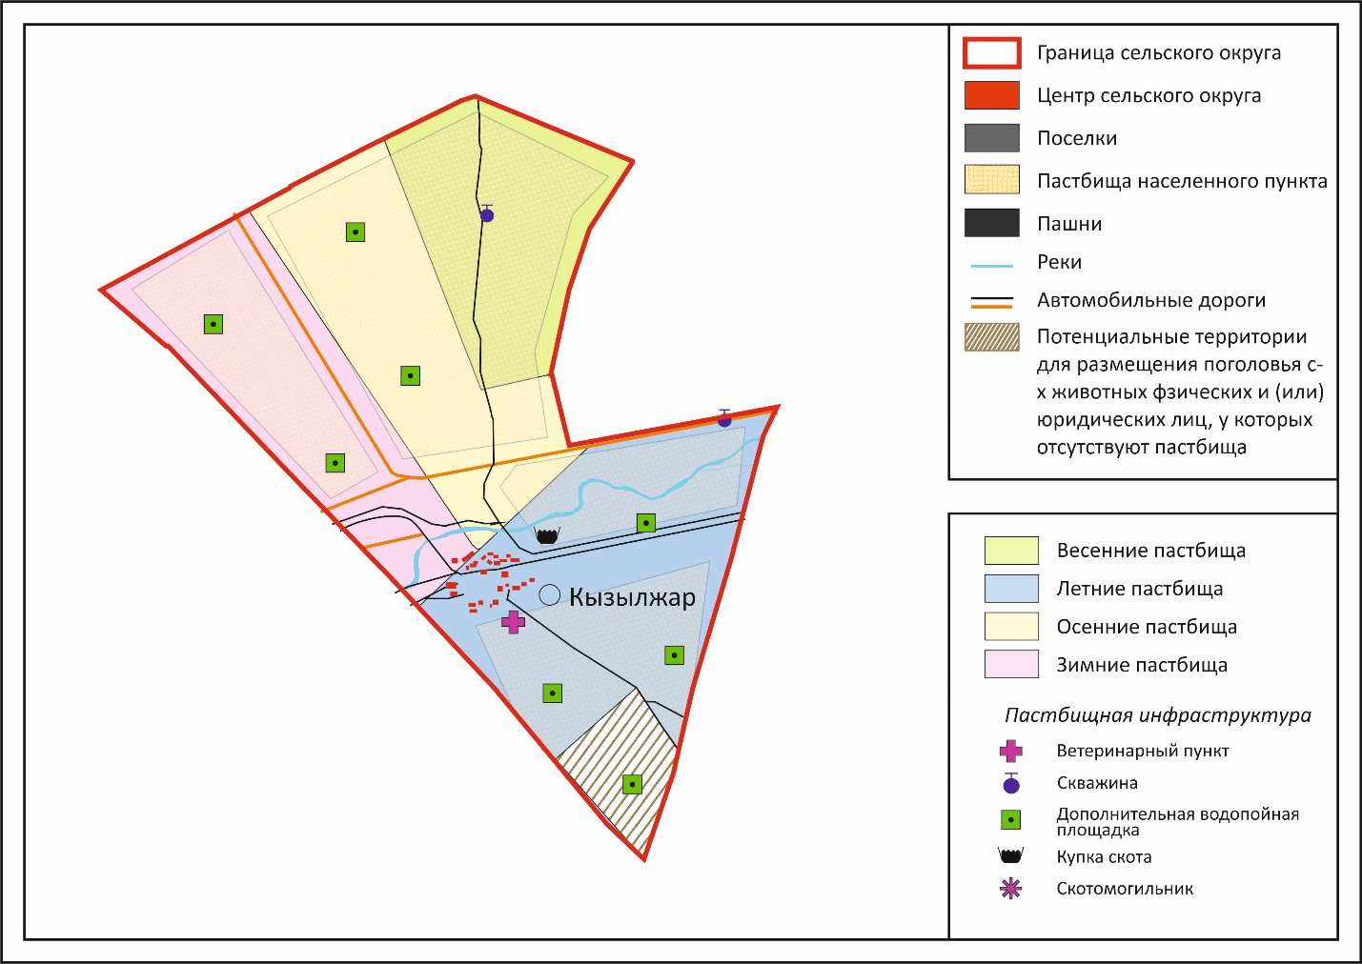

Приложение 72
к Плану по управлению
пастбищами и их использованию
по Жанааркинскому району
на 2024-2025 годы
Календарный график по использованию пастбищ, устанавливающий сезонные маршруты выпаса и передвижения сельскохозяйственных животных для удовлетворения нужд населения личного подворья, в зависимости от местных условий и особенностей поселка Кызылжар (карта)

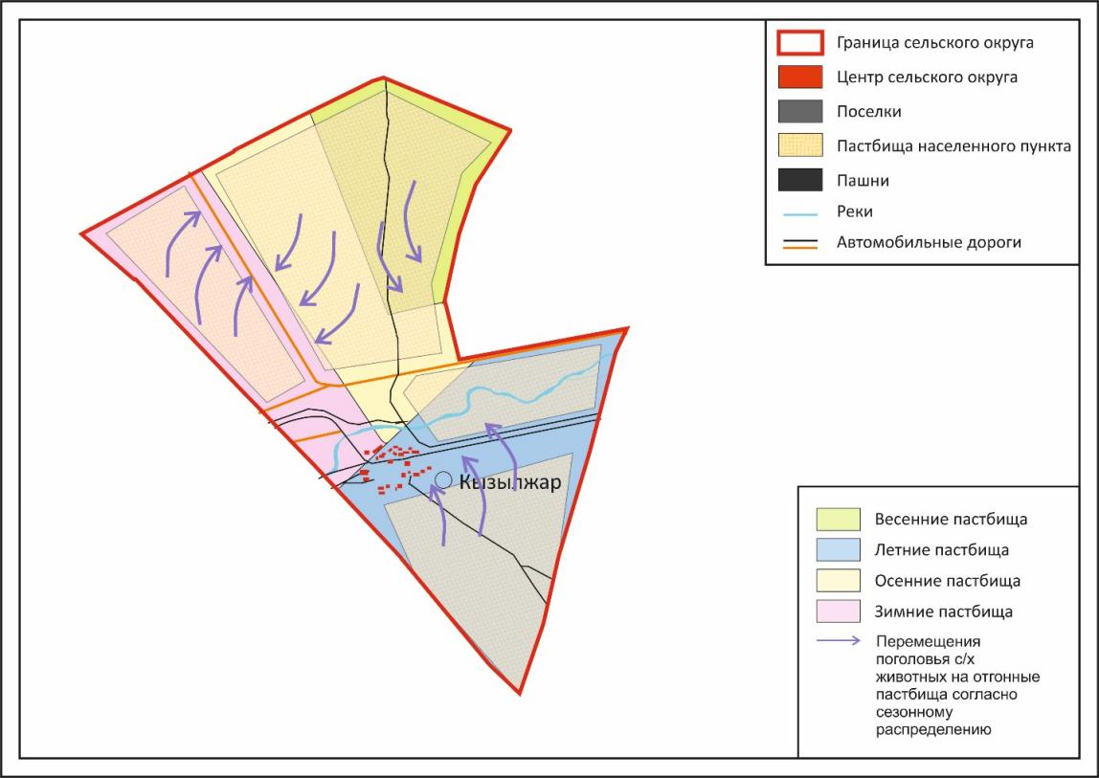

Приложение 73
к Плану по управлению
пастбищами и их использованию
по Жанааркинскому району
на 2024-2025 годы
План по управлению пастбищами и их использованию сельского округа Орынбай на 2024 - 2025 годы
Село Орынбай является административным центром сельского округа Орынбай Жанааркинского района. Располагается в центральной части Жанааркинского района, от районного центра поселка Жанаарка находится в 18 километрах в юго-восточном направлении. В сельский округ Орынбай входит населенные пункты Орынбай, Бидайык-2, Акшагат.
Горно-степная зона делится на горно-лугово-степную, средневлажную степную и среднесухую степную подзоны. Климат среднезасушливый, умеренно жаркий, среднегодовое количество осадков 360-390 мм. Среднегодовая температура +10. Относительная влажность - 68%. Преобладают юго-восточные и северо-западные ветры, среднегодовая скорость 2,7 м/с. Почва темно-бурая, чернозем южный горный, чернозем обыкновенный, чернозем южный, чернозем обыкновенный, чернозем горный щелочной.
Почвенно-растительный покров. На территории месторасположения проектируемого населенного пункта с. Орынбай преобладают светло-каштановые с солонцами степными солончаковатыми. Растительность типчаково-ковыльно-полынная, с очень бедным разнотравьем, пятнистая, неоднородная.
Гидрография - Поверхностным водным объектом района расположения проектируемого населенного пункта Орынбай является протекающая с востока на расстоянии более 3-х км от села, река Курманака. Река Курманака относится к бассейну р. Сарысу, протекает по территории Шетского, Жанааркинского районов. За исток принято слияние родников с западных склонов г. Ортау, впадает на 7 км от устья слева в реку Жамансарысу близ поселка Жанаарка. Длина реки составляет 73 км. Площадь водосбора 1270 км2. У реки 4 притока длиной менее 10 км, общей длиной 8 км. Берега пологие, русло извилистое.
По категориям земель:
Общая площадь земли сельского округа составляет 96855 гектар.
Общая площадь земель, принадлежащих фермерским хозяйствам – 43300 га, общая площадь земель сельскохозяйственного назначения – 43300 га, пашни – 3309 га, угодье-1213 га, пастбища – 68048 га, пустующие земли – 980 га, прочие земли – 1120 га (горы, болота, водно-болотные угодья). Все земли населенного пункта – 40634 га,отведенные под строительство – 27 га, пастбище земли 20152 г, земель водного запаса 4 гектар, прочие земли – 1082 га.
Приложение 74
к Плану по управлению
пастбищами и их использованию
по Жанааркинскому району
на 2024-2025 годы
Схема (карта) расположения пастбищ на территории административно-территориальной единицы в разрезе категорий земель, собственников земельных участков и землепользователей на основании правоустанавливающих документов сельского округа Орынбай

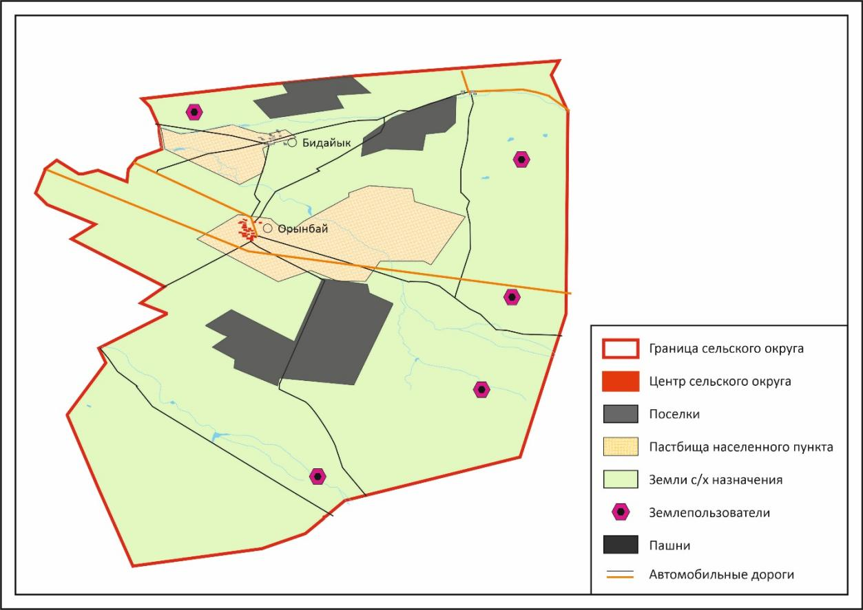

Приложение 75
к Плану по управлению
пастбищами и их использованию
по Жанааркинскому району
на 2024-2025 годы
Приемлемая схема пастбищеоборотов сельского округа Орынбай

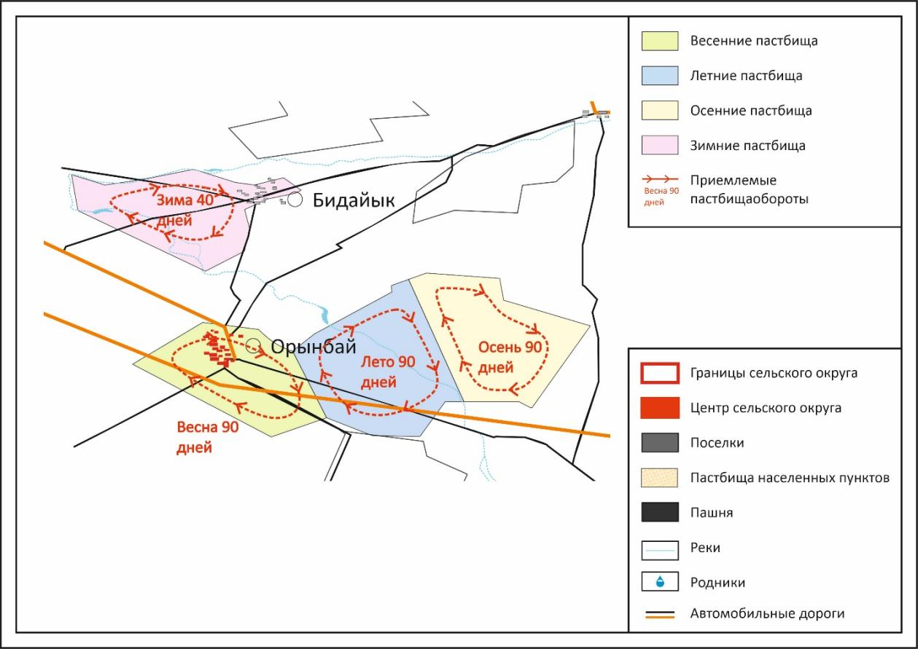

Приложение 76
к Плану по управлению
пастбищами и их использованию
по Жанааркинскому району
на 2024-2025 годы
Карта с обозначением внешних и внутренних границ и площадей пастбищ, в том числе сезонных, объектов пастбищной инфраструктуры сельского округа Орынбай

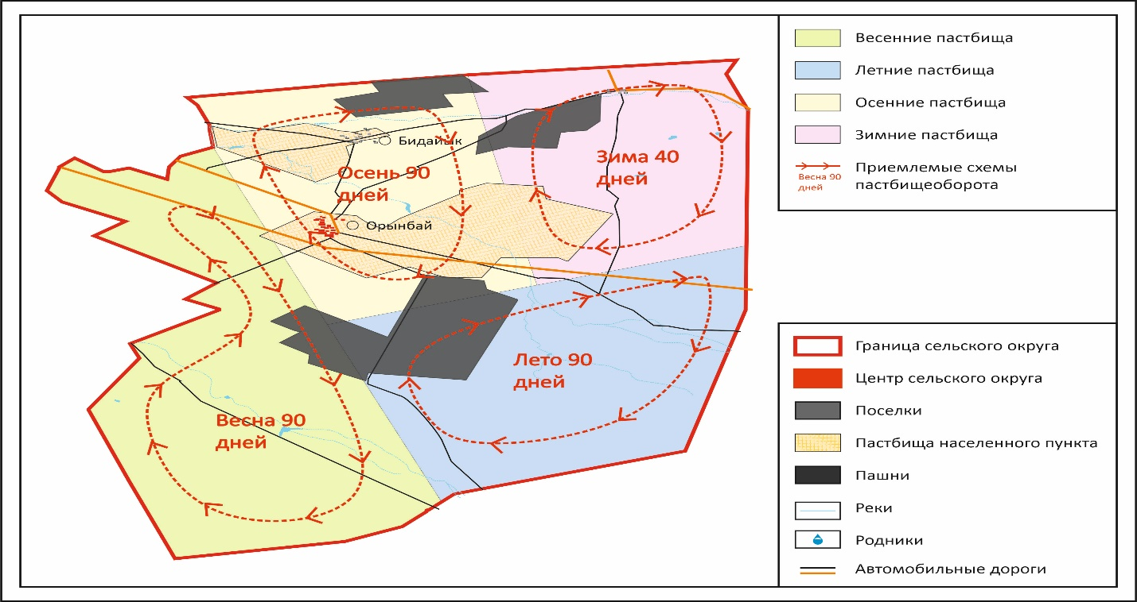

Приложение 77
к Плану по управлению
пастбищами и их использованию
по Жанааркинскому району
на 2024-2025 годы
Схема доступа пастбищепользователей к водоисточникам (озерам, рекам, прудам, копаниям, оросительным или обводнительным каналам, трубчатым или шахтным колодцам), составленную согласно норме потребления воды, сельского округа Орынбай

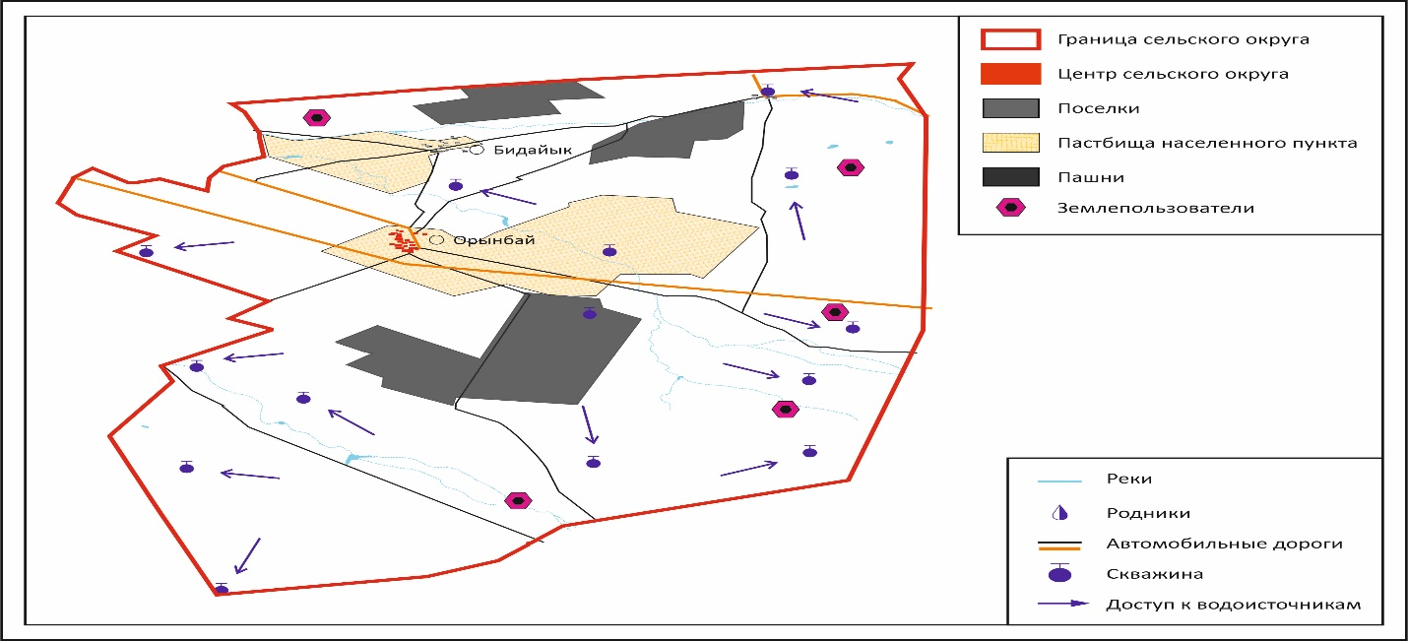

Приложение 78
к Плану по управлению
пастбищами и их использованию
по Жанааркинскому району
на 2024-2025 годы
Схема перераспределения пастбищ для размещения поголовья сельскохозяйственных животных физических и (или) юридических лиц, у которых отсутствуют пастбища, и перемещения его на предоставляемые пастбища сельского округа Орынбай

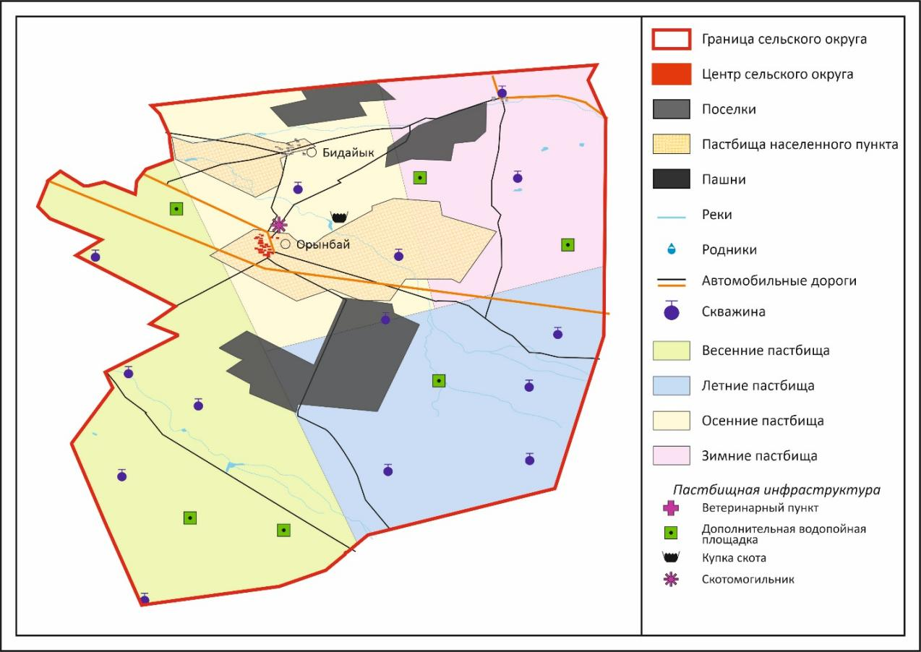

Приложение 79
к Плану по управлению
пастбищами и их использованию
по Жанааркинскому району
на 2024-2025 годы
Схема размещения поголовья сельскохозяйственных животных на отгонных пастбищах физических и (или) юридических лиц, не обеспеченных пастбищами, расположенными на территории сельского округа Орынбай

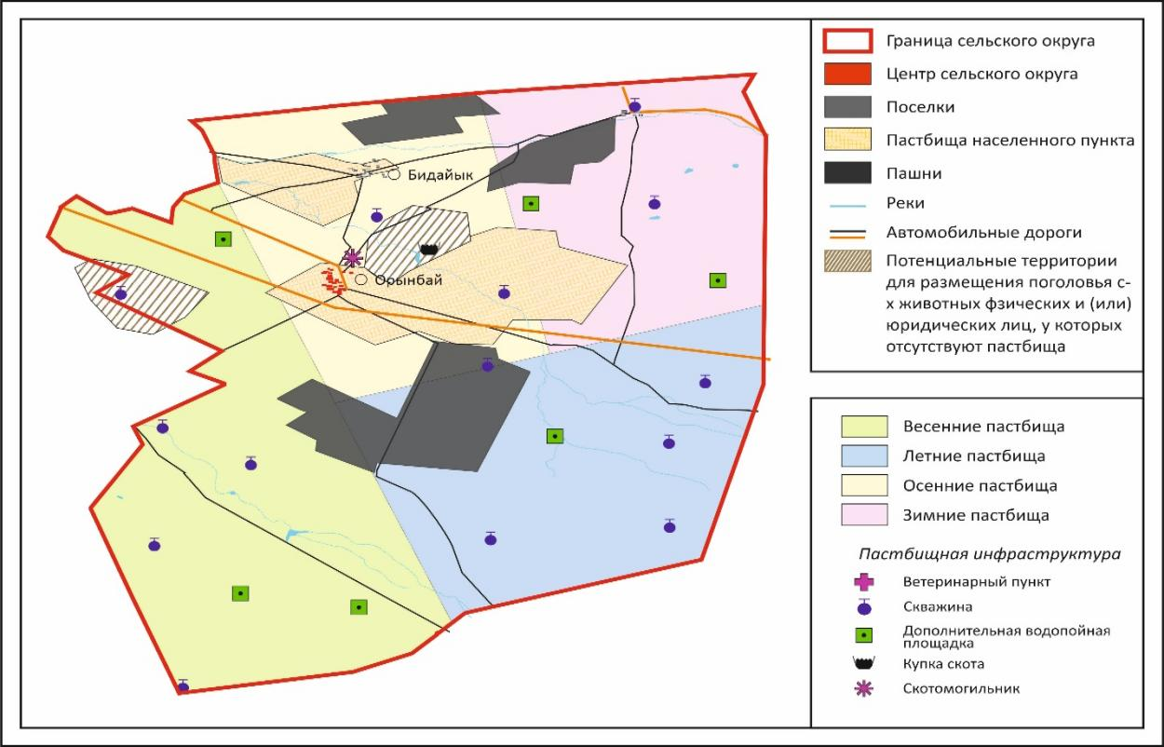

Приложение 80
к Плану по управлению
пастбищами и их использованию
по Жанааркинскому району
на 2024-2025 годы
Календарный график по использованию пастбищ, устанавливающий сезонные маршруты выпаса и передвижения сельскохозяйственных животных для удовлетворения нужд населения личного подворья, в зависимости от местных условий и особенностей сельского округа Орынбай

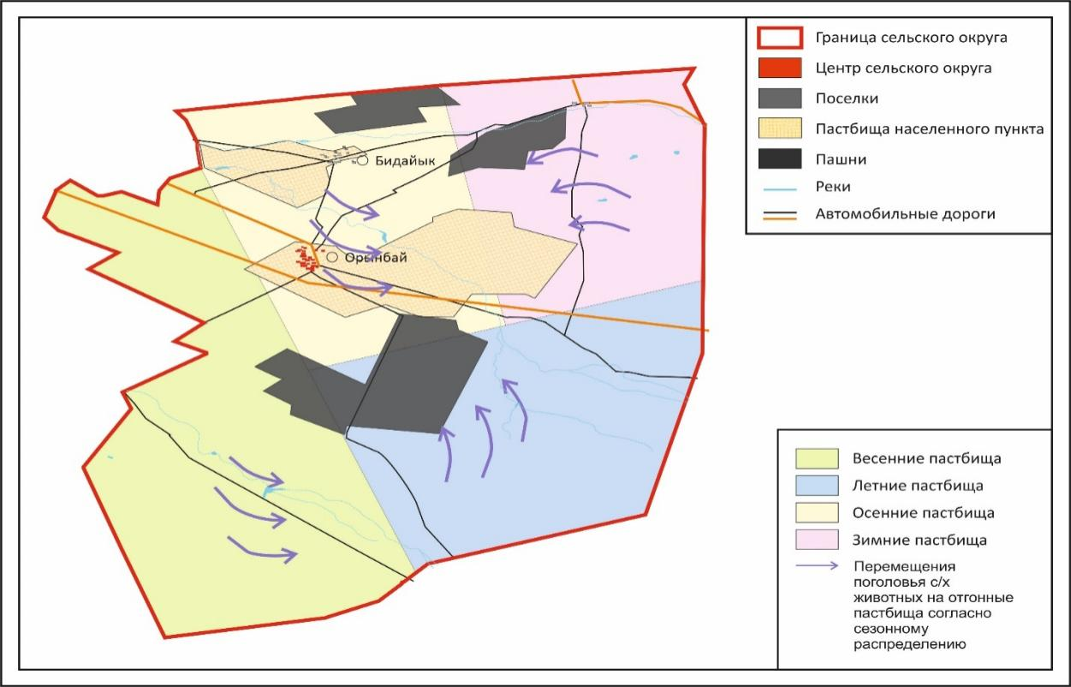

Приложение 81
к Плану по управлению
пастбищами и их использованию
по Жанааркинскому району
на 2024-2025 годы
План на 2024-2025 годы по управлению и использованию пастбищ сельского округа имени Мукажана Жумажанова
Центр сельского округа имени Мукажана Жумажанова расположен на 2 км к югу от поселка Жанаарки. На территории района расположены Кужал, Жуманай, реки Манака, Аппаз, Кужал, горы Бурибай, Коксенгир и Кокбетти. Населенные пункты Мукажан Жумажанов и Байгул.
Климат среднезасушливый, умеренно жаркий, среднегодовое количество осадков 360-390 мм. Среднегодовая температура +10. Относительная влажность - 68%. Преобладают ветры юго-восточного и северо-западного направления, среднегодовая скорость 2,7 м/сек. Почва темно-коричневая.
Растительность: типчаково-типчаково-злаковая, типчаково-типчаково-разнотравная, разнотравно-зерновая, мягкие отводки и разнотравье - кустарниково-дерново-злаковые культуры.
Постоянный снежный покров устанавливается в середине ноября и исчезает в первой декаде апреля. Продолжительность безморозного периода 130-150 дней.
По категориям земель:
Общая площадь земель по округу 171616 гектар.
Общая площадь земель, принадлежащих фермерским хозяйствам – 70917 га;
Общая площадь земель сельскохозяйственного назначения - 115995 га; Луга – 49392 га, пастбища – 69985 га, свободная земля – 5000 га, поле – 47455 га. Все земли населенного пункта – 19589 га, в том числе земли, отведенные под строительство – 29 га, земли пастбища -14040 га, земли водного запаса – 8 га, прочие земли – 575 га.
Приложение 82
к Плану по управлению
пастбищами и их использованию
по Жанааркинскому району
на 2024-2025 годы
Схема (карта) расположения пастбищ на территории административно-территориальной единицы в разрезе категорий земель, собственников земельных участков и землепользователей на основании правоустанавливающих документов сельского округа имени Мукажана Жумажанова

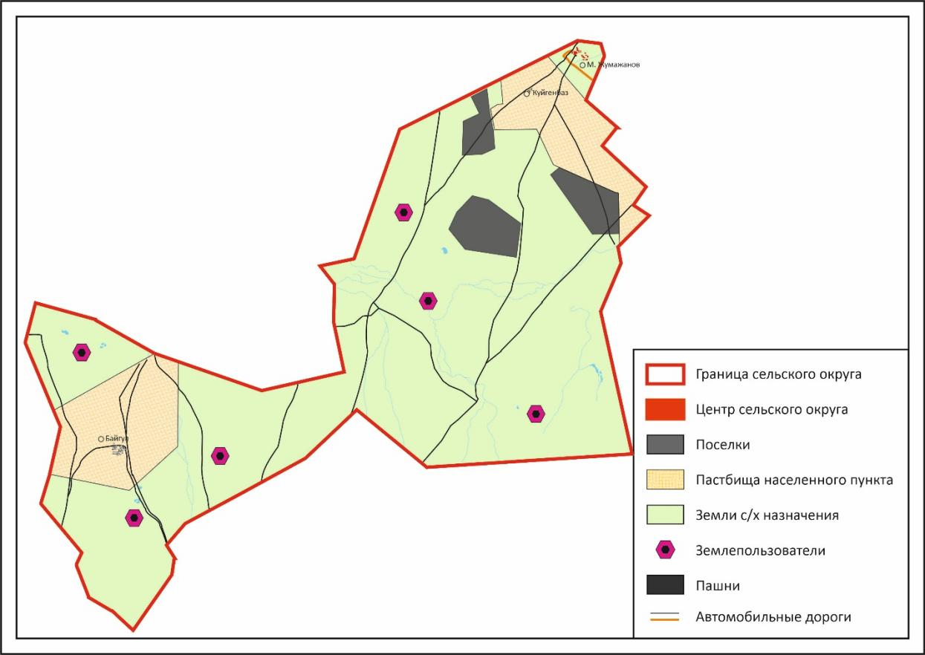

Приложение 83
к Плану по управлению
пастбищами и их использованию
по Жанааркинскому району
на 2024-2025 годы
Приемлемая схема пастбищеоборотов сельского округа имени Мукажана Жумажанова

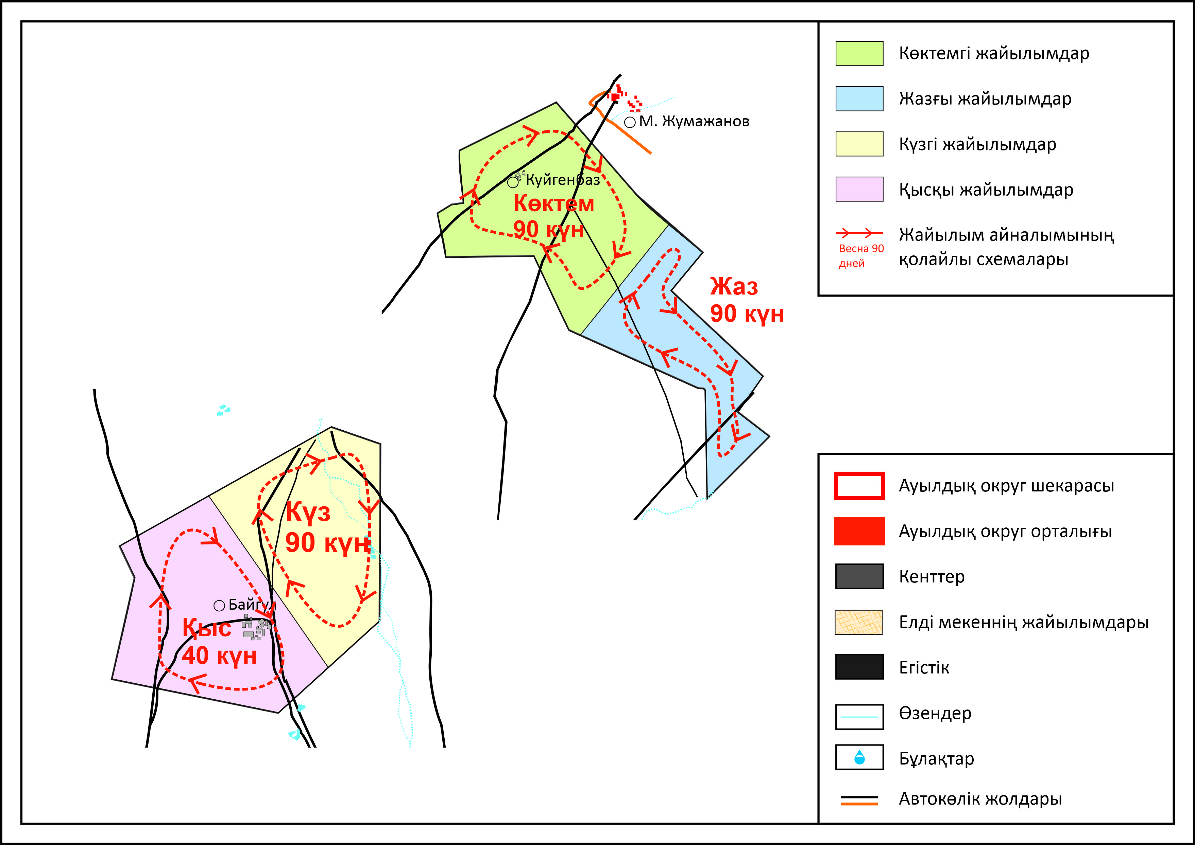

Приложение 84
к Плану по управлению
пастбищами и их использованию
по Жанааркинскому району
на 2024-2025 годы
Карта с обозначением внешних и внутренних границ и площадей пастбищ, в том числе сезонных, объектов пастбищной инфраструктуры сельского округа имени Мукажана Жумажанова

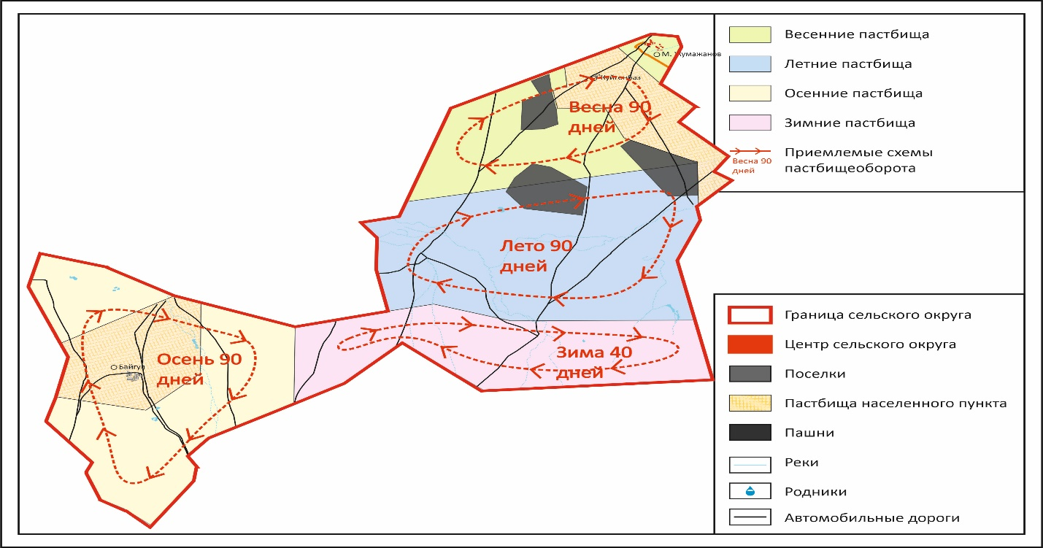

Приложение 85
к Плану по управлению
пастбищами и их использованию
по Жанааркинскому району
на 2024-2025 годы
Схема доступа пастбищепользователей к водоисточникам (озерам, рекам, прудам, копаниям, оросительным или обводнительным каналам, трубчатым или шахтным колодцам), составленую согласно норме потребления воды, сельского округа имени Мукажана Жумажанова

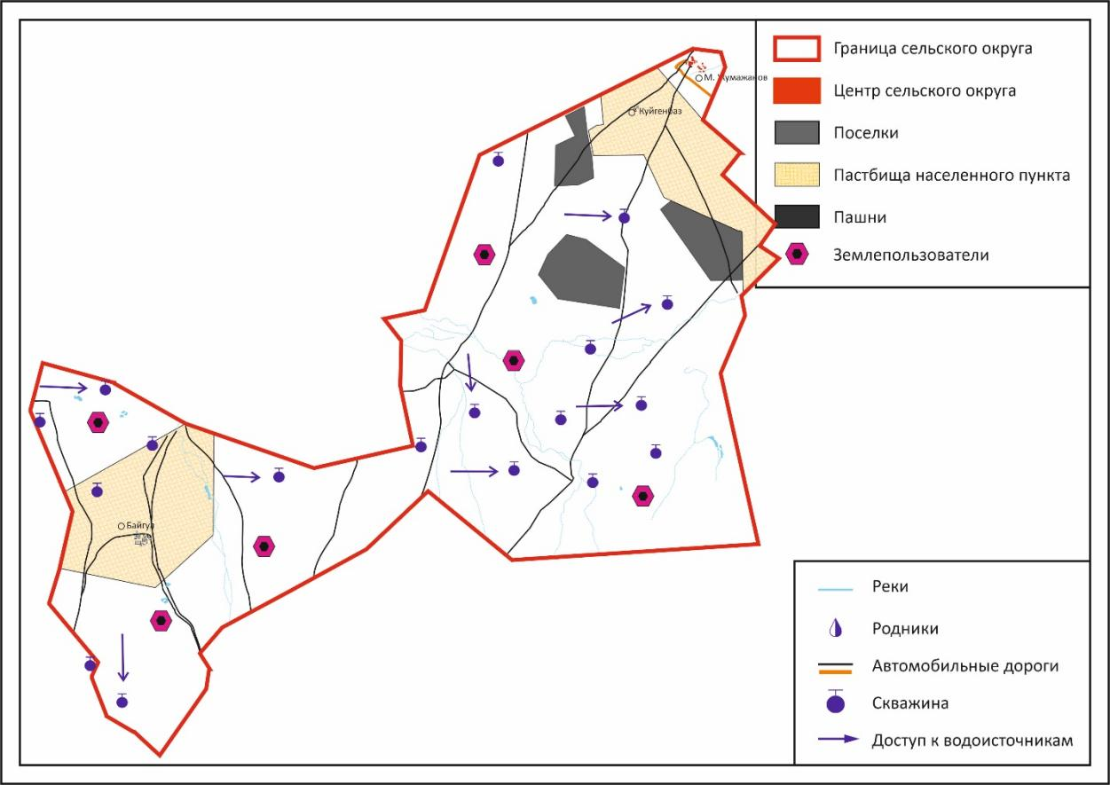

Приложение 86
к Плану по управлению
пастбищами и их использованию
по Жанааркинскому району
на 2024-2025 годы
Схема перераспределения пастбищ для размещения поголовья сельскохозяйственных животных физических и (или) юридических лиц, у которых отсутствуют пастбища, и перемещения его на предоставляемые пастбища сельского округа имени Мукажана Жумажанова

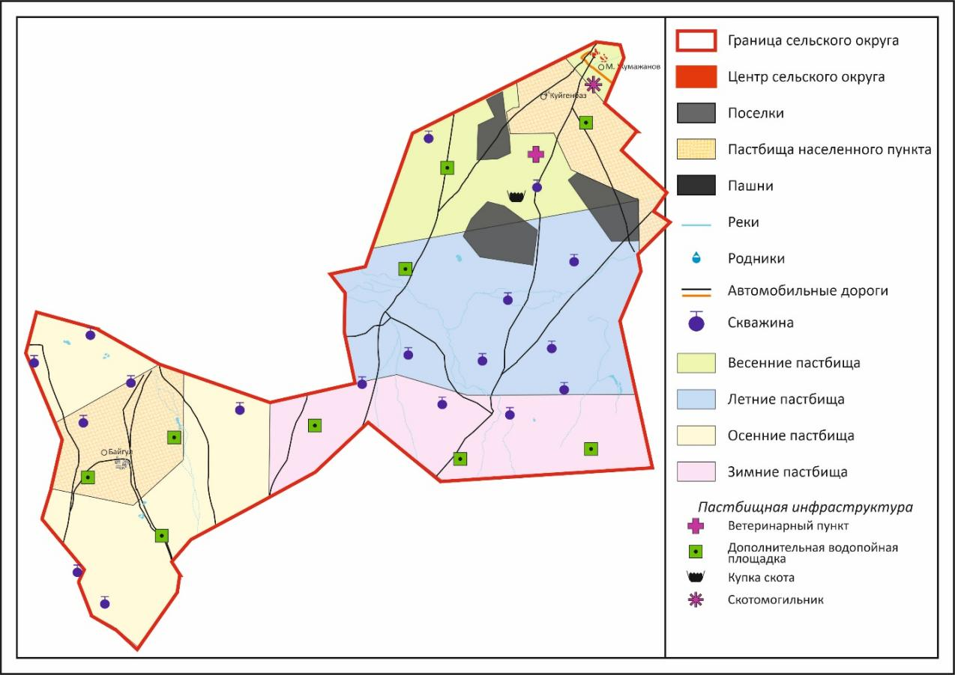

Приложение 87
к Плану по управлению
пастбищами и их использованию
по Жанааркинскому району
на 2024-2025 годы
Схема размещения поголовья сельскохозяйственных животных на отгонных пастбищах физических и (или) юридических лиц, не обеспеченных пастбищами, расположенными на территории сельского округа имени Мукажана Жумажанова

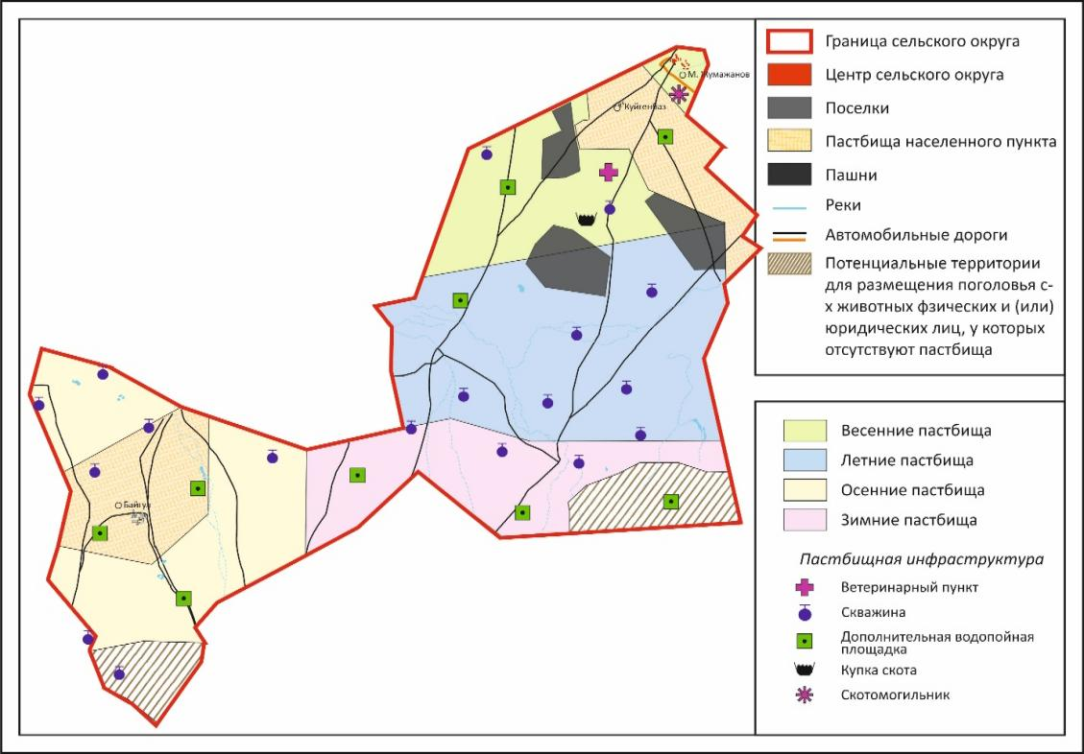

Приложение 88
к Плану по управлению
пастбищами и их использованию
по Жанааркинскому району
на 2024-2025 годы
Календарный график по использованию пастбищ, устанавливающий сезонные маршруты выпаса и передвижения сельскохозяйственных животных для удовлетворения нужд населения личного подворья, в зависимости от местных условий и особенностей сельского округа имени Мукажана Жумажанова

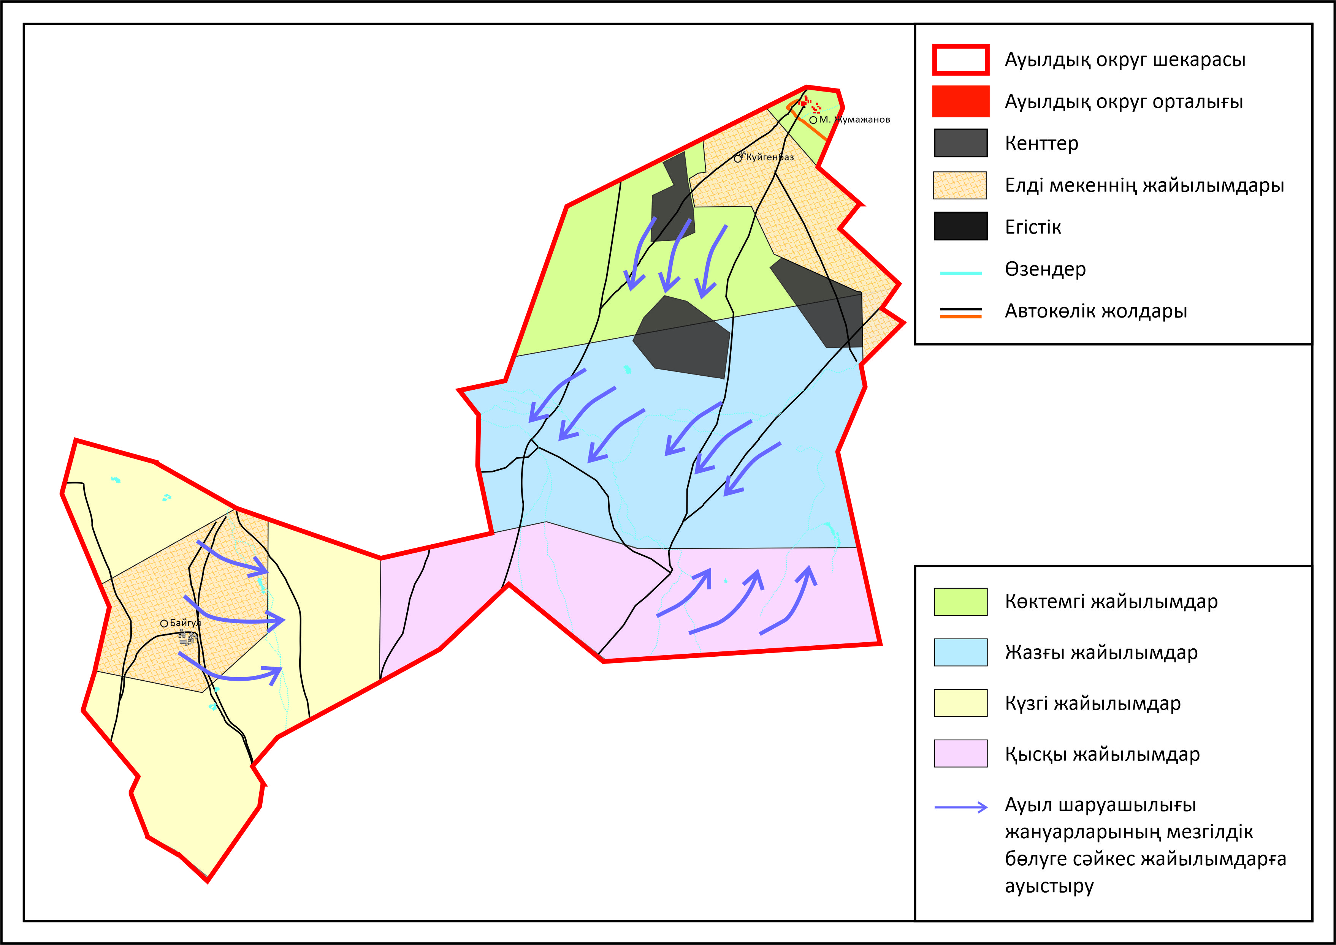

Приложение 89
к Плану по управлению
пастбищами и их использованию
по Жанааркинскому району
на 2024-2025 годы
План по управлению пастбищами и их использованию С.Сейфуллинского сельского округа на 2024 - 2025 годы
С.Сейфуллинский сельский округ расположен Жанааркинского района, в горно-степном и сухостепном районах.
Горно-степная зона делится на горно-лугово-степную, средневлажную степную и среднесухую степную подзоны. Климат среднезасушливый, умеренно жаркий, среднегодовое количество осадков 360-390 мм. Среднегодовая температура +10. Относительная влажность - 68%. Преобладают юго-восточные и северо-западные ветры, среднегодовая скорость 2,7 м/с. Почва темно-бурая, чернозем южный горный, чернозем обыкновенный, чернозем южный, чернозем обыкновенный, чернозем горный щелочной.
Растительность: типчаково-типчаково-злаковая, типчаково-типчаково-разнотравная, разнотравно-зерновая, мягкие отводки и разнотравье - кустарниково-дерново-злаковые культуры.
Постоянный снежный покров устанавливается в середине ноября и исчезает в первой декаде апреля. Продолжительность безморозного периода 130-150 дней.
Гидрография: На территории округа есть водные источники и родники.
Административный центр — село Ынтымак. Центр района расположен в 25,0 км от Жанаарки. Населенные пункты Ынтымак и Жанаталап.
По категориям земель:
Общая площадь земли сельского округа составляет 190744 га.
Общая площадь земель, принадлежащих фермерским хозяйствам – 135996 га;
Общий объем земель сельскохозяйственного назначения в селе - 27579 га: пашни – 6000 га, пастбища –175000 га, все земли населенного пункта – 36005 га, в том числе земли, отведенные под строительство – 25 гектар, земли пастбища – 35229 га.
Приложение 90
к Плану по управлению
пастбищами и их использованию
по Жанааркинскому району
на 2024-2025 годы
Схема (карта) расположения пастбищ на территории административно-территориальной единицы в разрезе категорий земель, собственников земельных участков и землепользователей на основании правоустанавливающих документов С. Сейфуллинского сельского округа

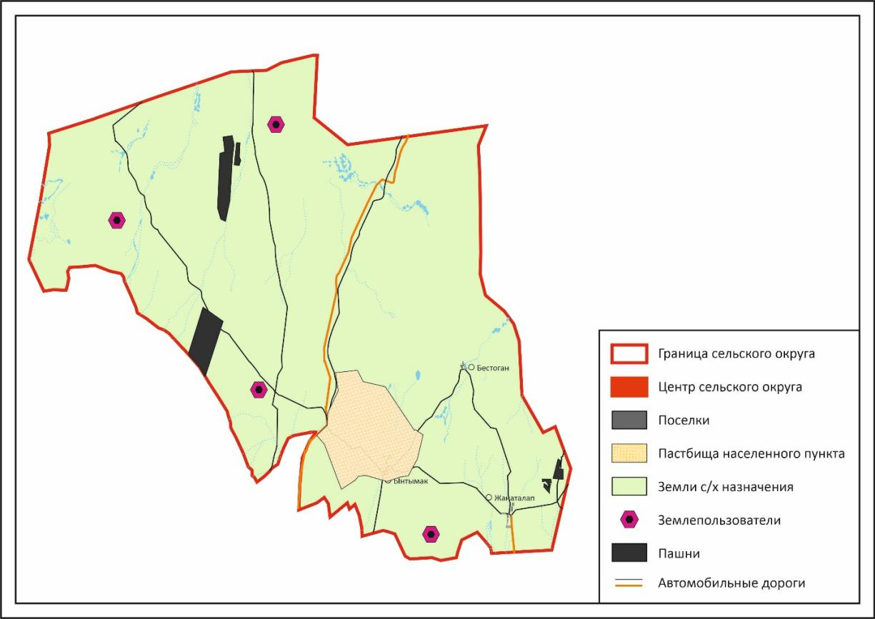

Приложение 91
к Плану по управлению
пастбищами и их использованию
по Жанааркинскому району
на 2024-2025 годы
Приемлемая схема пастбищеоборотов С.Сейфуллинского сельского округа

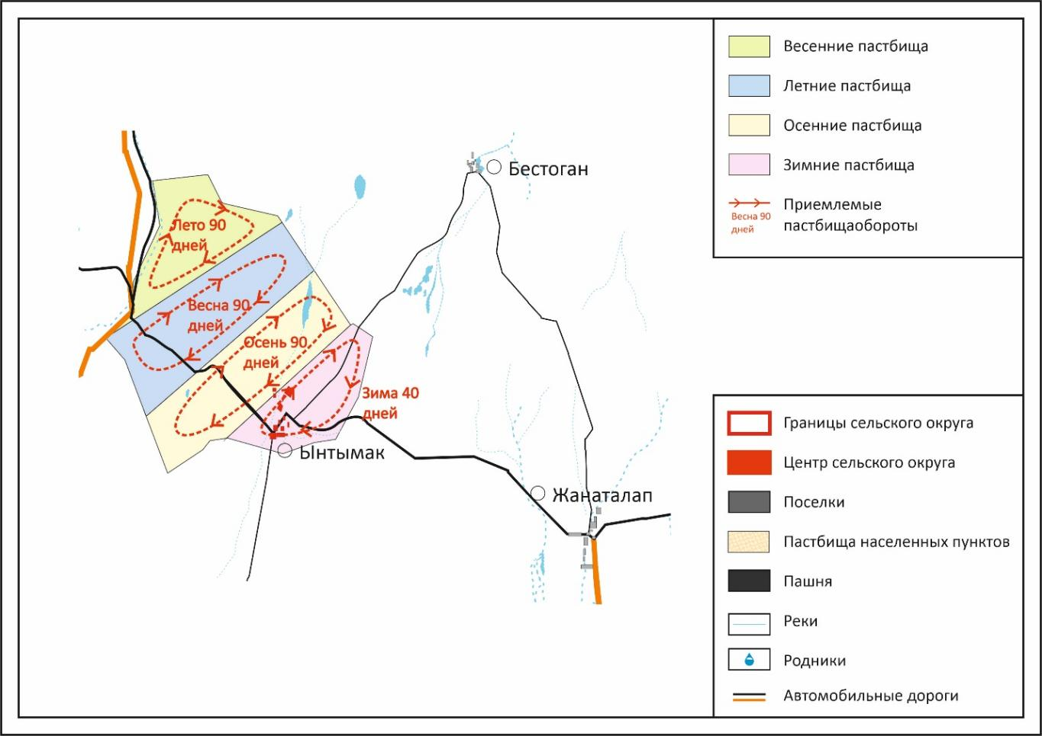

Приложение 92
к Плану по управлению
пастбищами и их использованию
по Жанааркинскому району
на 2024-2025 годы
Карта с обозначением внешних и внутренних границ и площадей пастбищ, в том числе сезонных, объектов пастбищной инфраструктуры С.Сейфуллинского сельского округа

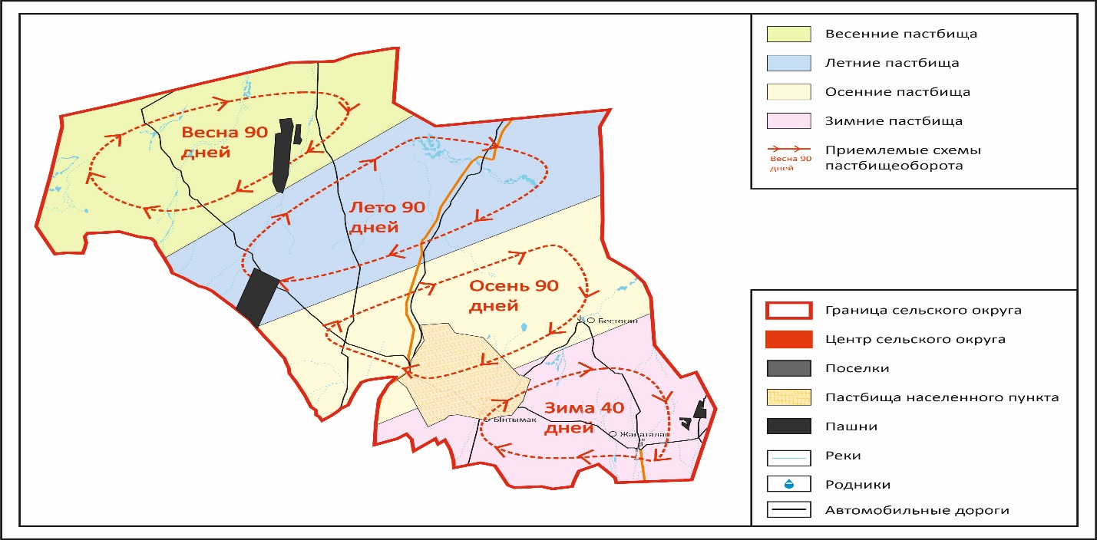

Приложение 93
к Плану по управлению
пастбищами и их использованию
по Жанааркинскому району
на 2024-2025 годы
Схема доступа пастбищепользователей к водоисточникам (озерам, рекам, прудам, копаниям, оросительным или обводнительным каналам, трубчатым или шахтным колодцам), составленную согласно норме потребления воды, С.Сейфуллинского сельского округа

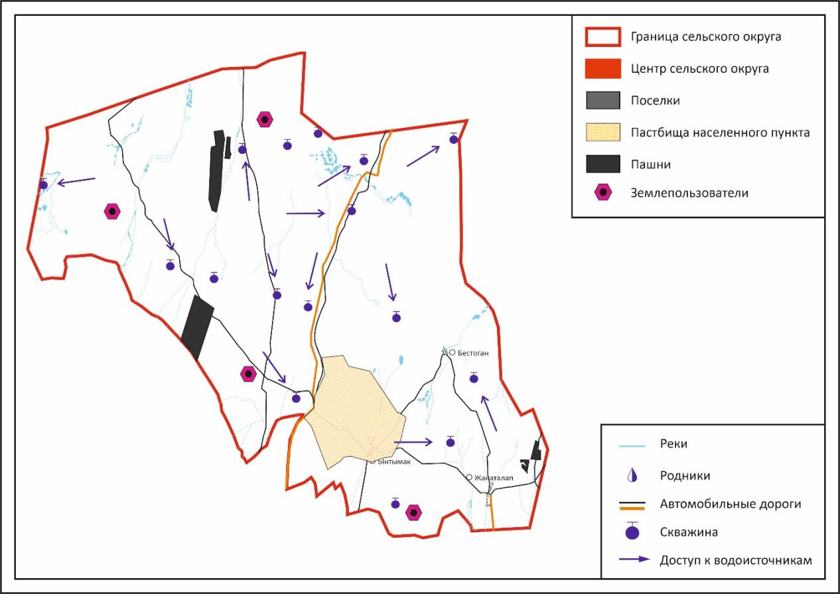

Приложение 94
к Плану по управлению
пастбищами и их использованию
по Жанааркинскому району
на 2024-2025 годы
Схема перераспределения пастбищ для размещения поголовья сельскохозяйственных животных физических и (или) юридических лиц, у которых отсутствуют пастбища, и перемещения его на предоставляемые пастбища С.Сейфуллинского сельского округа

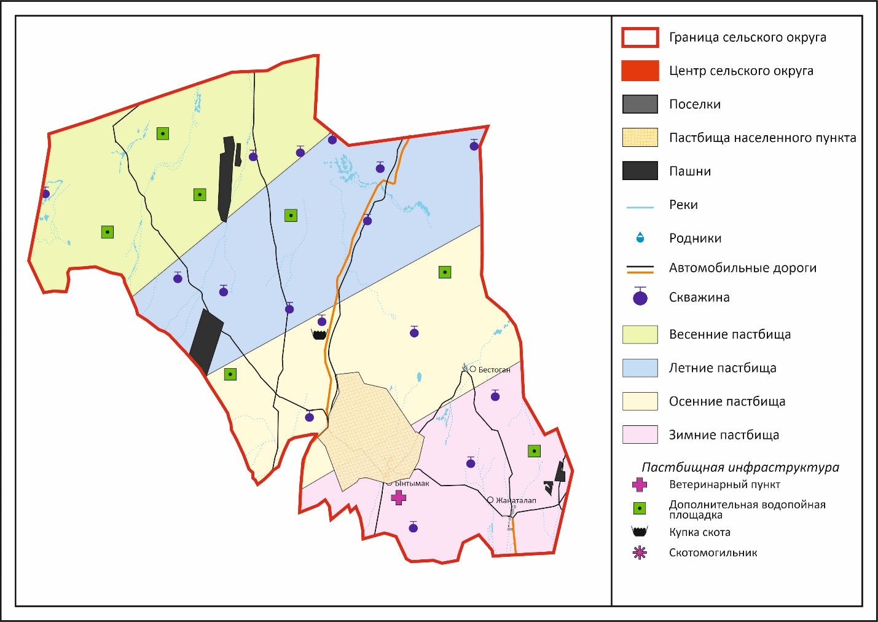

Приложение 95
к Плану по управлению
пастбищами и их использованию
по Жанааркинскому району
на 2024-2025 годы
Схема размещения поголовья сельскохозяйственных животных на отгонных пастбищах физических и (или) юридических лиц, не обеспеченных пастбищами, расположенными на территории С.Сейфуллинского сельского округа

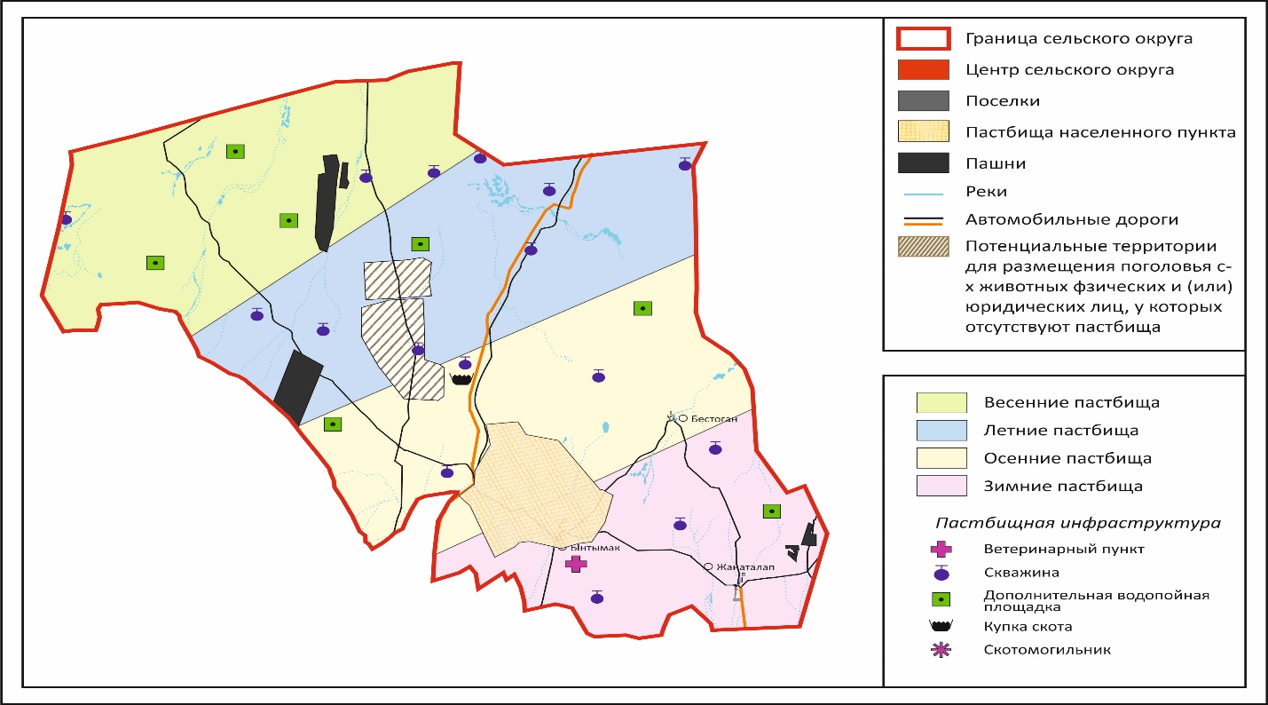

Приложение 96
к Плану по управлению
пастбищами и их использованию
по Жанааркинскому району
на 2024-2025 годы
Календарный график по использованию пастбищ, устанавливающий сезонные маршруты выпаса и передвижения сельскохозяйственных животных для удовлетворения нужд населения личного подворья, в зависимости от местных условий и особенностей С.Сейфуллинского сельского округа

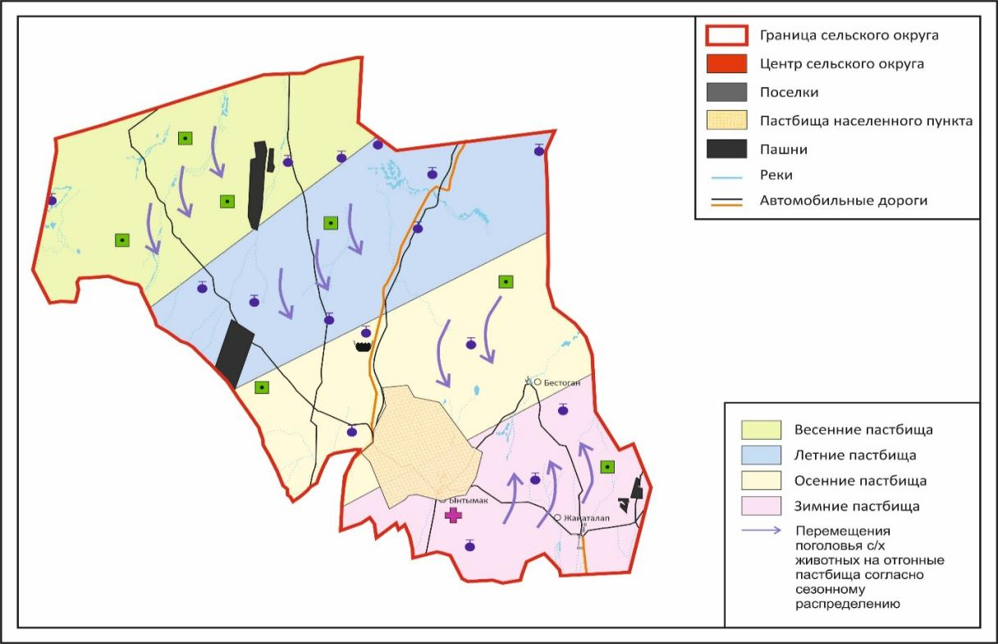

Приложение 97
к Плану по управлению
пастбищами и их использованию
по Жанааркинскому району
на 2024-2025 годы
План по управлению пастбищами и их использованию Талдыбулакского сельского округа на 2024 - 2025 годы
Талдыбулакский сельский округ расположен в центральной части Жанааркинского района, по левому и правому берегу реки Талдыбулак, в горно-степном и сухостепном районах.
Горно-степная зона делится на горно-лугово-степную, средневлажную степную и среднесухую степную подзоны. Климат среднезасушливый, умеренно жаркий, среднегодовое количество осадков 360-390 мм. Среднегодовая температура +10. Относительная влажность - 68%. Преобладают юго-восточные и северо-западные ветры, среднегодовая скорость 2,7 м/с. Почва темно-бурая, чернозем южный горный, чернозем обыкновенный, чернозем южный, чернозем обыкновенный, чернозем горный щелочной.
Растительность: типчаково-типчаково-злаковая, типчаково-типчаково-разнотравная, разнотравно-зерновая, мягкие отводки и разнотравье - кустарниково-дерново-злаковые культуры.
Постоянный снежный покров устанавливается в середине ноября и исчезает в первой декаде апреля. Продолжительность безморозного периода 130-150 дней.
Гидрография - состоит из рек Құланөтпес, Құдайменді, Ескене, Жаманадыр и многих других водных источников и родников Қошқарбай, Аққұнан, Үлкенбұлақ. Есть водный резервуар Ақтасты.
Административный центр — село Талдыбулак. Центр района расположен в 25,0 км к юго-востоку от Жанаарки. Населенные пункты Талдыбулак, Актасты, Алгабас.
По категориям земель:
Общая площадь земели сельского округа составляет 90755 гектар.
Общая площадь земель, принадлежащих фермерским хозяйствам –59451 гектар;
общая площадь земель сельскохозяйственного назначения – 58876 гектар;
пашни – 7230 га, луга –1717 га, пастбища – 46167 га, прочие земли – 4930 га (горы, болота, водно-болотные угодья). Все земли населенного пункта – 18909 гектар, в том числе земли, отведенные под строительство – 67 гектар, земли пастбища 17472 гектар, земель водного запаса – 38 гектар, прочие земли – 1517 гектар;
Приложение 98
к Плану по управлению
пастбищами и их использованию
по Жанааркинскому району
на 2024-2025 годы
Схема (карта) расположения пастбищ на территории административно-территориальной единицы в разрезе категорий земель, собственников земельных участков и землепользователей на основании правоустанавливающих документов Талдыбулакского сельского округа

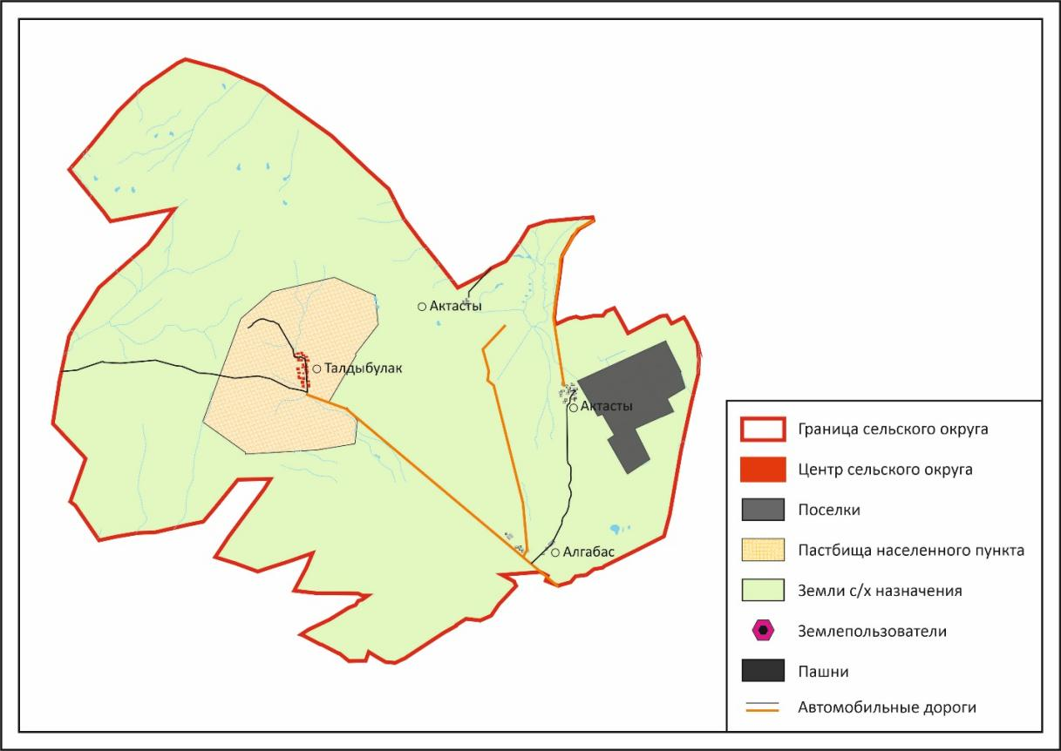

Приложение 99
к Плану по управлению
пастбищами и их использованию
по Жанааркинскому району
на 2024-2025 годы
Приемлемая схема пастбищеоборотов Талдыбулакского сельского округа

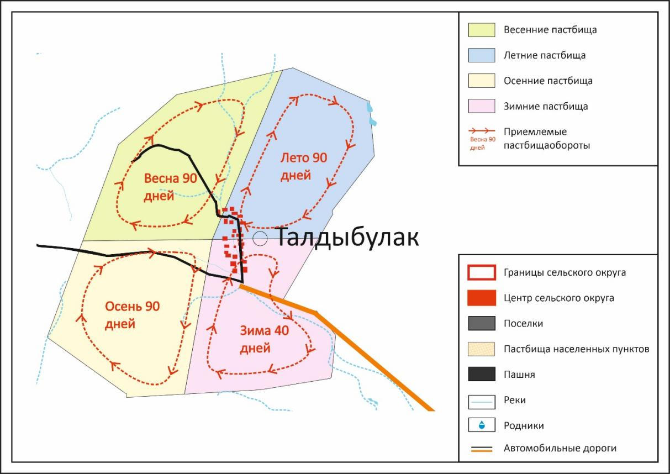

Приложение 100
к Плану по управлению
пастбищами и их использованию
по Жанааркинскому району
на 2024-2025 годы
Карта с обозначением внешних и внутренних границ и площадей пастбищ, в том числе сезонных, объектов пастбищной инфраструктуры Талдыбулакского сельского округа

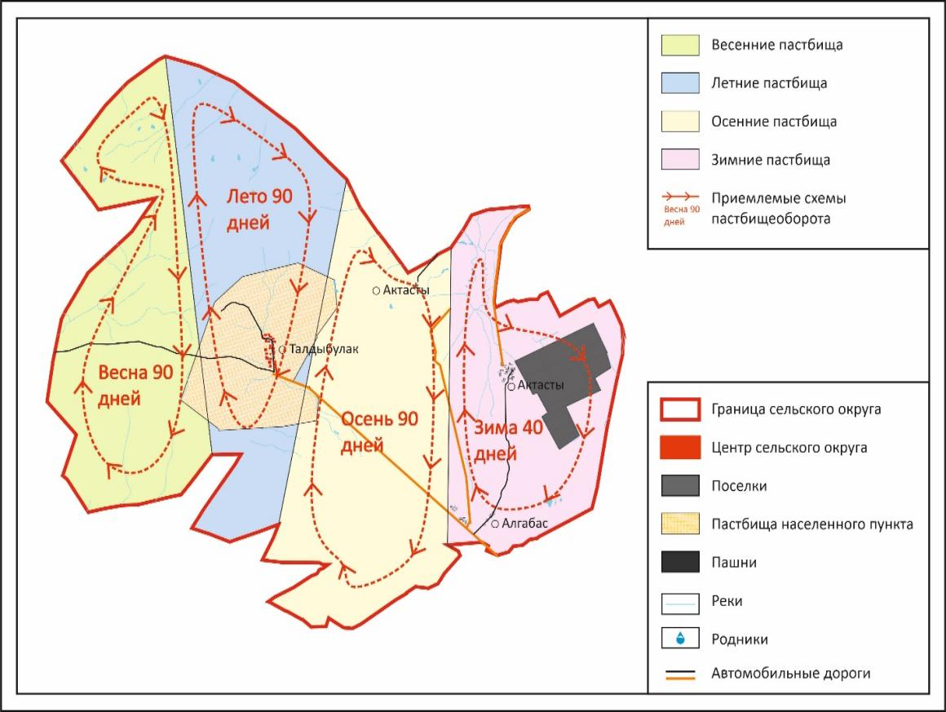

Приложение 101
к Плану по управлению
пастбищами и их использованию
по Жанааркинскому району
на 2024-2025 годы
Схема доступа пастбищепользователей к водоисточникам (озерам, рекам, прудам, копаниям, оросительным или обводнительным каналам, трубчатым или шахтным колодцам), составленную согласно норме потребления воды, Талдыбулакского сельского округа

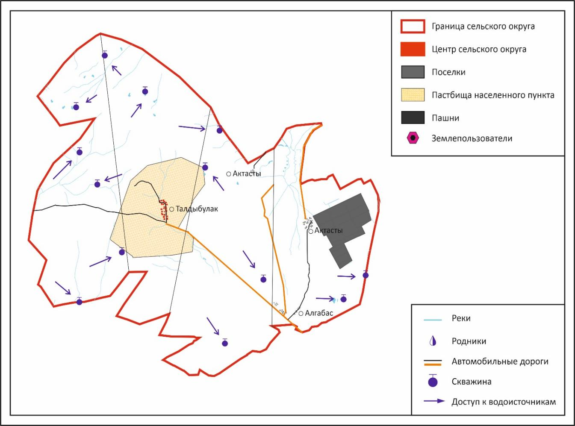

Приложение 102
к Плану по управлению
пастбищами и их использованию
по Жанааркинскому району
на 2024-2025 годы
Схема перераспределения пастбищ для размещения поголовья сельскохозяйственных животных физических и (или) юридических лиц, у которых отсутствуют пастбища, и перемещения его на предоставляемые пастбища Талдыбулакского сельского округа

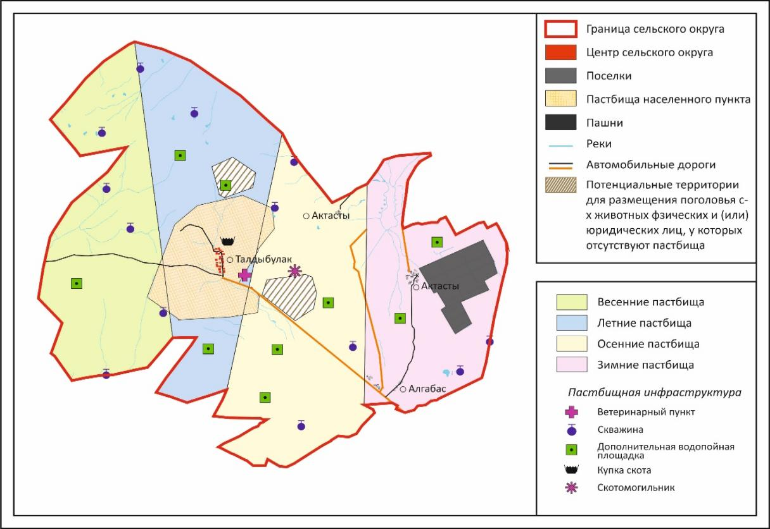

Приложение 103
к Плану по управлению
пастбищами и их использованию
по Жанааркинскому району
на 2024-2025 годы
Схема размещения поголовья сельскохозяйственных животных на отгонных пастбищах физических и (или) юридических лиц, не обеспеченных пастбищами, расположенными на территории Талдыбулакского сельского округа

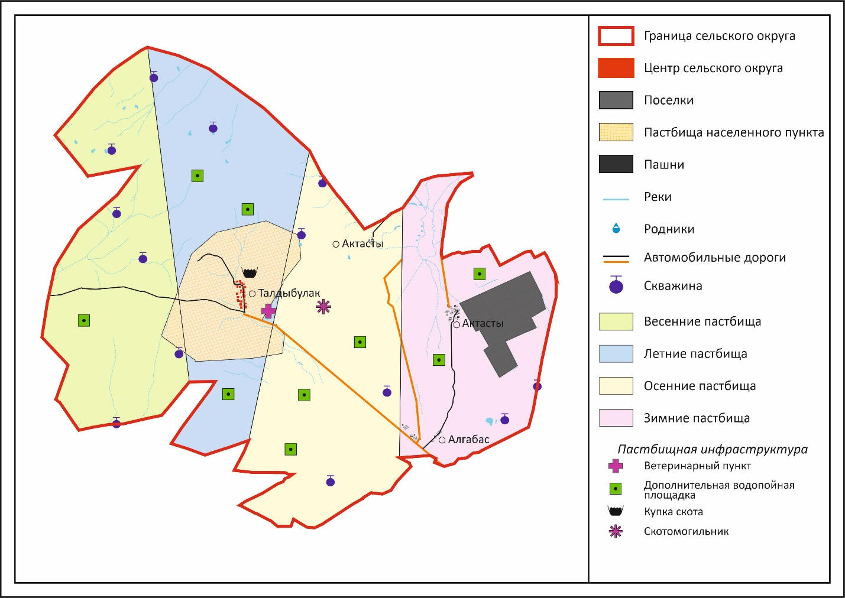

Приложение 104
к Плану по управлению
пастбищами и их использованию
по Жанааркинскому району
на 2024-2025 годы
Календарный график по использованию пастбищ, устанавливающий сезонные маршруты выпаса и передвижения сельскохозяйственных животных для удовлетворения нужд населения личного подворья, в зависимости от местных условий и особенностей Талдыбулакского сельского округа

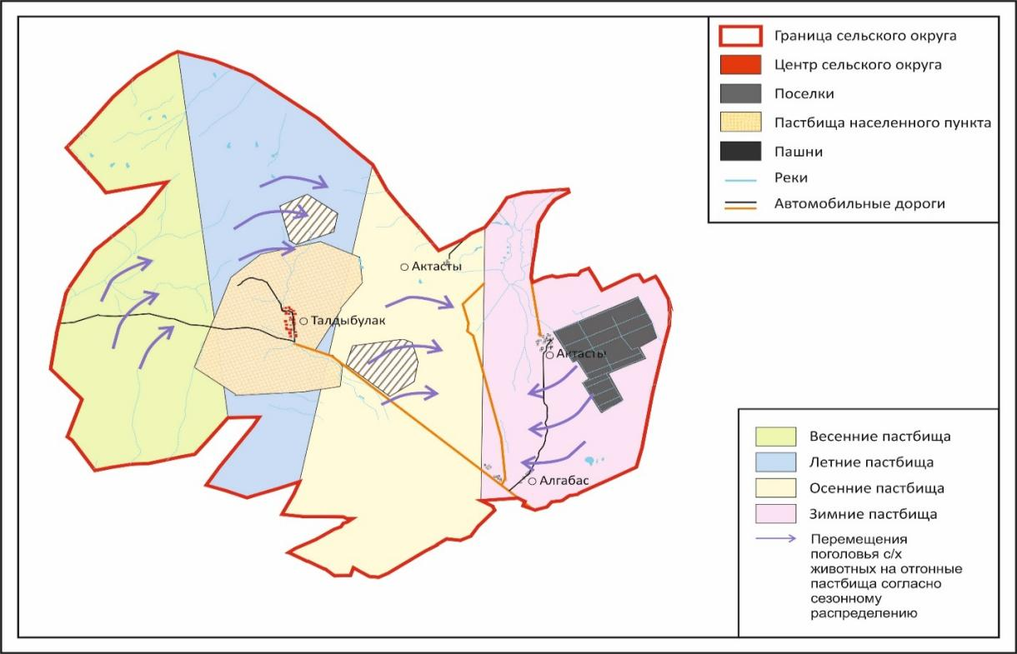

Приложение 105
к Плану по управлению
пастбищами и их использованию
по Жанааркинскому району
на 2024-2025 годы
План по управлению пастбищами и их использованию Тугускенского сельского округа на 2024 - 2025 годы
Тугускенский сельский округ расположен в юга-заподной части Жанааркинского района, по левому берегу реки Сарысу, в степном и сухостепном районах.
Степная зона делится на лугово-степную, средневлажную степную и среднесухую степную подзоны. Климат среднезасушливый, умеренно жаркий, среднегодовое количество осадков 360-390 мм. Среднегодовая температура +10. Относительная влажность - 68%. Преобладают юго-восточные и северо-западные ветры, среднегодовая скорость 2,7 м/с. Почва темно-бурая, чернозем южный, чернозем обыкновенный, чернозем южный, чернозем обыкновенный, чернозем щелочной.
Растительность: типчаково-типчаково-злаковая, типчаково-типчаково-разнотравная, разнотравно-зерновая, мягкие отводки и разнотравье - кустарниково-дерново-злаковые культуры.
Постоянный снежный покров устанавливается в середине ноября и исчезает в последный декаде марта. Продолжительность безморозного периода 130-150 дней.
Гидрография - бассейн реки Сарысу-Сорты и многих других водных источников и родников Бозкол,Каракол,Егиндибулак, Аякбулак, Бугули, Кокозек, Кенжебай-Самай, Карасай, Кызылеспе.
Административный центр — село Тугускен. Центр района расположен в 130,0 км к юго-запада от Жанаарки. Населенные пункты село Тугускен и Кенжебай-Самай.
По категориям земель:
Общая площадь земли сельского округа составляет 1522482 гектар.
Общая площадь земель, принадлежащих фермерским хозяйствам – 452761 гектар;
общая площадь земель сельскохозяйственного назначения – 528031 гектар;
луга – 2743.41 гектар, пастбища – 74017 гектар, пустующие земли – 954077 гектар, прочие земли – 1920 гектар (горы, болота, водно-болотные угодья). Все земли населенного пункта – 74017 гектар, в том числе земли, отведенные под строительство – 13,96 гектар, земли пастбища 70158 гектар, прочие земли – 1920 гектар.
Приложение 106
к Плану по управлению
пастбищами и их использованию
по Жанааркинскому району
на 2024-2025 годы
Схема (карта) расположения пастбищ на территории административно-территориальной единицы в разрезе категорий земель, собственников земельных участков и землепользователей на основании правоустанавливающих документов Тугускенскому сельского округа

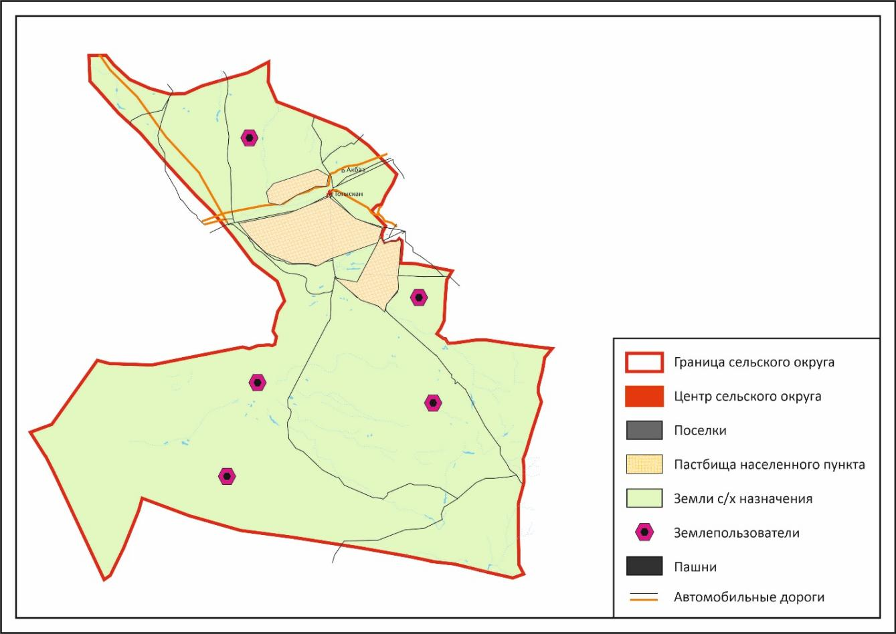

Приложение 107
к Плану по управлению
пастбищами и их использованию
по Жанааркинскому району
на 2024-2025 годы
Приемлемая схема пастбищеоборотов Тугускенского сельского округа

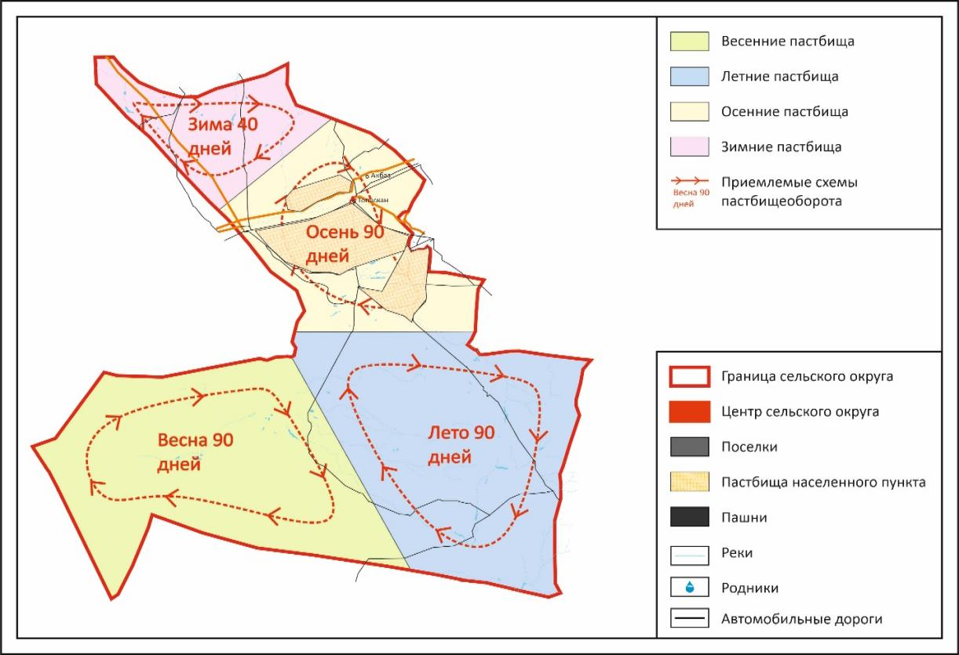

Приложение 108
к Плану по управлению
пастбищами и их использованию
по Жанааркинскому району
на 2024-2025 годы
Карта с обозначением внешних и внутренних границ и площадей пастбищ, в том числе сезонных, объектов пастбищной инфраструктуры Тугускенского сельского округа

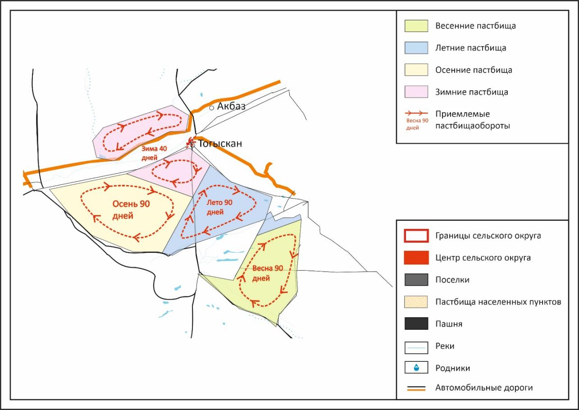

Приложение 109
к Плану по управлению
пастбищами и их использованию
по Жанааркинскому району
на 2024-2025 годы
Схема доступа пастбищепользователей к водоисточникам (озерам, рекам, прудам, копаниям, оросительным или обводнительным каналам, трубчатым или шахтным колодцам), составленную согласно норме потребления воды, Тугускенского сельского округа

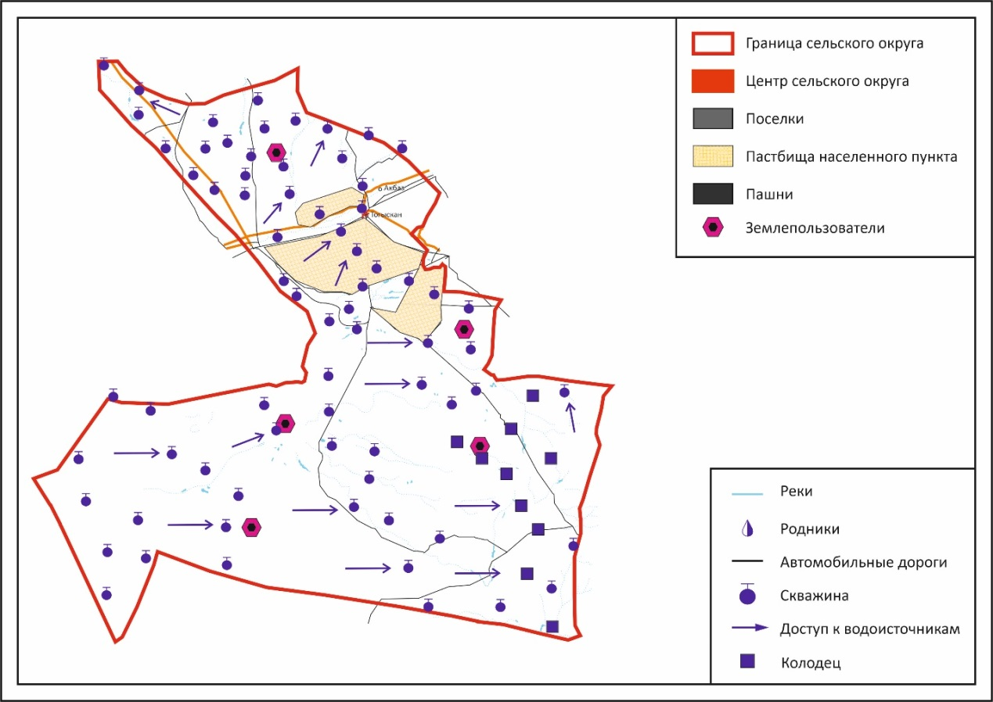

Приложение 110
к Плану по управлению
пастбищами и их использованию
по Жанааркинскому району
на 2024-2025 годы
Схема перераспределения пастбищ для размещения поголовья сельскохозяйственных животных физических и (или) юридических лиц, у которых отсутствуют пастбища, и перемещения его на предоставляемые пастбища Тугускенского сельского округа

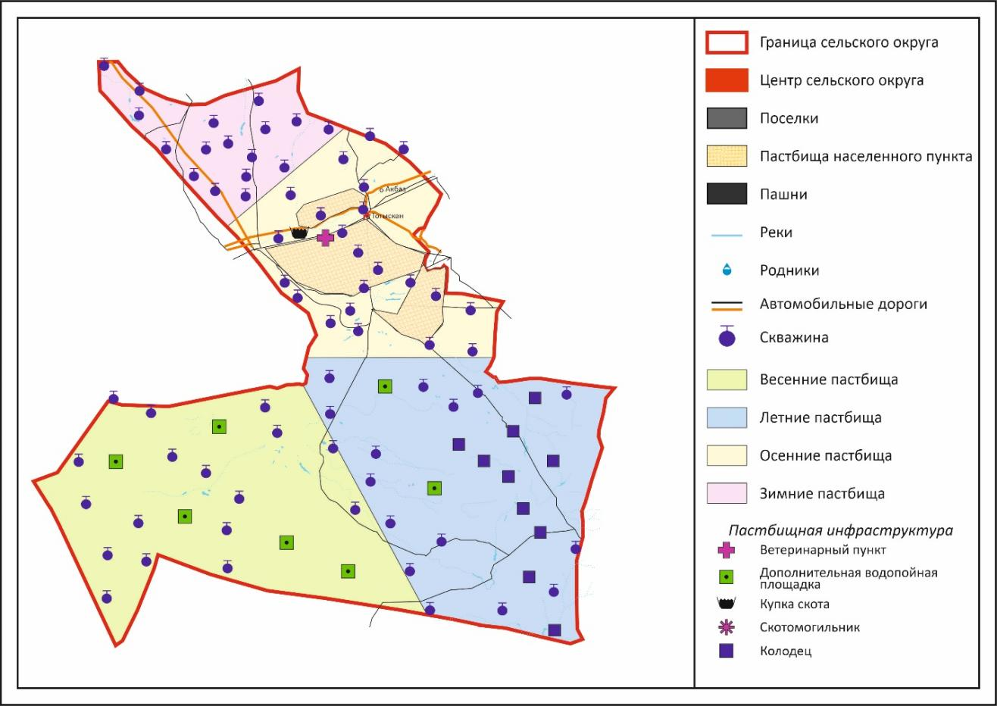

Приложение 111
к Плану по управлению
пастбищами и их использованию
по Жанааркинскому району
на 2024-2025 годы
Схема размещения поголовья сельскохозяйственных животных на отгонных пастбищах физических и (или) юридических лиц, не обеспеченных пастбищами, расположенными на территории Тугускенского сельского округа

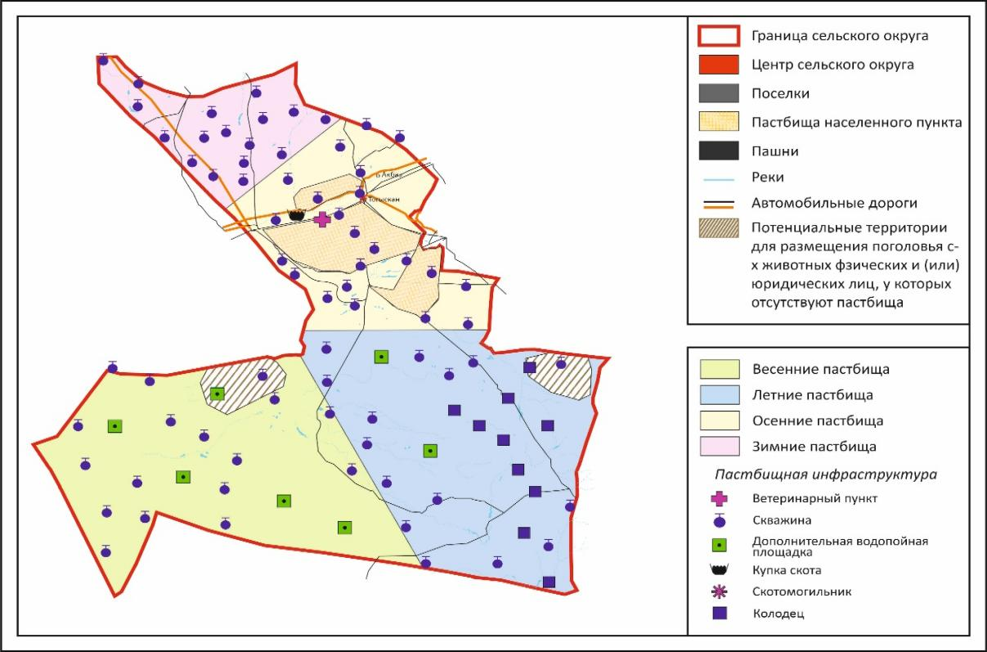

Приложение 112
к Плану по управлению
пастбищами и их использованию
по Жанааркинскому району
на 2024-2025 годы
Календарный график по использованию пастбищ, устанавливающий сезонные маршруты выпаса и передвижения сельскохозяйственных животных для удовлетворения нужд населения личного подворья, в зависимости от местных условий и особенностей Тугускенского сельского округа

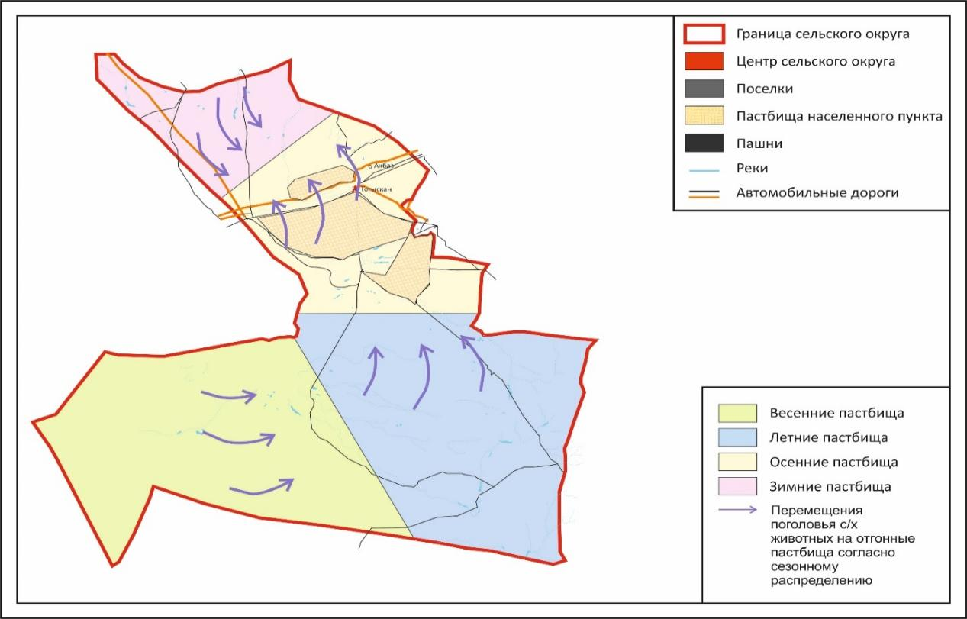

Приложение 113
к Плану по управлению
пастбищами и их использованию
по Жанааркинскому району
на 2024-2025 годы
Календарный график по использованию пастбищ, устанавливающий сезонные маршруты выпаса и передвижения сельскохозяйственных животных
№ | Наименования сельских округов | Годы | номера пастбищ
 |  |  | 1 | 2 | 3
1 | Айнабулак | 2024 | выпас | выпас | Отдыхаюший
 |  | 2025 | выпас | Отдыхаюший | выпас
2 | Актау | 2024 | выпас | выпас | Отдыхаюший
 |  | 2025 | выпас | Отдыхаюший | выпас
3 | Актубек | 2024 | выпас | выпас | Отдыхаюший
 |  | 2025 | выпас | Отдыхаюший | выпас
4 | Поселок Жанаарка | 2024 | выпас | выпас | Отдыхаюший
 |  | 2025 | выпас | Отдыхаюший | выпас
5 | Байдалы би | 2024 | выпас | выпас | Отдыхаюший
 |  | 2025 | выпас | Отдыхаюший | выпас
6 | Бидаик | 2024 | выпас | выпас | Отдыхаюший
 |  | 2025 | выпас | Отдыхаюший | выпас
7 | М.Жумажанов | 2024 | выпас | выпас | Отдыхаюший
 |  | 2025 | выпас | Отдыхаюший | выпас
8 | Ералиев | 2024 | выпас | выпас | Отдыхаюший
 |  | 2025 | выпас | Отдыхаюший | выпас
9 | Тугускен | 2024 | выпас | выпас | Отдыхаюший
 |  | 2025 | выпас | Отдыхаюший | выпас
10 | Сейфуллин | 2024 | выпас | выпас | Отдыхаюший
 |  | 2025 | выпас | Отдыхаюший | выпас
11 | Караагаш | 2024 | выпас | выпас | Отдыхаюший
 |  | 2025 | выпас | Отдыхаюший | выпас
12 | Орынбай | 2024 | выпас | выпас | Отдыхаюший
 |  | 2025 | выпас | Отдыхаюший | выпас
13 | Талдыбулак | 2024 | выпас | выпас | Отдыхаюший
 |  | 2025 | выпас | Отдыхаюший | выпас
14 | Кызылжар | 2024 | выпас | выпас | Отдыхаюший
 |  | 2025 | выпас | Отдыхаюший | выпас
Приложение 114
к Плану по управлению
пастбищами и их использованию
по Жанааркинскому району
на 2024-2025 годы
Данные о численности поголовья сельскохозяйственных животных в разрезе сельских округов
№ | Наименование населенных пунктов | Разновидность скота | Поголовье скота | Нормы пастбища, гектар |  | Пастбища граничащие с населенными пунктами, гектар | Охват+, -
 |  |  |  | поголовье | всего
1 | 2 | 3 | 4 | 5 | 6 | 7 | 8
1 | Айнабулакский сельский округ |  |  |  | 10764 | 9678 | -1086
 | село Айнабулак | КРС | 480 | 13 | 6240
 |  | овца, коза | 472 | 2,5 | 1150
 |  | лошадь | 248 | 14 | 3374
2 | Актауский сельский округ |  |  |  | 19050 | 36776 | +17726
 | село Актау | КРС | 432 | 14 | 6048
 |  | овца, коза | 1259 | 3 | 3777
 |  | лошадь | 615 | 15 | 9225
3 | Актубекский сельский округ |  |  |  | 291875 | 53859 | -238016
 | село Актубек | КРС | 6545 | 14 | 91630
 |  | овца, коза | 11767 | 2.5 | 29417
 |  | лошадь | 12202 | 14 | 170828
4 | поселок Жанаарка |  |  |  |  | 151042 | 13999
 |  | КРС | ІҚМ | 4723 | 14 | 66122
 |  | овца, коза | қой, ешкі | 6024 | 2.5 | 15060
 |  | лошадь | жылқы | 4990 | 14 | 69860
5 | Байдалы бииский сельский округ |  |  |  | 38860 | 33179 | -5681
 | село Атасу | КРС | 1300 | 14 | 18200
 |  | овца, коза | 2664 | 2,5 | 6660
 |  | лошадь | 1000 | 14 | 14000
6 | Бидаикский сельский округ |  |  |  | 63235 | 11343 | -51892
 | село Бидаик | КРС | 3384 | 13 | 43992
 |  | овца, коза | 5091 | 2 | 10182
 |  | лошадь | 697 | 13 | 9061
7 | М.Жумажановский сельский округ |  |  |  | 21401 | 18977 | -2424
 | село М.Жумажанов | КРС | 529 | 14 | 7406
 |  | овца, коза | 1075 | 3 | 3225
 |  | лошадь | 718 | 15 | 10770
8 | Ералиевский сельский округ |  |  |  | 74886 | 47580 | -27306
 | село Ералиев | КРС | 2580 | 14 | 36120
 |  | овца, коза | 3687 | 3 | 11061
 |  | лошадь | 1847 | 15 | 27705
9 | Тугускенский сельский округ |  |  |  | 139433 | 72097 | -67336
 | село Тугускен | КРС | 2761 | 13 | 35893
 |  | овца, коза | 5352 | 2,5 | 13380
 |  | лошадь | 6440 | 14 | 90160
10 | С.Сейфуллинский сельский округ |  |  |  | 27036 | 35229 | +8193
 | село Ынтымак | КРС | 1122 | 14 | 15708
 |  | овца, коза | 1516 | 3 | 4548
 |  | лошадь | 845 | 15 | 12675
11 | Караагашский сельский округ |  |  |  | 29100 | 20164 | -8936
 | село Ынталы | КРС | 529 | 13 | 6877
 |  | овца, коза | 2242 | 2,5 | 5605
 |  | лошадь | 1187 | 14 | 16618
12 | Орынбай сельский округ |  |  |  | 20834 | 14459 | -6375
 | село Орынбай | КРС | 898 | 14 | 12572
 |  | овца, коза | 1119 | 3 | 3357
 |  | лошадь | 327 | 15 | 4905
13 | Талдыбулакский сельский округ |  |  |  | 31525 | 17472 | -14753
 | село Талдыбулак | КРС | 1064 | 14 | 14896
 |  | овца, коза | 1373 | 3 | 4119
 |  | лошадь | 834 | 15 | 12510
14 | поселок Кызылжар |  |  |  | 71421 | 45294 | -26127
 |  | КРС | 1477 | 14 | 18102
 |  | овца, коза | 3158 | 3 | 9039
 |  | лошадь | 3299 | 15 | 44280
Приложение 115
к Плану по управлению
пастбищами и их использованию
по Жанааркинскому району
на 2024-2025 годы
Сведения о ветеринарно-санитарных объектах
№ | Населенные пункты | Ветеринарный пункт | Убойная плошадка | Скотомогильники
 |  |  |  | запланировано | построено
1 | Айнабулак | 1 |  |  | 1
2 | Актау | 1 | 1 |  | 1
3 | Актубек | 1 |  |  | 1
4 | поселок Жаңаарқа | 1 | 1 |  | 1
5 | Байдалы би | 1 | 1 |  | 1
6 | Бидаик | 1 |  |  | 1
7 | М.Жумажанов | 1 |  |  | 1
8 | Ералиев | 1 | 1 |  | 1
9 | Тугускен | 1 | 1
10 | С.Сейфуллин | 1
11 | Караагаш | 1
12 | Орынбай |  | 1 |  | 1
13 | Талдыбулак | 1 |  |  | 1
14 | Кызылжар | 1
 | Всего | 13 | 6 |  | 9

© 2012. РГП на ПХВ «Институт законодательства и правовой информации Республики Казахстан» Министерства юстиции Республики Казахстан

